КОМИТЕТ ПО ОБРАЗОВАНИЮ ПРАВИТЕЛЬСТВА САНКТ-ПЕТЕРБУРГА

**САНКТ- ПЕТЕРБУРГСКОЕ ГОСУДАРСТВЕННОЕ БЮДЖЕТНОЕ**

**ПРОФЕССИОНАЛЬНОЕ ОБРАЗОВАТЕЛЬНОЕ УЧРЕЖДЕНИЕ**

**«КОЛЛЕДЖ ИНФОРМАЦИОННЫХ ТЕХНОЛОГИЙ»**

Специальность 09.02.07 «Информационные системы и программирование»

Квалификация Программист

**УТВЕРЖДАЮ**

**Зам. директора по УМР**

**____________ Н.А. Бондарчук**

**«___» ______________2023 г.**

ДИПЛОМНЫЙ ПРОЕКТ

***Пояснительная записка***

Тема: Разработка модулей информационной системы

«Музыкальный магазин»

Группа 493

Рецензент _______________________________________

Нормоконтроль ____________________________________ Н. А. Бондарчук

Консультант по экономической части ____________________ Т. В. Львова

Руководитель дипломного проекта ______________________ И. А. Матысик

Выполнил _______________________________________ А. Д. Сидоров

Санкт-Петербург 2023

**СОДЕРЖАНИЕ**

ВВЕДЕНИЕ 4

1 ОБЩАЯ ЧАСТЬ 6

1.1 Цель разработки 6

1.2 Исследование предметной области 7

1.3 Обзор и анализ аналогичных решений 9

1.4 Анализ средств разработки приложения 11

1.4.1 Обзор методов решения 11

1.5 Обоснование выбора средств разработка 29

1.5.1 Среды программирования 29

1.5.2 Средства для развёртывания баз данных 31

1.5.3 Средства работы с базой данных 32

1.5.4 Средства для реализации инсталлятора 32

1.5.5 Операционная система 32

1.5.6 Язык программирования 33

2 Проектная часть 35

2.1 Техническое задание 35

2.1.1 Постановка задачи 35

2.1.2 Назначение программного продукта 36

2.1.3 Основания для разработки 36

2.1.4 Требования к функциональным характеристикам 36

2.1.5 Требования к программным и аппаратным средствам 37

2.1.6 Требования к надежности 40

2.1.7 Защита и сохранность данных 41

2.2 Описание функционально-логической структуры программы 42

2.2.1 Контекстная диаграмма 42

2.2.2 Диаграмма вариантов использования 45

2.2.3 Диаграмма деятельности 47

2.3 Логическая модель данных 48

2.4 Описание алгоритмов системы 61

2.4.1 Общий алгоритм работы программ 61

2.4.2 Алгоритмы отдельных модулей 62

2.5 Программная реализация 66

2.5.1 Пользовательский интерфейс в десктопном приложении 66

2.5.2 Пользовательский интерфейс в мобильном приложении 67

2.5.3 Контроллеры в Web API 69

2.5.4 Отладка и тестирование системы 69

2.6 Инструкция пользователя 75

2.6.1 Установка десктопного приложения 75

2.6.2 Работа с десктопным приложением 77

2.6.3 Работа с мобильным приложением 112

2.7 Анализ результатов разработки 132

3 Экономическая часть 134

3.1 Организационно-экономическое обоснование проекта 134

3.2 Расчет затрат на выполнение проекта 135

3.2.1 Расчет трудоемкости 135

3.2.2 Расчет расходов на заработную плату 137

3.2.3 Расчет затрат на материалы 137

3.2.4 Расчет амортизации 137

3.2.4 Расчет расходов на электроэнергию 138

3.2.4 Составление сметы затрат 138

3.3 Расчет экономического эффекта 138

ЗАКЛЮЧЕНИЕ 139

СПИСОК ИСПОЛЬЗУЕМЫХ ИСТОЧНИКОВ 141

ПРИЛОЖЕНИЕ A 142

ПРИЛОЖЕНИЕ Б 143

ПРИЛОЖЕНИЕ В 150

# ВВЕДЕНИЕ

Цель данной дипломной работы – разработать информационную систему для музыкального магазина.

Музыкальный магазин – это предприятие, на котором продаются музыкальные инструменты, музыкальное оборудование, запчасти для музыкальных инструментов и оборудования, и прочие товары. Само предприятие представляет собой торговую сеть из головного офиса, нескольких складов в разных городах, нескольких магазинов и пунктов выдачи, за которыми закреплён склад (с которого поставляются товары), и которые подчинены головному офису.

На предприятии работают следующие работники:

* менеджер по складу проводит учёт товаров на складе и в магазине, обновляет информацию о товарах и их количестве;
* менеджер по заказам формирует заказы на пункте выдачи, обновляет информацию о них;
* продавец формирует заказы в магазине и продаёт заказанные в них товары покупателям;
* оператор формирует заказы, о которых им клиент сообщает по средствам связи;
* директор возглавляет предприятие. Он нанимает работников, увольняет их, отправляет их в отпуск и выполняет другие организационные действия;
* системный администратор работает с техническим оборудованием, имеет права на все ресурсы компьютеров на предприятия.

Помимо того, предприятие работает с клиентами, которые могут заказывать товары и получать заказы. В магазине заказы формирует и выдаёт продавец. На пункте выдаче заказы формирует и выдаёт менеджер по заказам. Также как в магазине, так и на пункте выдачи, можно заказывать товары, используя средства связи, где за формирование заказа отвечает оператор.

При работе над проектом были применены навыки, приобретённые во время изучения профессиональных модулей.

ПМ. 01 «Разработка программных модулей программного обеспечения для компьютерных сетей»:

* ПК. 1.1 Формировать алгоритмы разработки программных модулей в соответствии с техническим заданием;
* ПК. 1.2 Осуществлять разработку кода программного продукта на основе готовых спецификаций на уровне модуля;
* ПК. 1.4 Выполнять тестирование программных модулей;
* ПК. 1.6 Разрабатывать модули программного обеспечения для мобильных платформ.

ПМ. 02 «Осуществление интеграции программных модулей»:

* ПК. 2.1 Разрабатывать требования к программным модулям на основе анализа проектной и технической документации на предмет взаимодействия компонент;
* ПК. 2.2 Выполнять интеграцию модулей в программное обеспечение.

ПМ. 04 «Сопровождение и обслуживание программного обеспечения компьютерных систем»:

* ПК. 4.1 Осуществлять инсталляцию, настройку и обслуживание программного обеспечения компьютерных систем.

ПМ. 11 «Разработка, администрирование и защита баз данных»:

* ПК. 11.2 Проектировать базу данных на основе анализа предметной области;
* ПК. 11.3 Разрабатывать объекты базы данных в соответствии с результатами анализа предметной области;
* ПК. 11.4 Реализовывать базу данных в конкретной системе управления базами данных.

# ОБЩАЯ ЧАСТЬ

В данном разделе приведено описание средств разработки, которые использовались при создании приложения дипломного проекта, Web API и базы данных, проводится обоснование их выбора на основе приведённого предварительного подробного анализа с краткой характеристикой. Также приведены цели разработки дипломного проекта. Также, была описана предметная область и сделан анализ аналогичных программных решений.

## Цель разработки

Целью дипломного проекта является создание и разработка информационной системы для музыкального магазина, которая позволит автоматизировать бизнес-процессы, протекающие в компании. А именно: вести данные о клиенте-покупателе, консультироваться с ними, подбирать подходящие под условия клиента товары, вносить изменения о товарах, заказывать товары, продавать товары.

Автоматизированная система должна выполнять расчеты отчисляемых сумм продавцу/компании с учётом действующих скидок. Также, система должна автоматизировать заказы и продажи музыкальных инструментов, музыкального оборудывания, аксессуаров и иных товаров, связанных с музыкой, а также внесение изменений сведений о товарах. Причём, система должна автоматизировать данные процессы в на складах, а также в магазинах и пунктах выдачи нескольких организаций.

Разрабатываемый проект предполагает информационную систему, состоящую из базы данных, взаимодействующими с ней десктопным приложением и Web API, а также мобильное приложение, взаимодействующее с Web API. Предполагает, что десктопные и мобильные приложения будут работать на многих устройствах, взаимодействуя при этом с единой базой данных посредством разработанных API.

Автоматизируется бизнес-процесс заказов товаров в магазинах и в пунктах выдачи со складов. При формировании заказов автоматически рассчитывается полная стоимость заказов.

## Исследование предметной области

Информационная система «Музыкальный магазин» занимается продажей и заказами музыкальных инструментов, музыкального оборудывания, запчастей для музыкальных инструментов и оборудования и других товаров, связанных с музыкальной деятельностью. Система должна предусмотреть возможность просмотра товаров, их количества на складах и в магазинах, а также возможность заказа товаров на складе или в магазине. Система должна иметь базу данных, а также десктопное и мобильное приложение. Десктопное приложение взаимодействует с базой данных напрямую, а мобильное приложение через Web API. Десктопные и мобильные приложения на всех устройствах работают с единой базой данных. Web API работает с базой данных напрямую. Web API должно иметь запросы для функционала клиента, поскольку оно создано для взаимодействия мобильного приложения с базой данных.

Гость (неавторизированный пользователь) может просматривать списки товаров. Для отбора товаров с указанием их количества, используются магазины (для заказов в магазинах) и склады (для заказов в пункт выдачи). Магазины и пункты выдачи являются торговыми пунктами организации, ее подразделениями. Каждый торговый пункт имеет название, адрес расположения, контактные данные. Он принадлежит определённой организации и закреплён за определённым складом. Каждая организация имеет название и головной офис, а значит, также адрес расположения, контактные данные и свой сайт. Склад имеет название, контактные данные, адрес расположения в определённом городе.

Под контактными данными выше понимается телефон и Email-адрес.

Каждый авторизированный пользователь имеет полный функционал гостя, а также может редактировать свои данные: пароль, номера своих телефонов, Email-адреса. Также авторизированный пользователь может просматривать историю входов.

Весь выше перечисленный функционал имеется в десктопном приложении, Web API и в мобильном приложении.

Каждый пользователь имеет одну или несколько ролей в системе. Дополнительные возможности пользователя определяются набором его ролей в системе. Полный функционал всех ролей в системе имеется только в десктопном приложении, а в Web API и мобильном приложении реализован полный функционал только у клиента, т.к. мобильное приложение разрабатывается под покупателя магазина.

Перечислим роли, которые будут функционировать в системе:

* клиент может заказывать товары в пункт выдачи, а также бронировать товары в магазине, может просматривать историю своих заказов;
* директор может работать с пользователями в системе;
* менеджер по складу может добавлять, редактировать и удалять товары, а также их позиции на складах и в магазинах;
* менеджер по заказам может формировать заказы, редактировать и удалять их, а также назначать пункт выдачи для получения;
* продавец может формировать заказы в магазине, в котором он работает, а также продавать товары;
* оператор может формировать заказы и назначать пункт выдачи для их получения;
* администратор имеет полный функционал выше перечисленных пользователей, за исключением клиента. Также может просматривать историю входов в систему.

База данных системы должна иметь данные о товаре, пользователе, магазинах и позициях товаров в них, складах и позициях товаров в них, заказах, пунктах выдачи и позициях заказов в них, пользователях, историю входа и другую необходимую информацию.

Данная информационная система разрабатывается для нескольких организаций (представленных головным офисом и подчинёнными ему магазинами и пунктами выдачи), занимающихся продажей и заказами музыкальных инструментов, музыкального оборудывания, запчастей для музыкальных инструментов и оборудования, других товаров музыкальной направленности.

## Обзор и анализ аналогичных решений

В данном разделе представлен анализ существующих систем «музыкальный магазин» с целью выявления плюсов и минусов у разработанных решений. Проведя данный анализ, можно разработать проект более качественным и быть конкурентно способным в данной предметной области.

Выполним анализ интернет-магазина «Мир Музыки». Сайт данного магазина находится по адресу: <https://mirm.ru/shops/spb/>, как показано на рисунке 1.

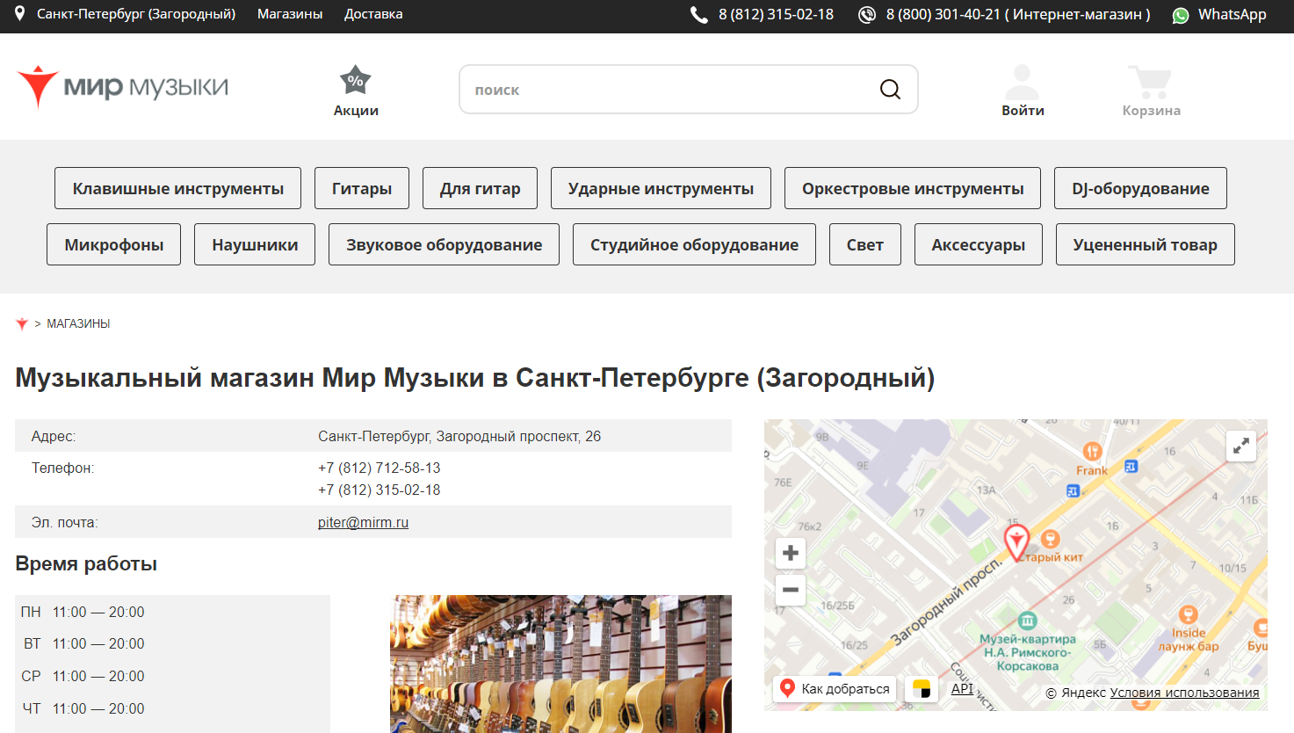

Рисунок 1 – Сайт музыкального интернет-магазина «Мир Музыки»

Данный сайт сети музыкальных салонов «Мир Музыки» представлен в 13-ти крупных городах России, где расположены розничные магазины. Данная сеть динамично развивается и является одним из лидеров рынка розничной торговли музыкальных инструментов и оборудования. Компания «Мир Музыки» – это сеть крупнейших в России магазинов музыкальных инструментов, световой техники, звукового, студийного и торгового оборудования для музыкальных магазинов.

Функционал сайта позволяет просматривать списки товаров, фильтруя по категориям, просматривать информацию о товаре, включая описание и характеристики. Можно просматривать магазины в разных городах, а также заказывать с доставкой в городах, где находятся эти магазины и в другие города.

Сайт обеспечивает автоматизацию формирования заказов от выбора товаров до оформления заказов. Также при выборе города и адреса магазина, можно просмотреть информацию о персонале.

Данный сайт можно запустить из браузера, что делает его независимым от параметров устройства: оборудывания и операционной системы.

Выполним анализ интернет-магазина «Музторг».Сайт данного магазина находится по адресу: <https://www.muztorg.ru/>, как показано на рисунке 2.

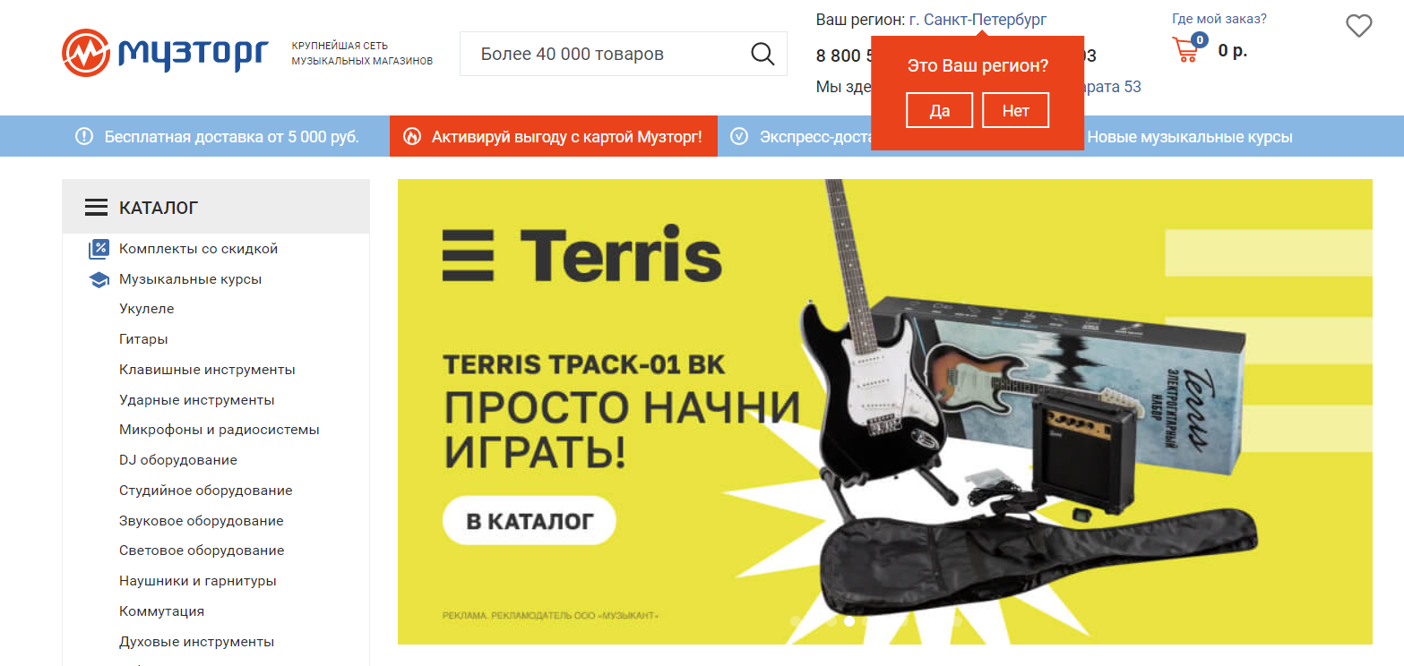

Рисунок 2 – Сайт музыкального интернет-магазина «МузТорг»

Сеть «Музторг» — лидер рынка розничной продажи музыкальных инструментов и оборудования в России. Его магазины предлагают лучшие музыкальные инструменты, созданные мировыми производителями, а также весь спектр профессионального звукового, светового и студийного оборудования. В ассортименте более 40000 товаров. Данная сеть существует в большем количестве городов, чем предыдущая, но также позволяет оформлять доставку в другие города. Даже если в Вашем городе нет магазина «Музторг», оперативно доставляется выбранный вами товар транспортной компанией в любой регион России, включая Крым, Белоруссию или Казахстан.

Сайт обеспечивает возможность просмотра списка товаров с фильтром по категориям, просматривать описание определённого товара. Можно выбрать город, в котором можно просматривать ассортимент.

Сайт обеспечивает автоматизацию формирования заказов от выбора товаров до оформления заказов. Также при выборе города и адреса магазина, можно просмотреть информацию о персонале.

Данный сайт можно запустить из браузера, что делает его независимым от параметров устройства: оборудывания и операционной системы.

## Анализ средств разработки приложения

В данном разделе представлен анализ программного обеспечения, которое можно использовать для разработки данного проекта, а также стек программных технологий, который был выбран для реализации программного решения дипломного проекта.

### Обзор методов решения

В данном разделе подробно описываются средства для разработки программного обеспечения, а именно:

* среды программирования;
* средства для развёртывания баз данных;
* среды для работы с базами данных;
* средства для реализации инсталлятора;
* операционные системы;
* языки программирования.

**1.4.1.1 Среды программирования**

Для начала проведем подбор и анализ средств для создания и разработки приложений. Проанализируем программы такие как:

* Microsoft Visual Studio;
* JetBrains Rider;
* Android Studio.

Среда Microsoft Visual Studio – линейка продуктов компании Microsoft, включающих интегрированную среду разработки программного обеспечения и ряд других инструментов. Данные продукты позволяют разрабатывать как консольные приложения, так и игры и приложения с графическим интерфейсом, в том числе с поддержкой технологии Windows Forms, UWP а также веб-сайты, веб-приложения, веб-службы как в родном, так и в управляемом кодах для всех платформ, поддерживаемых Windows, Windows Mobile, Windows CE, .NET Framework, .NET Core, .NET, MAUI, Xbox, Windows Phone .NET Compact Framework и Silverlight. После покупки компании Xamarin корпорацией Microsoft появилась возможность разработки IOS и Android программ.

Visual Studio включает в себя редактор исходного кода с поддержкой технологии IntelliSense и возможностью простейшего рефакторинга кода. Встроенный отладчик может работать как отладчик уровня исходного кода, так и отладчик машинного уровня. Остальные встраиваемые инструменты включают в себя редактор форм для упрощения создания графического интерфейса приложения, веб-редактор, дизайнер классов и дизайнер схемы базы данных. Visual Studio позволяет создавать и подключать сторонние дополнения (плагины) для расширения функциональности практически на каждом уровне, включая добавление поддержки систем контроля версий исходного кода (как, например, Subversion и Visual SourceSafe), добавление новых наборов инструментов (например, для редактирования и визуального проектирования кода на предметно-ориентированных языках программирования) или инструментов для прочих аспектов процесса разработки программного обеспечения (например, клиент Team Explorer для работы с Team Foundation Server).

Плюсы:

* официальная: так как язык и среда разработки созданы в Microsoft, логично предположить, что ничего более функционального вы не найдете во всем Интернете. В некоторых случаях без Visual Studio не обойтись, например, при использовании технологий UWP и WPF;
* бесплатная: версии «Community edition» для рядового пользователя будет достаточно. Тем более, теперь можно подключать плагины (в отличие от старой версии Express);
* функциональная: в Visual Studio множество качественных плагинов. С их помощью можно расширить функциональность приложения и подключить другие языки;
* поддерживает платформы .NET. Visual Studio имеет широкие возможности по разработке приложений под Windows, в том числе в .NET-сегменте;
* облачные хранилища: зарегистрируйтесь в сообществе Visual Studio — и получите доступ к облачному хранилищу, где сможете располагать файлы проектов;
* корпоративность: технология бэклога позволяет членам команды взаимодействовать при гибкой методологии разработки.

Минусы:

* баги при переходах с триал-версии. При переходе на платную версию могут теряться настройки и нарушаться работа корпоративного сервера;
* сложность: самостоятельно освоить Visual Studio новичку будет непросто — слишком много доступных функций, спрятанных в подразделах меню.

Среда JetBrains Rider— кроссплатформенная интегрированная среда разработки программного обеспечения для платформы .NET, разрабатываемая компанией JetBrains. Поддерживаются языки программирования C#, VB.NET и F#.

Проект анонсирован в январе 2015 года. В его основе лежит другой продукт JetBrains — ReSharper. Среда поддерживает платформы .NET Framework, .NET и Mono. Работает на операционных системах Windows, macOS, Linux.

Плюсы:

* наличие плагина ReSharper, который изначально разработан для повышения производительности Visual Studio. Теперь на его основе выпущена IDE;
* поддержка полного цикла: фирменная черта продуктов JetBrains воплощена и в проекте Project Rider. С ним вы сможете организовать весь цикл создания ПО: от идеи до поддержки;
* функциональность: Project Rider позволяет подключить MSBuild и XBuild, работать с CLI-проектами и организовать отладку приложений .NET and Mono. Множество опций для быстрого создания кода улучшает производительность;
* Multiple runtime: поддержка нескольких запущенных программ;
* кроссплатформенность: Project Rider работает с Windows, Linux и MacOS;
* контроль версий: встроенный инструмент позволяет напрямую организовать работу с Git, Mercurial и TFS.

Минусы:

* молодость: часть функциональности еще в разработке, не все стартовые баги исправлены;
* стоимость: самая дешевая версия Project Rider обойдется в 139 долларов за первый год использования. Но есть триал-версия и специальные предложения для студентов и непрофильных организаций.

Среда Android Studio — интегрированная среда разработки (IDE) для работы с платформой Android, анонсированная 16 мая 2013 года на конференции Google I/O. В последней версии Android Studio поддерживается Android 4.1 и выше.

Данная IDE находилась в свободном доступе, начиная с версии 0.1, опубликованной в мае 2013, а затем перешла в стадию бета-тестирования, начиная с версии 0.8, которая была выпущена в июне 2014 года. Первая стабильная версия 1.0 была выпущена в декабре 2014 года, тогда же прекратилась поддержка плагина Android Development Tools (ADT) для Eclipse.

Android Studio, основанная на программном обеспечении IntelliJ IDEA от компании JetBrains, — официальное средство разработки Android приложений. Данная среда разработки доступна для Windows, macOS и GNU/Linux. 17 мая 2017 на ежегодной конференции Google I/O, Google анонсировал поддержку языка Kotlin, используемого в Android Studio, как официального языка программирования для платформы Android в дополнение к Java и C++.

Плюсы:

* среда разработки поддерживает работу с несколькими языками программирования, к которым относятся самые популярные – C/C++, Java;
* редактор кода, с которым удобно работать;
* позволяет разрабатывать приложения не только для смартфонов/планшетов, но и для портативных ПК, приставок для телевизоров Android TV, устройств Android Wear, новомодных мобильных устройств с необычным соотношением сторон экрана;
* тестирование корректности работы новых игр, утилит, их производительности на той или иной системе, происходит непосредственно в эмуляторе;
* рефакторинг уже готового кода;
* достаточно большая библиотека с готовыми шаблонами и компонентами для разработки ПО;
* предварительная проверка уже созданного приложения на предмет ошибок в нем;
* большой набор средств инструментов для тестирования каждого элемента приложения, игры;
* для неопытных/начинающих разработчиков специально создано руководство по использованию Android Studio, размещенное на официальном сайте утилиты.

Минусы:

* несмотря на наличие встроенного Android-эмулятора в самой среде разработки, с тестированием новоразработанного приложения могут возникнуть трудности. Так, для его запуска необходима достаточно внушительная по производительности аппаратная основа ПК, на котором планируется тестирование;
* невозможность написать серверные проекты на языке Java для ПК, Android устройств.

**1.4.1.2 Средства для развёртывания баз данных**

Далее проведем анализ средств для работы с базой данных. Для этого берем следующие программы:

* Microsoft SQL Server;
* PostgreSQL.

Microsoft SQL Server – система управления реляционными базами данных (РСУБД), разработанная корпорацией Microsoft. Основной используемый язык запросов — Transact-SQL, создан совместно Microsoft и Sybase. Transact-SQL является реализацией стандарта ANSI/ISO по структурированному языку запросов (SQL) с расширениями. Используется для работы с базами данных размером от персональных до крупных баз данных масштаба предприятия; конкурирует с другими СУБД в этом сегменте рынка.

Плюсы:

* масштабирование системы. Взаимодействовать с ней можно как на простых ноутбуках, так и на ПК с мощным процессором, который способен обрабатывать большой объем запросов;
* размер страниц – до 8 Кб. Данные извлекаются быстро, а сложную информацию удобнее хранить. Система обрабатывает транзакции в интерактивном режиме, есть динамическая блокировка;
* автоматизация рутинных административных задач. Например, управление блокировками и памятью, редактура размеров файлов. В программе продуманы настройки, можно создавать профили пользователей;
* удобный поиск. Его можно осуществлять по фразам, словам, тексту либо создавать ключевые индексы;
* поддержка работы с другими решениями Майкрософт, в том числе с Excel, Access.

Минусы:

* зависимость от ОС: система работает только с Windows;
* высокая стоимость.

PostgreSQL (произносится «Пост-Грес-Кью-Эл») – свободная объектно-реляционная система управления базами данных (СУБД).

Существует в реализациях для множества UNIX-подобных платформ, включая AIX, различные BSD-системы, HP-UX, IRIX, Linux, macOS, Solaris/OpenSolaris, Tru64, QNX, а также для Microsoft Windows.

Плюсы:

* легко использовать;
* имеет пользовательский тип данных;
* открытый источник;
* большая поддержка сообщества;
* используйте хранимые процедуры;
* поддерживается ACID, т.е. атомарность, согласованность, изоляция, долговечность.

Минусы:

* архитектура: создаётся отдельный сервис для каждого клиента, который требует большое количество памяти;
* при сравнении с другими СУБД, PostgreSQL уступает в плане производительности;
* он не так популярен, как другие системы управления базами данных;
* нехватка квалифицированных специалистов;
* при сравнении с другими СУБД, PostgreSQL уступает по скорости;
* делать репликацию сложнее;
* установка не легка для новичка.

**1.4.1.3 Среды для работы с базами данных**

Далее проведем анализ средств для работы с базой данных. Для этого выберем следующие программы:

* Microsoft SQL Server Management Studio;
* PgAdmin;
* Microsoft Access.

SQL Server Management Studio (SSMS) – утилита из Microsoft SQL Server 2005 и более поздних версий для конфигурирования, управления и администрирования всех компонентов Microsoft SQL Server. Утилита включает скриптовый редактор и графическую программу, которая работает с объектами и настройками сервера.

Главным инструментом SQL Server Management Studio является Object Explorer, который позволяет пользователю просматривать, извлекать объекты сервера, а также полностью ими управлять.

Также есть SQL Server Management Studio Express для Express версии сервера, которая является бесплатной. Однако, в ней нет поддержки ряда компонентов (Analysis Services, Integration Services, Notification Services, Reporting Services) и SQL Server 2005 Mobile Edition.

Начиная с версии 16.5.3 пакет SSMS выделен в отдельный обновляемый продукт, доступный для скачивания на сайте Microsoft. Текущая доступная версия SSMS 18.4 (15.0.18206.0) (general availability) поддерживает MS SQL server начиная с версии 2008 по 2019.

Плюсы:

* масштабирование системы. Взаимодействовать с ней можно как на простых ноутбуках, так и на ПК с мощным процессором, который способен обрабатывать большой объем запросов;
* размер страниц – до 8 Кб. Данные извлекаются быстро, а сложную информацию удобнее хранить. Система обрабатывает транзакции в интерактивном режиме, есть динамическая блокировка;
* автоматизация рутинных административных задач. Например, управление блокировками и памятью, редактура размеров файлов. В программе продуманы настройки, можно создавать профили пользователей;
* удобный поиск. Его можно осуществлять по фразам, словам, тексту либо создавать ключевые индексы;
* поддержка работы с другими решениями Майкрософт, в том числе с Excel, Access.

Минусы:

* зависимость от ОС: система работает только с Windows;
* высокая стоимость.

pgAdmin – это ведущий инструмент управления с открытым исходным кодом для PostgreSQL, самой передовой в мире базы данных с открытым исходным кодом.

pgAdmin 4 предназначен для удовлетворения потребностей как начинающих, так и опытных пользователей PostgreSQL, предоставляя мощный графический интерфейс, который упрощает создание, обслуживание и использование объектов базы данных.

Плюсы:

* совместим с Linux, Windows, macOS;
* позволяет работать с несколькими серверами одновременно;
* экспорт в CSV;
* планирование запросов;
* возможность отслеживать ваши сеансы, блокировки БД с помощью панели мониторинга;
* ярлыки в редакторе SQL для более удобной работы;
* встроенный отладчик процедурного языка;
* тщательная документация и активное сообщество.

Минусы:

* медленный и не всегда интуитивно понятный пользовательский интерфейс по сравнению с платными конкурентами;
* тяжелый;
* высокий порог вхождения;
* для работы с несколькими базами данных одновременно потребуются продвинутые навыки.

Microsoft Office Access или просто Microsoft Access — реляционная система управления базами данных (СУБД) корпорации Microsoft. Входит в состав пакета Microsoft Office. Имеет широкий спектр функций, включая связанные запросы, связь с внешними таблицами и базами данных. Благодаря встроенному языку VBA в самом Access можно писать приложения, работающие с базами данных.

Плюсы:

* очень простой графический интерфейс, который позволяет не только создавать собственную базу данных, но и разрабатывать приложения, используя встроенные средства;
* хранит все данные в одном файле, хотя и распределяет их по разным таблицам, как и положено реляционной СУБД. К этим данным относится не только информация в таблицах, но и другие объекты базы данных;
* предлагает большое количество Мастеров, которые выполняют основную работу за пользователя при работе с данными и разработке приложений, помогают избежать рутинных действий и облегчают работу неискушенному в программировании пользователю;
* распространенность, которая обусловлена тем, что Access является продуктом компании Microsoft;
* постоянно обновляется производителем, поддерживает множество языков;
* полностью совместим с операционной системой Windows;
* ориентированность на пользователя с разной профессиональной подготовкой, что выражается в наличии большого количества Мастеров, развитую систему справки и понятный интерфейс;
* широкие возможности по импорту/экспорту данных в различные форматы, от таблиц Excel и текстовых файлов, до практически любой серверной СУБД через механизм ODBC;
* наличие развитых встроенных средств разработки приложений. Большинство приложений, распространяемых среди пользователей, содержит тот или иной объем кода VBA (Visual Basic for Applications);
* наличие встроенного языка макрокоманд.

Минусы:

* ограничены возможности по обеспечению многопользовательской среды;
* в ранних версиях (до Access 2003) отсутствуют такие средства как триггеры и хранимые процедуры, что заставляет разработчиков возлагать поддержание бизнес логики БД на клиентскую программу или разрабатывать процедуры с помощью встроенного средства VBA;
* обладает несложными способами защиты с использованием пароля БД (возможно применения дополнительных мер по защите от несанкционированного доступа с использованием процедур VBA);
* в вопросах поддержки целостности данных отвечает только моделям БД небольшой и средней сложности;
* не распространяется бесплатно.

**1.4.1.4 Средства для реализации инсталлятора**

Теперь рассмотрим средства для реализации инсталлятора программного продукта:

* Inno Setup;
* Microsoft Visual Studio Installer Projects.

Inno Setup — это бесплатное программное обеспечение, управляемая сценариями система установки, созданная в Delphi Джорданом Расселом. Первая версия была выпущена в 1997 году.

Microsoft Visual Studio Installer Projects – это плагин для создание проектов инсталлятора для созданного проекта.

**1.4.1.5 Операционные системы**

Далее проведем анализ операционных систем:

* Windows;
* Android;
* Linux.

Windows – группа семейств коммерческих проприетарных операционных систем корпорации Microsoft, ориентированных на управление с помощью графического интерфейса, пришедших на смену MS-DOS. В отличие от текстовой однозадачной MS-DOS, операционные системы Windows являются графическими и многозадачными. Каждое семейство обслуживает определённый сектор компьютерной индустрии. Активные семейства Microsoft Windows включают Windows NT и Windows IoT; они могут включать подсемейства (например, Windows Server или Windows Embedded Compact) (Windows CE). Устаревшие семейства Microsoft Windows включают Windows 9x, Windows Mobile и Windows Phone. Изначально Windows была всего лишь графической программой-надстройкой для распространённой в 1980-х и 1990-х годах операционной системы MS-DOS. Согласно данным ресурса Net Applications, по состоянию на август 2014 года под управлением операционных систем семейства Windows работает около 88 % персональных компьютеров. Windows работает на PC-совместимых архитектурах с процессорами x86, x86-64, а также на архитектуре ARM. Существовали также версии для DEC Alpha, MIPS, IA-64, PowerPC и SPARC. Последней на данный момент операционной системой Microsoft является Windows 11, представленная 24 июня 2021 года.

Плюсы:

* распространенность и популярность. Нельзя отрицать тот факт, что система является самой распространенной на рынке. Это обусловлено простотой освоения и доступностью ПО. Следовательно, вам не составит труда купить Windows для своего ПК, а также найти программное обеспечение под нее;
* удобный графический интерфейс. Меню системы адаптировано под пользователей любого уровня. Даже не имея навыков работы с ОС, вы быстро освоитесь в ее базовых функциях и сможете с успехом пользоваться;
* развлечение. Если вы любите играть в компьютерные игры, то без сомнений оцените возможности и преимущества Windows, так как эта ОС в наибольшей степени поддерживается разработчиками. Все последние игры обязательно будут доступны на ней;
* доступность современных технологий. Система активно развивается и дополняется всевозможными функциями в соответствии с современными технологиями. Свежие версии ПО, антивирусы, редакторы – все это поддерживается здесь.

Минусы:

* недостаточный уровень защищенности для узкоспециализированной работы (стандартное антивирусное ПО не способно обеспечить необходимую безопасность);
* сбои в работе (даже самые актуальные версии ОС могут работать с ошибками, но они устраняются посредством обновлений);
* решения в вопросах обновления функционала и меню не всегда удачные.

Linux – семейство Unix-подобных операционных систем на базе ядра Linux, включающих тот или иной набор утилит и программ проекта GNU, и, возможно, другие компоненты. Как и ядро Linux, системы на его основе, как правило, создаются и распространяются в соответствии с моделью разработки свободного и открытого программного обеспечения. Linux-системы распространяются в основном бесплатно в виде различных дистрибутивов — в форме, готовой для установки и удобной для сопровождения и обновлений, — и имеющих свой набор системных и прикладных компонентов, как свободных, так и проприетарных.

Появившись как решения вокруг созданного в начале 1990-х годов ядра, уже с начала 2000-х годов системы Linux являются основными для суперкомпьютеров и серверов, расширяется применение их для встраиваемых систем и мобильных устройств, некоторое распространение системы получили и для персональных компьютеров.

Плюсы:

* бесплатность;
* настраиваемость;
* безопасность;
* нетребовательность к ресурсам;
* драйверы оборудования;
* удобная командная строка;
* большой выбор графических окружений;
* продуманная файловая система;
* удобная система хранения настроек;
* поддержка большого количества архитектур;
* отсутствие сбора данных;
* неплохая поддержка сообществом;
* большое количество бесплатных программ.

Минусы:

* сложность освоения;
* отсутствие версий популярных программ;
* отсутствие поддержки некоторого оборудования;
* недостаточная поддержка игр.

Android – операционная система для смартфонов, планшетов, электронных книг, цифровых проигрывателей, наручных часов, фитнес-браслетов, игровых приставок, ноутбуков, нетбуков, смартбуков, очков Google Glass, телевизоров, проекторов и других устройств (в 2015 году появилась поддержка автомобильных развлекательных систем и бытовых роботов).

Изначально разрабатывалась компанией Android, Inc., которую затем приобрела Google. Основана на ядре Linux и собственной реализации виртуальной машины Java компании Google. Впоследствии Google инициировала создание альянса Open Handset Alliance (OHA), который занимается поддержкой и дальнейшим развитием платформы.

Плюсы:

* доступность системы для аппаратных платформ MIPS, x86, AR;.
* быстрая работа;
* большое количество дополнений и приложений, способствующих расширению функционала;
* способность системы подстраиваться под пользователей;
* оптимизация, отсутствие жёстких требований к самим устройствам;
* открытый исходный код, благодаря которому разработчики могут создавать любые решения.

Минусы:

* кража данных у пользователей без их ведома;
* лёгкий поиск уязвимостей, разработка вирусов;
* сильный расход энергии, если оптимизация пострадала;
* производители создают оболочки, которые не всегда могут похвастаться высокой производительностью

**1.4.1.6 Языки программирования**

И напоследок рассмотрим языки программирования для реализации программного продукта:

* С#;
* Java;
* Swift.

C# – объектно-ориентированный язык программирования общего назначения. Разработан в 1998—2001 годах группой инженеров компании Microsoft под руководством Андерса Хейлсберга и Скотта Вильтаумота как язык разработки приложений для платформы Microsoft .NET Framework и .NET Core. Впоследствии был стандартизирован как ECMA-334 и ISO/IEC 23270.

C# относится к семье языков с C-подобным синтаксисом, из них его синтаксис наиболее близок к C++ и Java. Язык имеет статическую типизацию, поддерживает полиморфизм, перегрузку операторов (в том числе операторов явного и неявного приведения типа), делегаты, атрибуты, события, переменные, свойства, обобщённые типы и методы, итераторы, анонимные функции с поддержкой замыканий, LINQ, исключения, комментарии в формате XML.

Переняв многое от своих предшественников — языков C++, Delphi, Модула, Smalltalk и, в особенности, Java – С#, опираясь на практику их использования, исключает некоторые модели, зарекомендовавшие себя как проблематичные при разработке программных систем, например, C# в отличие от C++ не поддерживает множественное наследование классов (между тем допускается множественная реализация интерфейсов).

Плюсы:

* независимость от аппаратного функционала;
* поддержка;
* управление памятью;
* строгая типизация;
* крупное сообщество;
* синтаксический сахар.

Минусы:

* невысокая скорость;
* слабое взаимодействие с железом.

Java – строго типизированный объектно-ориентированный язык программирования общего назначения, разработанный компанией Sun Microsystems (в последующем приобретённой компанией Oracle). Разработка ведётся сообществом, организованным через Java Community Process; язык и основные реализующие его технологии распространяются по лицензии GPL. Права на торговую марку принадлежат корпорации Oracle.

Приложения Java обычно транслируются в специальный байт-код, поэтому они могут работать на любой компьютерной архитектуре, для которой существует реализация виртуальной Java-машины. Дата официального выпуска – 23 мая 1995 года. Занимает высокие места в рейтингах популярности языков программирования (2-е место в рейтингах IEEE Spectrum (2020) и TIOBE (2021)).

Плюсы:

* концепция ООП (объектно-ориентированного программирования);
* язык высокого уровня, т.е., он больше похож на человеческую речь, а не на машинный код;
* безопасность;
* удобство для распределённого программирования;
* принцип «написать один раз и использовать везде»;
* стабильное и постоянно развивающееся сообщество.

Минусы:

* низкая скорость;
* многословие (verbosity);
* платность для коммерческого использования (с 2019 года).

Swift — открытый мультипарадигмальный компилируемый язык программирования общего назначения, разработанный и поддерживаемый компанией Apple. Первая версия была представлена в 2014 году.

Чаще всего Swift используется в разработке приложений для macOS, iOS, iPadOS, watchOS и tvOS, однако язык также доступен для Windows и Linux. На платформах Apple язык работает с фреймворками Cocoa и Cocoa Touch и совместим с основной кодовой базой Apple, написанной на более раннем языке Objective-C. Swift задумывался как более лёгкий для чтения и устойчивый к ошибкам программиста язык: существенная часть проблем, которые в случае с Objective-C обнаруживаются только при исполнении программ и приводят к крэшам, в Swift в принципе не позволят скомпилировать код.

Компилятор Swift работает на базе LLVM, в результате чего один и тот же код может быть скомпилирован для различных платформ: x86, ARM, WASM и других. Набор инструментов (toolchain) для работы с языком встроен в интегрированную среду разработки Xcode 6 и выше. Swift может использовать рантайм Objective-C, что делает возможным использование обоих языков (а также языка Си) в рамках одной программы.

Плюсы:

* легкий;
* безопасный;
* имеет автоматическое управление памятью;
* имеет открытый исходный код;
* имеет большой потенциал;
* функционально совместимый.

Минусы:

* ограниченный кадровый потенциал;
* малое количество библиотек;
* нестабильность.

## Обоснование выбора средств разработка

В данном подразделе проводится обоснование стека выбранных технологий и средство разработки, которые наилучшим образом подходят для разрабатываемого проекта.

### 1.5.1 Среды программирования

Для разработки десктопного приложения и Web API была выбрана Visual Studio, поскольку эта среда разработки обладает следующим преимуществами:

* имеет все необходимые средства для разработки проектов, обоих выше перечисленных типов;
* проекты обоих типов, можно, разработать, используя, для этого один языка программирования – C#;
* разработанное Web API на платформе NET 5 (Для Web API выбрана эта платформа), можно запустить в браузере, используя в нём Swagger, а также, предоставить к нему удалённый доступ, в том числе для разработки клиентского приложения;
* разработанное Web API запускается под адресов localhost, что позволяет с ним работать без подключения к сети;
* разработанное десктопное приложение на платформе NET Framework 4.7.2 (для десктопного приложения выбрана эта платформа) можно запустить на любом устройстве с операционной системой Windows, используя для этого созданный при компиляции exe-файл;
* имеется встроенные отладчик;
* имеет возможность создавать окна десктопного приложения с помощью конструктора.

Для разработки мобильного приложения, была выбрана Android Studio, поскольку:

* имеет встроенный эмулятор;
* имеет возможность создать APK-файл, из которого можно установить приложение на физическое устройство с операционной системой Android;
* имеет возможность создавать окна с помощью конструктора;
* для каждого приложения выбирается Min SDK (минимальная версия Android и уровень API), а само приложения можно установить на устройство, которое соответствует данным параметрам, и на любое устройство, с более поздней версией, и более высоким уровнем API.

Рейтинг сред разработки представлен на рисунке 3.

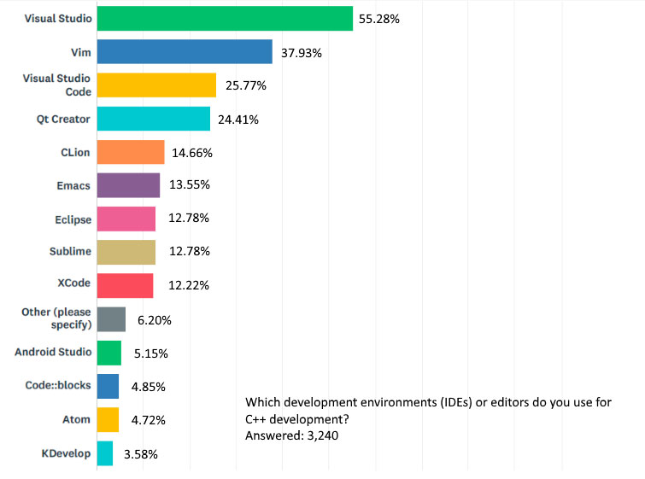

Рисунок 3 – Рейтинг сред разработки

### 1.5.2 Средства для развёртывания баз данных

Для развёртывания базы данных был выбран Microsoft SQL Server, потому что:

* удобно работать;
* быстрый и мощный;
* имеется возможность работать с базами данных, используя код на языке C# в Visual Studio, вне зависимости от типа проекта;
* можно создавать несколько диаграмм одной базы данных.

Рейтинг сред развёртывания баз данных представлен на рисунке 4.

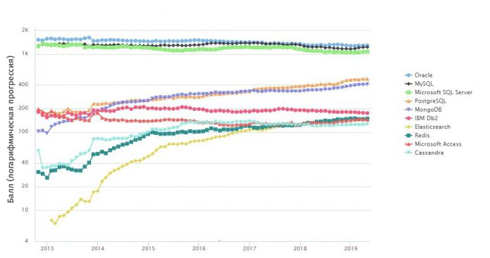

Рисунок 4 – Рейтинг сред развёртывания баз данных

### 1.5.3 Средства работы с базой данных

Для работы с базой данных была выбрана среда MS SQL Server Management Studio, потому что:

* имеет встроенный язык Transact SQL;
* можно создавать скрипты с запросами на языке Transact SQL;
* простота создания баз данных и её объектов.

Рейтинг сред работы с базой данных представлен на рисунке 5.

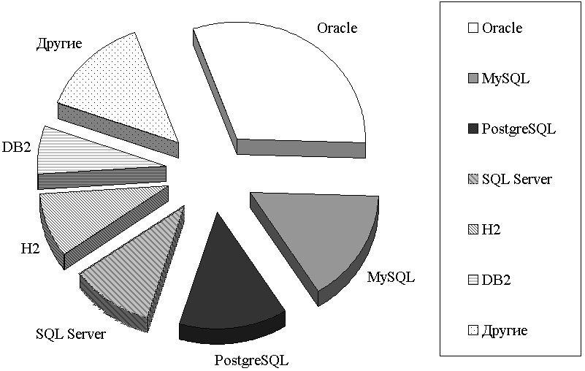

Рисунок 5 – Рейтинг сред работы с базами данных

### 1.5.4 Средства для реализации инсталлятора

Для реализации инсталлятора своего проекта было выбрано приложение Into Setup, поскольку оно:

* простое;
* бесплатное;
* интуитивно понятное.

### 1.5.5 Операционная система

Выбранной операционной системой, является Windows, поскольку она:

* простая в использовании;
* имеет графический интерфейс пользователя;
* имеет выход в Интернет;
* простая в установке программ.

При этом для тестирования мобильного приложения была выбрана операционная система Android:

* имеет возможность установки из API-файлов, следовательно есть возможность установить приложение, написанное в Android Studio;
* имеет выход в Интернет;
* простая в использовании;
* проста в установке программ.

Рейтинг операционных систем представлен на рисунке 6.

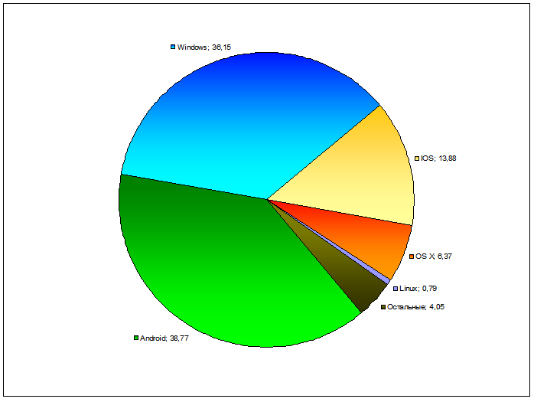

Рисунок 6 – Рейтинг операционных систем

### 1.5.6 Язык программирования

Для разработки десктопного приложения и Web API был выбран язык C#, поскольку:

* интуитивно понятный;
* имеет возможность наследования и переопределения;
* поддерживается Visual Studio;
* имеет атрибуты;
* прост в написании кода;
* можно сократить код за счёт имеющихся возможностей.

Для разработки мобильного приложения был выбран язык Java, поскольку:

* поддерживается в Android Studio;
* имеет возможности наследования и переопределения;
* созданное мобильное приложение можно установить на любое устройство с операционной системой Android;
* прост в реализации многопоточности (Необходимо для работы с запросов Web API).

Рейтинг языков программирования представлен на рисунке 7.

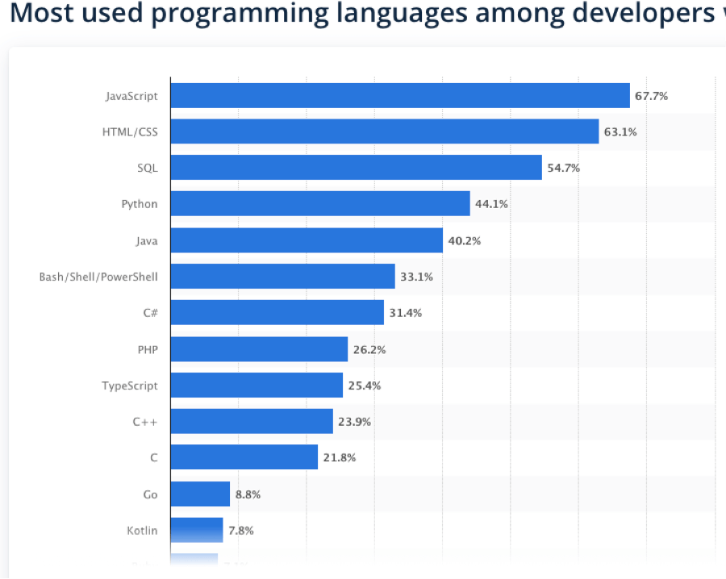

Рисунок 7 – Рейтинг языков программирования

# Проектная часть

В данном разделе описываются выполненные работы для решения поставленных целей, требования для развертывания системы, описание взаимодействия между приложениями и базой данных.

## Техническое задание

В данном подразделе описываются постановка задачи, функциональные возможности, которыми должна обладать программа, требования к программе.

# Постановка задачи

Требуется разработать проект по теме: «Разработка информационной системы для музыкального магазина», которая позволит автоматизировать заказы и продажу товаров, редактирование и просмотр информации о товарах. В системе должна быть представлена база данных, десктопное и мобильное приложение.

В системе должен присутствовать следующий функционал:

* просмотр списка товаров и информации об отдельных товарах;
* просмотр количества товаров на складах и в магазинах;
* выбор торгового пункта или пункта получения заказа (магазина или пункта выдачи), отфильтровывая список по организациям, складам и городам, для оформления заказа, а также просмотр информации о выбранном пункте;
* выбор склада, отфильтровывая список по городам для фильтрации торговых пунктов, а также просмотр информации о выбранном складе;
* выбор организации (торговой сети) для фильтрации торговых пунктов, а также просмотр информации о выбранной организации;
* выбор города для фильтрации складов и торговых пунктов;
* формирование корзины;
* авторизации и регистрация пользователя;
* редактирование данных авторизированного пользователя (смена пароля, редактирование ФИО, редактирование телефонов и Email-адресов);
* оформление заказа (для клиентов, менеджеров по заказам, продавцов и операторов);
* просмотр списка заказов (для клиентов (только своих заказов), менеджеров по заказам и продавцов);
* функционал, присущий каждой отдельной роли.

# Назначение программного продукта

Разрабатываемая система предназначена для автоматизации отдельных процессов в нескольких магазинах из нескольких торговых сетей в разных городах. Для этого используется одна база данных. Цель создания системы – автоматизация процесса создания заказа и расчёта итоговой стоимости заказа с учётом и без учёта скидок на каждый отдельный товар в заказе. Стоимость заказа при этом пересчитывается автоматически при добавлении товара в корзину, удалении товара из корзины, изменении количества любого отдельного товара в корзине.

# Основания для разработки

Основанием для разработки данного компьютерного комплекса является задание на дипломное проектирование и задание на преддипломную практику, представленное в технической документации. Задание было выдано руководителем дипломного проекта и утверждено на заседании кафедры специальных дисциплин колледжа информационных технологий.

# Требования к функциональным характеристикам

Как правило, в магазине работают несколько продавцов, несколько менеджеров по заказам, один администратор и директор. Главным в формировании любого заказа при этом выступает клиент.

Программа должна обеспечивать возможность выполнения перечисленных ниже функций:

* авторизация (проверка аутотификационных данных, исходя из информации в БД);
* регистрация (ввод логина и пароля нового клиента в БД);
* просмотр списка товаров (получения списка товаров из БД);
* просмотр информации о конкретном товаре (получение списка товаров из БД);
* формирование корзины (выбор товаров для заказа и определение их количества);
* определение пункта получения заказа (выбор торгового пункта из списка, выведенного из БД);
* формирование заказа (внесение данных о заказе в БД).

Входные данные программы – это информация о пользователе, работающем с клиентским приложением (логин и пароль авторизированного пользователя вводится с клавиатуры, а логин гостя определяется автоматически при отсутствии аутотификационных данных), об окружении клиентского приложения (определяется автоматически). В формировании заказов входными данными являются товары (выводятся из БД и выбираются пользователем) и их количество в заказе.

Выходные данные программы должны быть организованны в виде текста, таблиц и списков в окнах клиентских приложений и информации в таблицах базы данных. Информация о заказе (за исключение номера) формируется автоматически до оформления заказа и изменяется при изменении количества товаров, удалении товара и добавлении нового товара, а также при изменении пункта получения заказа и доступна пользователю. Номер заказа формируется в момент его формирования и выводится в диалоговом окне.

# Требования к программным и аппаратным средствам

Для полноценной работы десктопного приложения и Web API пользователю потребуется ПК с ОС Windows, а также установленный Microsoft SQL Server 2019. Наиболее требовательным к программным и аппаратным средствам является MS SQL Server. Используем официальный сайт Microsoft для ознакомления с требованиями. В таблице 1 перечислены требования к оборудованию, необходимому для нормального функционирования разработанных десктопного приложения и Web API.

**Таблица 1 – Требования к оборудованию оконного приложения**

|  |  |
| --- | --- |
| Компонент | Требование |
| Жесткий диск | Для SQL Server требуется как минимум 6 ГБ свободного места на диске.  Требования к месту на диске определяются набором устанавливаемых компонентов SQL Server. Рекомендуется устанавливать SQL Server на компьютерах с файловой системой NTFS или ReFS. Установка в файловой системе FAT32 поддерживается, но не рекомендуется, поскольку эта система менее защищенная, чем системы NTFS или ReFS.  Диски, доступные только для чтения, подключенные и сжатые диски блокируются во время установки. |
| Накопитель | USB-устройство для установки флешек |
| Монитор | Для SQL Server требуется монитор Super VGA с разрешением 800x600 пикселей или более высоким. |
| Интернет | Для поддержки функциональных средств Интернета требуется доступ к Интернету (могут применяться дополнительные тарифы). |
| Память * | Минимальные: Экспресс-выпуски: 512 МБ Все другие выпуски: 1 ГБ Рекомендуется: Экспресс-выпуски: 1 ГБ Все другие выпуски: Для обеспечения оптимальной производительности требуется не менее 4 ГБ с последующим увеличением по мере роста размера базы данных. |
| Быстродействие процессора | Минимум: процессор x64 с тактовой частотой 1,4 ГГц Рекомендуется: 2,0 ГГц и выше |
| Тип процессора | Процессор x64: AMD Opteron, AMD Athlon 64, Intel Xeon с поддержкой Intel EM64T, Intel Pentium IV с поддержкой EM64T. |

Для полноценного функционирования мобильного приложения, требуется мобильное устройство с характеристиками, позволяющими использовать на них операционную систему Android и доступ в интернет. При этом SQL Server устанавливать на мобильное устройство не нужно. Само мобильное приложение работает на устройствах с операционной системой Android с версией 7 0 и выше.

В таблице 2 перечислены требования к программному обеспечению, необходимому для нормального функционирования разработанных клиентских приложений и Web API.

**Таблица 2 – Требования к программному обеспечению**

|  |  |
| --- | --- |
| Компонент | Требование |
| .NET Framework | Для установки SQL Server 2016 (13.x); и более поздних версий требуется .NET Framework 4.6 для следующих компонентов: ядро СУБД, Master Data Services и репликация. Во время установки SQL Server автоматически устанавливается .NET Framework. Также вы можете вручную установить .NET Framework со страницы Microsoft .NET Framework 4.6 (веб-установщик) для Windows. Дополнительные сведения, рекомендации и руководство для платформы .NET Framework 4.6 см. в статье [Руководство по развертыванию .NET Framework для разработчиков](https://msdn.microsoft.com/library/ee942965(v=vs.110).aspx). В Windows 8.1и Windows Server 2012 R2 нужно установить обновление [KB2919355](https://support.microsoft.com/kb/2919355) перед установкой .NET Framework 4.6. |
| NET Core | Для развёртывания Web API необходима версия NET 5 или выше. Такая версия позволяет использовать Swagger для тестирования Web API. |
| Сетевое программное обеспечение | Поддерживаемые операционные системы для SQL Server содержат встроенное сетевое программное обеспечение. Именованные экземпляры и экземпляры по умолчанию изолированной установки поддерживают следующие сетевые протоколы: общая память, именованные каналы, TCP/IP и VIA.  Для взаимодействия с Web-сервером (сервером с Web API), также в современных операционных системах имеются все необходимые. |

Из вышеизложенного можно сделать вывод, что для полноценной работы программного продукта необходимо выполнить минимальные требования к программным и аппаратным средствам.

Для десктопного приложения и Web API:

* процессор x64: AMD Opteron, AMD Athlon 64, Intel Xeon с поддержкой Intel EM64T, Intel Pentium IV с поддержкой EM64T;
* минимум 6 ГБ свободного места на диске;
* оперативная память 1Gb;
* устройства ввода: дисковод, клавиатура и мышь;
* монитор Super VGA с разрешением 800x600 пикселей или более;
* операционная система Microsoft Windows 10;
* Microsoft .NET Framework 4.6 (Для десктопного приложения);
* NET 5 (для Web API);
* Microsoft SQL Server 2019;
* Android с версией 7.0 и выше (для мобильного приложения)

# Требования к надежности

Надёжность программного обеспечения обуславливается наличием в программах разного рода ошибок, внесенных в неё, как правило, при разработке. Под надёжностью ПО понимают способность выполнять заданные функции, сохраняя во времени значения установленных эксплуатационных показателей в заданных пределах, соответствующих заданным режимам и условиям исполнения. Под ошибкой понимают всякое невыполнение программой заданных функций. Появление ошибки является отказом программы. Оценка надежности системы по ГОСТ 28195-99 констатирует фактическую надёжность по опыту эксплуатации программного комплекса P(t) =1-n/N, где n – число отказов при испытаниях ПО; N – число экспериментов при испытаниях.

Данный раздел определяет требуемый уровень отказоустойчивости разрабатываемого приложения.

**2.1.6.1 Требования к надежному функционированию системы**

Корректное функционирование программы обеспечивается путем выполнения следующих рекомендаций:

* бесперебойное питание ПК пользователя десктопным приложением, а также сервера с базой данных и сервера с Web API;
* постоянный доступ в интернет с устройства пользователя мобильным приложением.

Время восстановления после отказа, вызванного сбоем электропитания технических средств (иными внешними факторами), не фатальным сбоем операционной системы, не должно превышать времени, необходимого на перезагрузку операционной системы и запуск программы, при условии соблюдения условий эксплуатации технических и программных средств. Время восстановления после отказа, вызванного сбоем компьютерной сети или интернета не должно превышать времени, необходимого для устранения неполадок с интернетом или локальной компьютерной сетью, при условии соблюдения условий эксплуатации технических и программных средств.

**2.1.6.2 Отказы из-за некорректных действий пользователей**

В процессе работы клиентского приложения и Web API осуществляется контроль входных данных на соответствие требуемому формату.

Доступ к приложению имеют только пользователи системы, которые не заблокированы и имеют хотя бы одну роль в системе. Также, есть допуск для гостя, но только для просмотра списка товаров, просмотра информации о товаре, авторизации и регистрации.

Для устранения сбоев при некорректных действиях пользователя, требуется ограничить его доступ к базе данных.

**2.1.6.3 Требования к пользователям системы**

Неавторизированным и незарегистрированным пользователем системы является гость. Зарегистрированными пользователями (для них необходима авторизация) десктопного приложения являются клиент, продавец, оператор, менеджеры по заказам и складу, директор и администратор, а мобильного приложения – только клиент.

# Защита и сохранность данных

Система должна иметь модуль авторизации и регистрации (добавления клиентов), а также модуль добавления пользователей (доступно, только для администратора и директора) и определения функционала пользователя в зависимости от набора ролей, который у него имеются. Для доступа в систему пользователь должен иметь хотя бы одну роль. Пользователи, не имеющие ролей, в систему не допускаются. Также в систему не допускаются пользователи, которые заблокированы. Если пользователь не заблокирован и имеет хотя бы одну роль, то он допускается в систему только при вводе правильного логина и пароля (при наличии). Пользователи, которые регистрируются без пароля или его сбрасывают без установки нового, должны предупреждаться об уязвимости своего аккаунта в дальнейшем.

Для безопасности данных необходимо исключить необходимость предоставления доступа к базе данных из интернета. Поэтому мобильное приложение взаимодействовать должно не с базой данных, а с Web API, а уже сервер с Web API должен при получении Http-запроса должен обрабатывать входные данные и данные из базы данных, и возвращать выходные данные Http-клиенту, которым и является мобильное приложение. Напрямую с базой данных взаимодействует только десктопное приложение и Web API. В мобильном приложении и в Web API должен быть реализован функционал только для клиента.

## Описание функционально-логической структуры программы

Данный раздел посвящен алгоритмам работы разрабатываемой системы, а именно различным схемам и диаграммам, наглядно демонстрирующим и описывающим их.

### 2.2.1 Контекстная диаграмма

В данном разделе на основе нотации IDEF0 была разработана контекстная диаграмма, которая показывает входные и выходные ресурсы, правила управления и механизм управления. Контекстная диаграмма ТО-ВЕ представлена на рисунке 8.

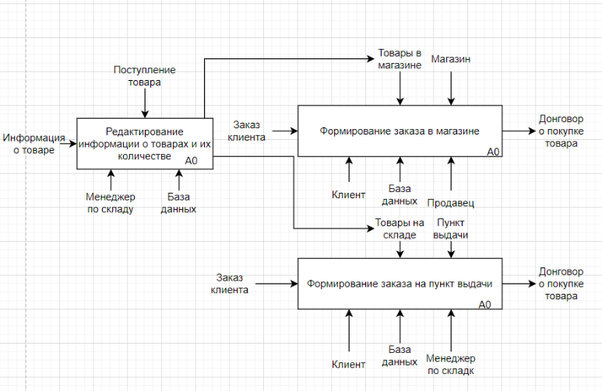

Рисунок 8 – Контекстная диаграмма TO-BE

Взаимодействие системы с окружающей средой описывается в терминах входа, выхода, управления и механизмов. Подробно это описано в таблице 3.

**Таблица 3 – Взаимодействие системы с окружающей средой**

|  |  |  |  |  |
| --- | --- | --- | --- | --- |
| Действие | Вход | Выход | Управления | Механизмы |
| Редактирование информации о товаре и его количестве | Информация о товаре | Товары в магазине  Товары на складе | Поступление товара | Менеджер по складу  База данных |
| Формирование заказа на пункте выдачи | Заказ клиента | Договор о покупке товара | Товар на складе  Пункт выдачи | Клиент  Менеджер по заказам  База данных |
| Формирование заказа в магазине | Товар на складе  Магазин | Клиент  Продавец  База данных |

«Клиенты» – это те участники, для которых работают магазины и торговые сети. Они заказывают товары. Для получения заказов нужен либо магазин, в котором есть все товары, которые в заказе, либо пункт выдачи, закреплённый за складом, на котором есть все товары, которые присутствуют в заказе.

Поступление товаров увеличивает их количество на складе и в магазине.

Выдачу заказов в магазине осуществляет продавец, а на пункте выдачи – менеджер по складу.

После описания контекстной диаграммы проводится функциональная декомпозиция: система разбивается на подсистемы, которая описывается отдельно (диаграммы декомпозиции).

При декомпозиции системы получается четыре основные процесса, приведенные на диаграмме рисунка 9:

* ведение данных о товаре;
* ведение данных о клиентах;
* формирование заказа на пункте выдачи;
* формирование заказа в магазине

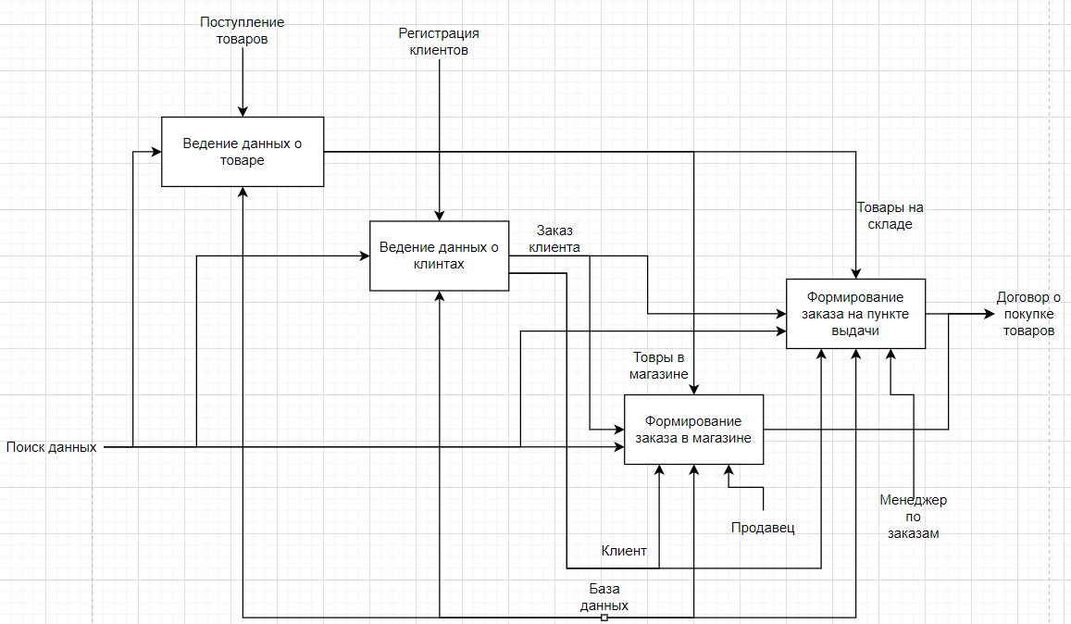

Рисунок 9 – Диаграмма декомпозиции 1-го уровня

Процесс «Ведение данных о товаре» включает в себя процессы:

* введение данных о товаре;
* хранение информации о товаре;
* получение информации о товаре.

Процесс «Ведение данных о клиентах» включает в себя действия по получению данных аккаунтов покупателей.

Процесс «Формирование заказа» включает в себя процессы:

* поиск товаров для заказа;
* расчет стоимости заказа;
* внесение данных о пункте получения;
* получение номера заказа.

### 2.2.2 Диаграмма вариантов использования

Для описания функционального назначения системы построена диаграмма вариантов использования (use case diagram). Диаграмма является концептуальным представлением или концептуальной моделью системы в процессе ее проектирования и разработки системы.

Разработка диаграммы вариантов использования преследует следующие цели:

* определить общие границы и контекст моделируемой предметной области на начальных этапах проектирования системы;
* сформулировать общие требования к функциональному поведению проектируемой системы;
* разработать исходную концептуальную модель системы для ее последующей детализации в форме логических и физических моделей.

Суть данной диаграммы состоит в следующем: проектируемая система представляется в форме так называемых вариантов использования, с которыми взаимодействуют некоторые внешние сущности или актеры. При этом актером или действующим лицом называется любой объект, субъект или система, взаимодействующая с моделируемой системой извне. В свою очередь вариант использования служит для описания сервисов, которые система предоставляет актеру.

Построение диаграммы вариантов использования является первым этапом процесса объектно-ориентированного анализа и проектирования, цель которого – представить совокупность функциональных требований к поведению проектируемой системы.

В рамках проекта было определено, что приложение будут использовать несколько пользователей (клиент, директор, оператор, продавец, администратор, менеджер по заказам, менеджер по складу). Пользователи имеют разные роли, а значит разные права. Разработанная диаграмма вариантов использования представлена на рисунке 10.

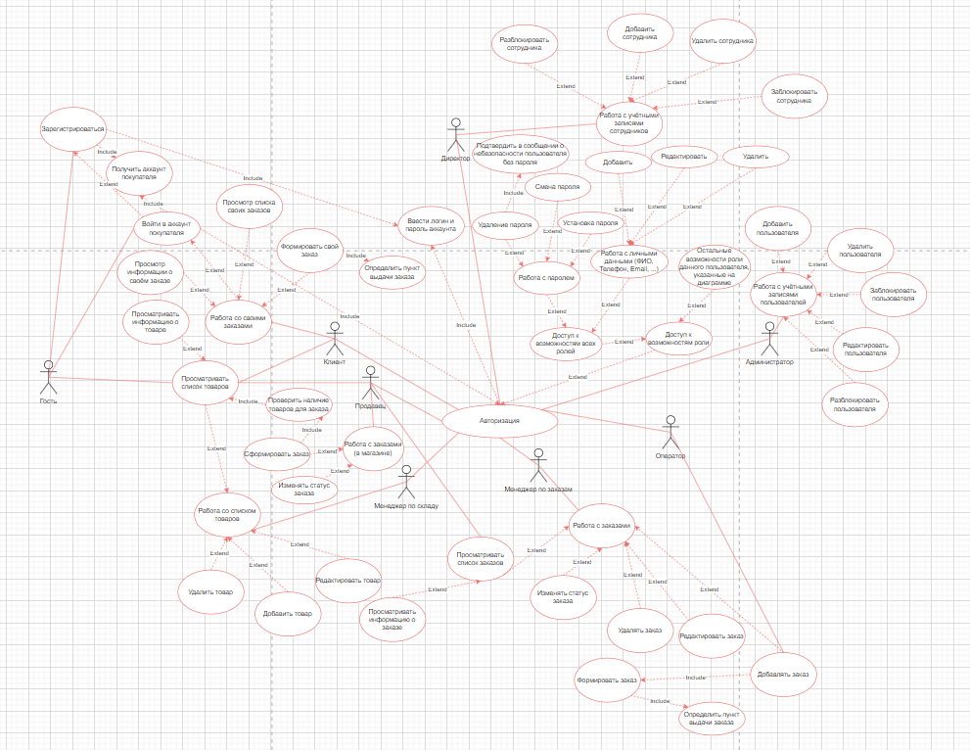

Рисунок 10 – Диаграмма вариантов использования

### 2.2.3 Диаграмма деятельности

Диаграмма деятельности строится для отображения поведения системы в рамках различных вариантов использования или моделирования деятельности.

Суть данной диаграммы состоит в следующем: проектируемая система представляется в форме графа деятельности, в котором вершинами являются состояния действия, а дугами – переходы от одного состояния к другому. При этом состояния действия – это специальные случаи состояния с некоторыми входными действиями и, по крайней мере, одним переходом, выходящим из состояния. Переход переводит деятельность в последующее состояние, как только закончится действие в предыдущем состоянии. Переход предполагает, что входное действие уже завершилось.

Для разрабатываемого проекта рассмотрим две важные процедуры. На рисунке 11 представлена диаграмма деятельности для процедуры авторизации администратора в приложении.

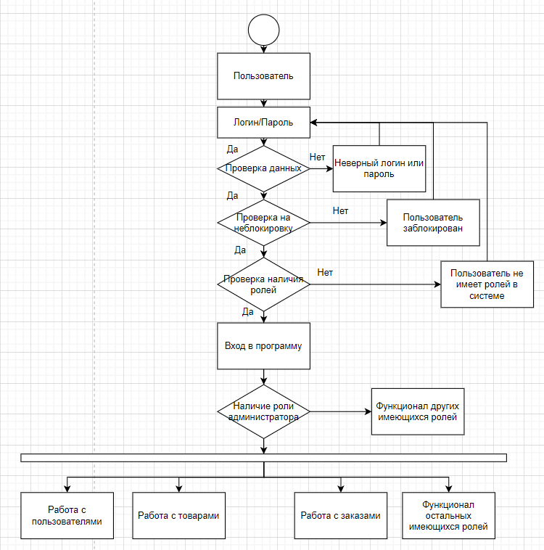

Рисунок 11 – Диаграмма деятельности

На рисунке 12 представлена диаграмма деятельности для процедуры добавления товаров. Данная процедура выбрана для демонстрации работы менеджера по складу с товарами по внесению их данных в систему. За счет автоматизации данный процесс позволит избежать временных затрат и ошибок при добавлении товара.

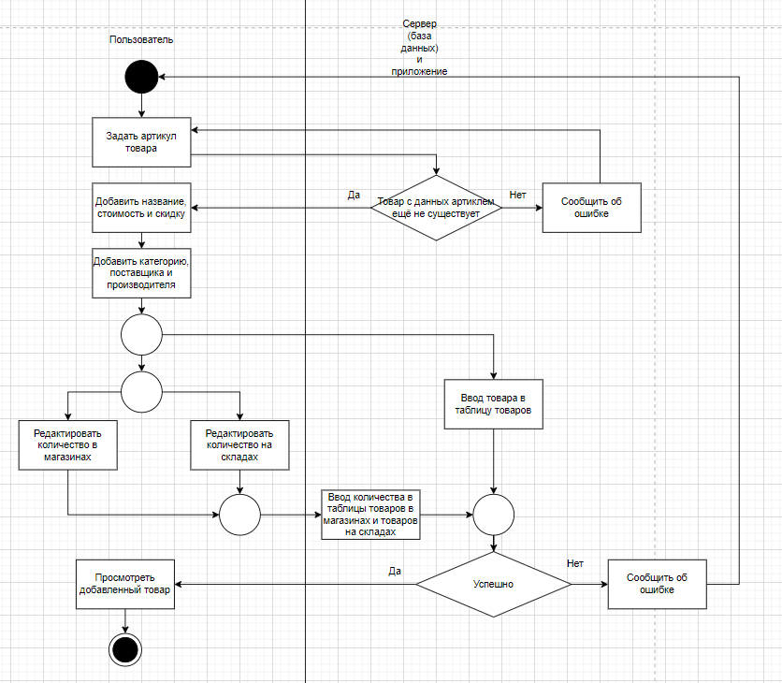

Рисунок 12 – Диаграмма деятельности на добавление товара

## Логическая модель данных

Диаграмма базы данных была разделена на несколько частей (далее, диаграммы). Первая диаграмма – это часть базы данных, которая отвечает за хранение данных о пользователе, которая показана на рисунке 13.

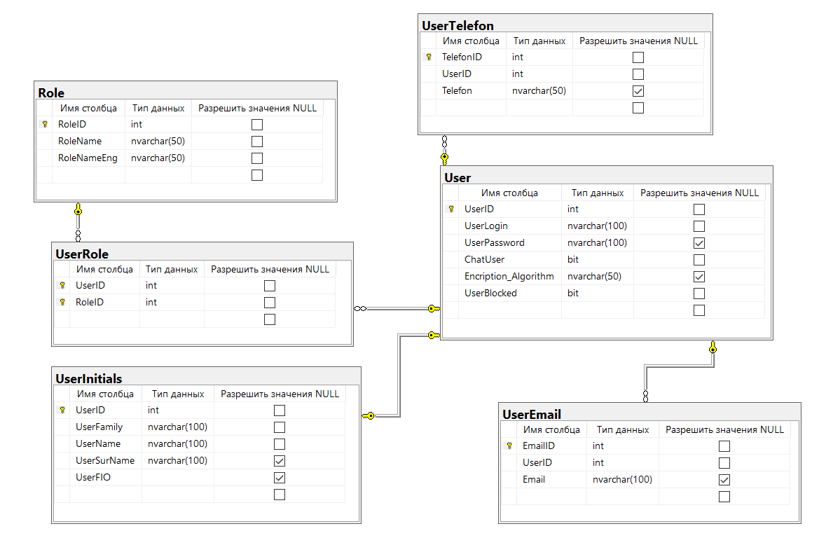

Рисунок 13 – Диаграмма базы данных

Описание таблицы пользователей представлено в таблице 4.

**Таблица 4 – Таблица User**

|  |  |  |  |  |  |
| --- | --- | --- | --- | --- | --- |
| Ключ | Имя столбца | Тип данных | Можно Null | По умолчанию | Примечания |
| PK | UserID | Int | Нет |  | Автоинкремент |
| UK | UserLogin | Nvarchar(100) | Нет |  | Логин |
|  | UserPassword | Nvarchar(100) | Да |  | Пароль |
|  | UserBlocked | bit | Нет | False | Заблокирован ли пользователь |

Описание таблицы ролей представлено в таблице 5.

**Таблица 5 – Таблица Role**

|  |  |  |  |  |  |
| --- | --- | --- | --- | --- | --- |
| Ключ | Имя столбца | Тип данных | Можно Null | По умолчанию | Примечания |
| PK | RoleID | Int | Нет |  | Автоинкремент |
|  | RoleName | Nvarchar(50) | Нет |  | Русскоязычное название роли |
|  | RoleNameEng | Nvarchar(50) | Нет |  | Англоязычное название роли |

Описание таблицы наборов ролей у пользователя представлено в таблице 6.

**Таблица 6 – Таблица UserRole**

|  |  |  |  |  |  |
| --- | --- | --- | --- | --- | --- |
| Ключ | Имя столбца | Тип данных | Можно Null | По умолчанию | Примечания |
| PK, FK | UserID | Int | Нет |  | ID пользователя |
| PK, FK | RoleID | Int | Нет |  | ID пользователя |

Описание таблицы телефонов у пользователей представлено в таблице 7.

**Таблица 7 – Таблица UserTelefon**

|  |  |  |  |  |  |
| --- | --- | --- | --- | --- | --- |
| Ключ | Имя столбца | Тип данных | Можно Null | По умолчанию | Примечания |
| PK | TelefonID | Int | Нет |  | Автоинкремент |
| FK | UserID | Int | Нет |  | ID пользователя |
|  | Telefon | Nvarchar(50) | Да |  | Телефон |

Описание таблицы электронных почт у пользователей представлено в таблице 8.

**Таблица 8 – Таблица UserEmail**

|  |  |  |  |  |  |
| --- | --- | --- | --- | --- | --- |
| Ключ | Имя столбца | Тип данных | Можно Null | По умолчанию | Примечания |
| PK | EmailID | Int | Нет |  | Автоинкремент |
| FK | UserID | Int | Нет |  | ID пользователя |
|  | Email | Nvarchar(50) | Да |  | E-mail |

Описание таблицы ФИО пользователей представлено в таблице 9.

**Таблица 9 – Таблица UserInitials**

|  |  |  |  |  |  |
| --- | --- | --- | --- | --- | --- |
| Ключ | Имя столбца | Тип данных | Можно Null | По умолчанию | Примечания |
| PK, FK | UserID | Int | Нет |  | ID пользователя |
|  | UserFamily | Nvarcar(100) | Нет |  | Фамилия |
|  | UserName | Nvarcar(100) | Нет |  | Имя |
|  | UserSurName | Nvarcar(100) | Да |  | Отчество |
|  | UserFIO | Nvarcar(100) | Да |  | ФИО |

Следующая диаграмма базы данных – история входов. Данная диаграмма представлена на рисунке 14.

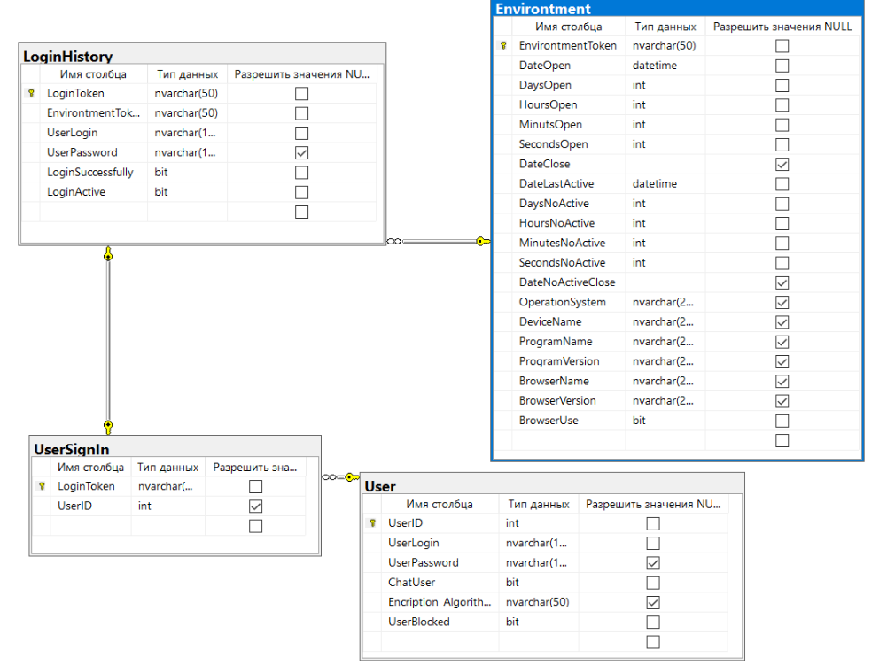

Рисунок 14 – Диаграмма базы данных

Описание таблицы окружений представлено в таблице 10.

**Таблица 10 – Таблица Environtment**

|  |  |  |  |  |  |
| --- | --- | --- | --- | --- | --- |
| Ключ | Имя столбца | Тип данных | Можно Null | По умолчанию | Примечания |
| PK | EnvirontmentToken | Nvarchar(50) | Нет |  | Токен окружения |
|  | DateOpen | DateTime | Нет | GetDate() | Дата и время открытия сессии (не больше, чем час назад) |
|  | DateLastActive | DateTime | Нет | GetDate | Дата и время последней активности (не больше, чем 30 минут назад) |
|  | OperationSystem | Nvarchar(250) | Да |  | Операционная система |
|  | DeviceName | Nvarchar(250) | Да |  | Имя устройства |
|  | ProgramName | Nvarchar(250) | Да |  | Название клиентского приложения |
|  | ProgramVersion | Nvarchar(250) | Да |  | Версия клиентского приложения |
|  | BrowserName | Nvarchar(250) | Да |  | Название браузера |
|  | BrowserVersion | Nvarchar(250) | Да |  | Версия браузера |
|  | BrowserUse | Bit | Нет | false | Используется ли браузер |

Описание таблицы связи сессии с пользователем представлено в таблице 11.

**Таблица 11 – Таблица UserSignIn**

|  |  |  |  |  |  |
| --- | --- | --- | --- | --- | --- |
| Ключ | Имя столбца | Тип данных | Можно Null | По умолчанию | Примечания |
| PK, FK | LoginToken | Nvarchar(50) | Нет |  | Токен авторизации |
| FK | UserID | Int | Да |  | ID пользователя |

Описание таблицы истории входов представлено в таблице 12.

**Таблица 12 – Таблица LoginHistory**

|  |  |  |  |  |  |
| --- | --- | --- | --- | --- | --- |
| Ключ | Имя столбца | Тип данных | Можно Null | По умолчанию | Примечания |
| PK | LoginToken | Nvarchar(50) | Нет |  | Токен авторизации |
| FK | EnvirontmentToken | Nvarchar(50) | Нет |  | Токен окружения |
|  | UserLogin | Nvarchar(100) | Нет |  | Логин, введённый при авторизации |
|  | UserPassword | Nvarchar(100) | Да |  | Пароль, введённый при авторизации |
|  | UserSuccessfully | bit | Нет | true | Удачный ли вход |
|  | UserActive | bit | Нет | true | Активна ли сессия |

Следующая диаграмма базы данных – товары. Данная диаграмма представлена на рисунке 15.

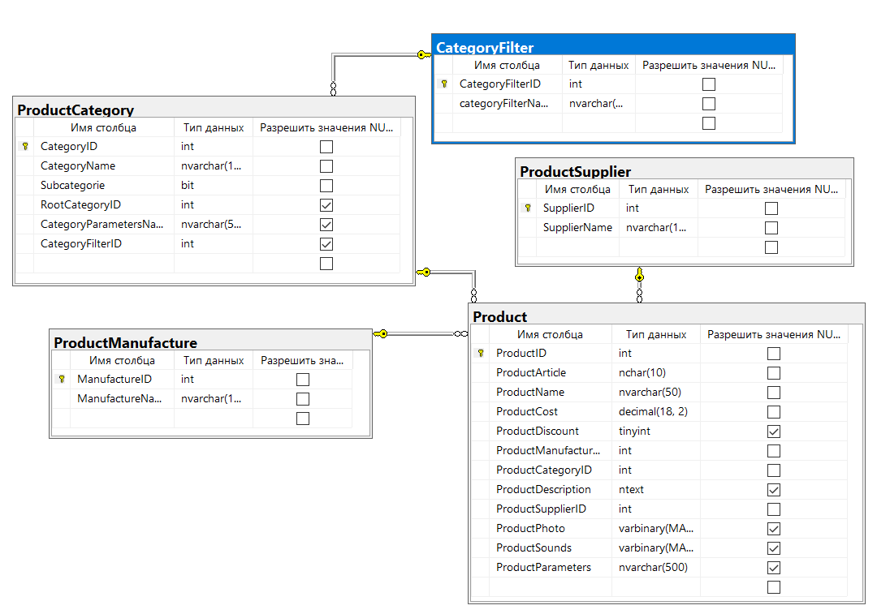

Рисунок 15 – Диаграмма базы данных

Описание таблицы категорий товаров представлено в таблице 13.

**Таблица 13 – Таблица ProductCategory**

|  |  |  |  |  |  |
| --- | --- | --- | --- | --- | --- |
| Ключ | Имя столбца | Тип данных | Можно Null | По умолчанию | Примечания |
| PK | CategoryID | int | Нет |  | ID категории |
|  | CategoryName | Nvarchar(100) | Нет |  | Название категорий |
|  | SubCategorie | Bit | Нет | False | Является ли категория подкатегорией |
|  | RootCategoryID | Int | Да | 0 | ID надкатегории |
| FK | CategoryFilterID | int | Да |  | Фильтр категории |

Описание таблицы товаров представлено в таблице 14.

**Таблица 14 – Таблица Product**

|  |  |  |  |  |  |
| --- | --- | --- | --- | --- | --- |
| Ключ | Имя столбца | Тип данных | Можно Null | По умолчанию | Примечания |
| PK | ProductID | Int | Нет |  | ID товара |
| UK | ProductArticul | Nchar(10) | Нет |  | Артикул товара |
|  | ProductName | Nvarchar(50) | Нет |  | Название товара |
|  | ProductCost | Decimal(18,2) | Нет |  | Цена без скидки |
|  | ProductDiscount | Tinyint | Да | 0 | Скидка на товар |
|  | ProductDescription | Ntext | Да |  | Описание товара |
| FK | ProductCategoryID | Int | Нет |  | Категория товара |
| FK | ProductSupplierID | Int | Нет |  | Поставщик товара |
| FK | ProductManufacture | int | Нет |  | Производитель товара |
|  | ProductPhoto | Varbinary(Max) | Да |  | Изображение товара |

Далее – торговые пункты. Данная диаграмма представлена на рисунке 16.

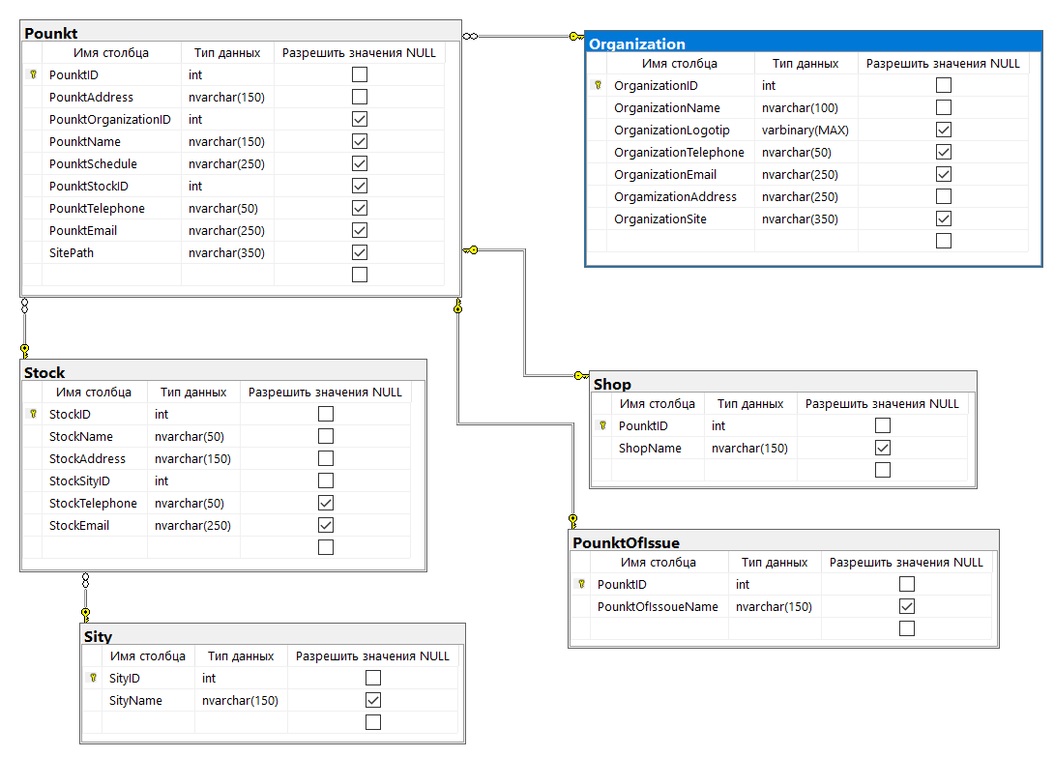

Рисунок 16 – Диаграмма базы данных

Описание таблицы городов представлено в таблице 15.

**Таблица 15 – Таблица Sity**

|  |  |  |  |  |  |
| --- | --- | --- | --- | --- | --- |
| Ключ | Имя столбца | Тип данных | Можно Null | По умолчанию | Примечания |
| PK | SityID | Int | Нет |  | ID города |
|  | SityName | Nvarchar(150) | Да |  | Название города |

Описание таблицы складов представлено в таблице 16.

**Таблица 16 – Таблица Stock**

|  |  |  |  |  |  |
| --- | --- | --- | --- | --- | --- |
| Ключ | Имя столбца | Тип данных | Можно Null | По умолчанию | Примечания |
| PK | StockID | Int | Нет |  | ID склада |
|  | StockName | Nvarchar(50) | Нет |  | Название склада |
|  | StockAddress | Nvarchar(150) | Нет |  | Адрес склада |
| FK | StockSityID | Int | Нет |  | ID города |
|  | StockTelefon | Nvarchar(50) | Да |  | Телефон склада |
|  | StockEmail | Nvarchar(250) | Да |  | E-mail склада |

Описание таблицы организаций (также, торговых сетей) представлено в таблице 17.

**Таблица 17 – Таблица Organization**

|  |  |  |  |  |  |
| --- | --- | --- | --- | --- | --- |
| Ключ | Имя столбца | Тип данных | Можно Null | По умолчанию | Примечания |
| PK | OrganizationID | Int | Нет |  | ID организации |
|  | OrganizationName | Nvarchar(50) | Нет |  | Название организации |
|  | OrganizationAddress | Nvarchar(150) | Нет |  | Адрес головного офиса сети |
|  | OrganizationLogitip | Varbinary(Max) | Да |  | Логотип организации |
|  | OrganizationSite | Nvarchar(350) | Да |  | Сайт торговой сети |
|  | OrganizationTelefon | Nvarchar(50) | Да |  | Телефон организации |
|  | OrganizationEmail | Nvarchar(250) | Да |  | E-mail организации |

Описание таблицы магазинов представлено в таблице 18.

**Таблица 18 – Таблица Shop**

|  |  |  |  |  |  |
| --- | --- | --- | --- | --- | --- |
| Ключ | Имя столбца | Тип данных | Можно Null | По умолчанию | Примечания |
| PK, FK | PounktID | Int | Нет |  | ID торгового пункта |
|  | ShopName | Nvarchar(150) | Нет |  | Название магазин |

Описание таблицы пунктов выдачи представлено в таблице 19.

**Таблица 19 – Таблица PounktOfIssue**

|  |  |  |  |  |  |
| --- | --- | --- | --- | --- | --- |
| Ключ | Имя столбца | Тип данных | Можно Null | По умолчанию | Примечания |
| PK, FK | PounktID | Int | Нет |  | ID торгового пункта |
|  | PounktOfIssueName | Nvarchar(150) | Нет |  | Название пункта |

Описание таблицы торговых пунктов (также, пунктов получения) представлено в таблице 20.

**Таблица 20 – Таблица Pounkt**

|  |  |  |  |  |  |
| --- | --- | --- | --- | --- | --- |
| Ключ | Имя столбца | Тип данных | Можно Null | По умолчанию | Примечания |
| PK | PounktID | Int | Нет |  | ID торгового пункта |
|  | PounktName | Nvarchar(50) | Нет |  | Название торгового пункта |
|  | PounktAddress | Nvarchar(150) | Нет |  | Адрес торгового пункта |
|  | SitePath | Nvarchar(350) | Да |  | Путь на сайте торговой сети к ресурсам торгового пункта |
|  | PounktTelefon | Nvarchar(50) | Да |  | Телефон торгового пункта |
|  | PounktEmail | Nvarchar(250) | Да |  | E-mail торгового пункта |
|  | PounktSchedule | Nvarchar(250) | Нет |  | Режим работы торгового пункта |
|  | PounktStockID | int | Нет |  | ID склада |
|  | PounktOrganizationID | int | Нет |  | ID организации (торговой сети) |

Далее – позиции товаров. Данная диаграмма представлена на рисунке 17.

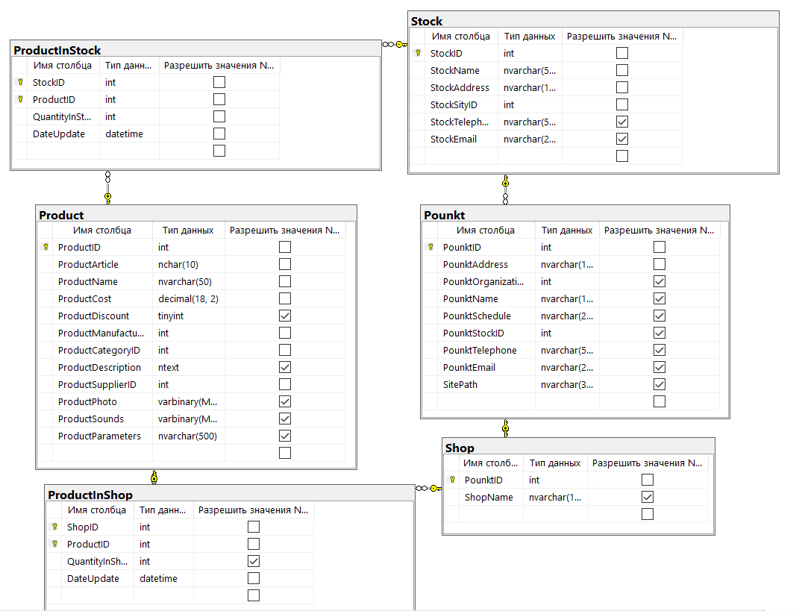

Рисунок 17 – Диаграмма базы данных

Описание таблицы позиций товаров в магазинах представлено в таблице 21.

**Таблица 21 – Таблица ProductInShop**

|  |  |  |  |  |  |
| --- | --- | --- | --- | --- | --- |
| Ключ | Имя столбца | Тип данных | Можно Null | По умолчанию | Примечания |
| PK, FK | ProductID | int | Нет |  | ID товара |
| PK, FK | ShopID | int | Нет |  | ID магазина (ID торгового пункта – PounktID) |
|  | QuantityInShop | int | Нет |  | Количество товаров в магазине |
|  | DataUpdate | DateTime |  |  | Дата и время обновления |

Описание таблицы позиций товаров на складах представлено в таблице 22.

**Таблица 22 – Таблица ProductInStock**

|  |  |  |  |  |  |
| --- | --- | --- | --- | --- | --- |
| Ключ | Имя столбца | Тип данных | Можно Null | По умолчанию | Примечания |
| PK, FK | StockID | int | Нет |  | ID склада |
| PK, FK | ProductID | int | Нет |  | ID товара |
|  | QuantityInStock | int | Нет |  | Количество товаров на складе |
|  | DataUpdate | DateTime |  |  | Дата и время обновления |

Далее – заказы. Данная диаграмма представлена на рисунке 18.

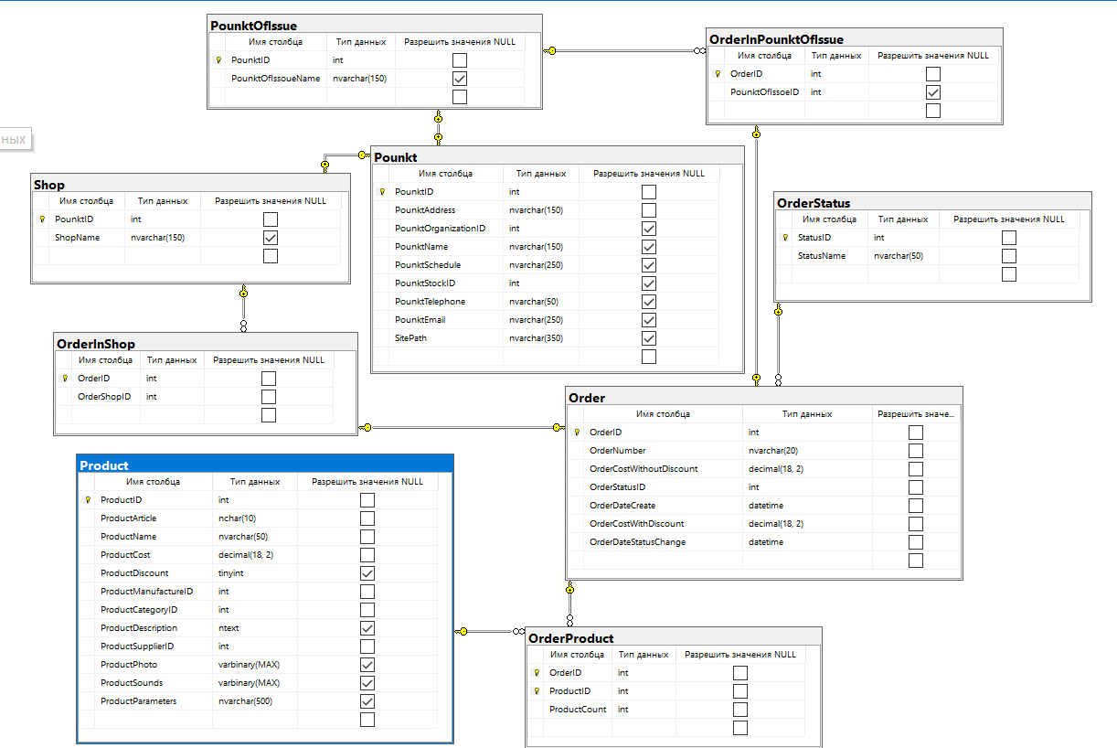

Рисунок 18 – Диаграмма базы данных

Описание таблицы заказов представлено в таблице 23.

**Таблица 23 – Таблица Order**

|  |  |  |  |  |  |
| --- | --- | --- | --- | --- | --- |
| Ключ | Имя столбца | Тип данных | Можно Null | По умолчанию | Примечания |
| PK | OrderID | Int | Нет |  | ID заказа |
| UK | OrderNumber | Nvarchar(20) | Нет |  | Номер заказа |
|  | OrderCostWithoutDiscount | Decimal(18, 2) | Нет |  | Общая стоимость заказа без скидки |
|  | OrderCostWithDiscount | Decimal(18, 2) | Нет |  | Общая стоимость заказа со скидкой |
| FK | OrderStatusID | int | Нет |  | Статус заказа |
|  | OrderDateCreate | DateTime | Нет |  | Дата оформления |
|  | OrderdateStatusChange | DateTime | Нет |  | Дата изменения статуса |

Описание таблицы позиций товаров в заказе представлено в таблице 24.

**Таблица 24 – Таблица OrderProduct**

|  |  |  |  |  |  |
| --- | --- | --- | --- | --- | --- |
| Ключ | Имя столбца | Тип данных | Можно Null | По умолчанию | Примечания |
| PK, FK | OrderID | Int | Нет |  | ID заказа |
| PK, FK | ProductID | int | Нет |  | ID товара |
|  | ProductCount | int | Нет |  | Количество товара |

Описание таблицы позиций заказов в магазинах представлено в таблице 25.

**Таблица 25 – Таблица OrderInShop**

|  |  |  |  |  |  |
| --- | --- | --- | --- | --- | --- |
| Ключ | Имя столбца | Тип данных | Можно Null | По умолчанию | Примечания |
| PK, FK | ProductID | int | Нет |  | ID товара |
| FK | OrderShopID | int | Нет |  | ID магазина (торгового пункта) |

Описание таблицы позиций заказов в пунктах выдачи (также, позиций заказов со склада) представлено в таблице 26.

**Таблица 26 – Таблица OrderInPounktOfIssue**

|  |  |  |  |  |  |
| --- | --- | --- | --- | --- | --- |
| Ключ | Имя столбца | Тип данных | Можно Null | По умолчанию | Примечания |
| PK, FK | ProductID | int | Нет |  | ID товара |
| FK | PounktOfIssoeID | int | Нет |  | ID пункта выдачи (ID торгового пункта – PounktID) |

# Описание алгоритмов системы

В данном подразделе указаны алгоритмы работы клиетских приложений, а также алгоритмы работы отдельных модулей.

### 2.4.1 Общий алгоритм работы программ

На рисунке 19 представлен общий алгоритм работы мобильного приложения «Информационная система для музыкального магазина». Учитывается, что данным типом приложения может пользоваться только пользователь с ролью «Клиент». Клиент может просматривать весь ассортимент магазина в табличной форме. Выбрав элемент из списка, может получить подробную информацию о выбранном музыкальном товаре. Выбранный товар, при желании, может быть помещен в корзину для дальнейшего оформления в заказе.

Имеется возможность у клиента управлять своим аккаунтом, просматривать свою историю совершенных покупок.

Все данные виды операций мобильного приложения отображены в блок-схеме, представленной на рисунке 19.

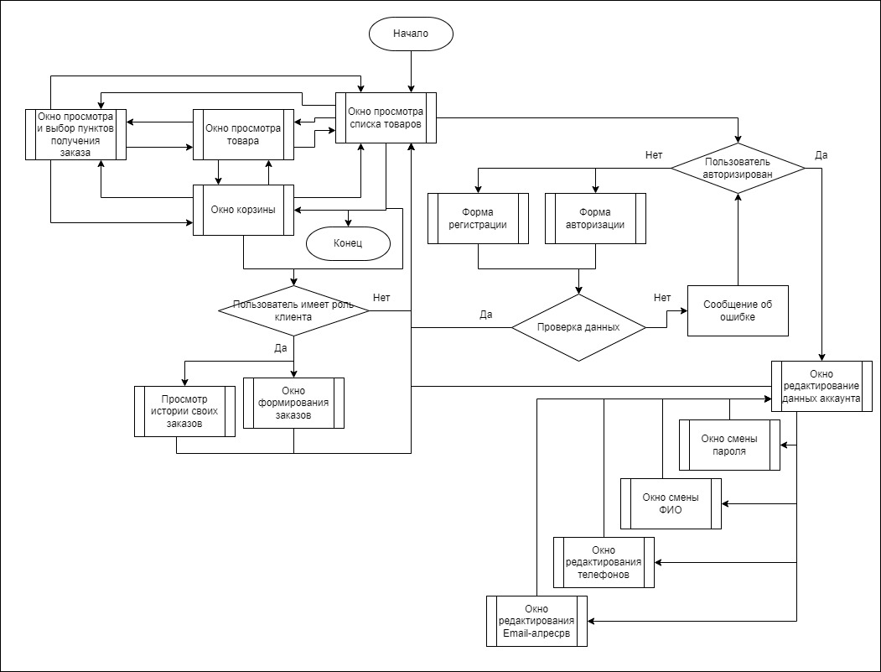

Рисунок 19 – Общий алгоритм информационной системы мобильного приложения

### 2.4.2 Алгоритмы отдельных модулей

Далее, рассмотрены алгоритмы, которые наиболее важны для информационной системы, а также взаимодействие между приложением и базой данных.

При запуске клиентского приложения открывается форма со списком товаров. С неё можно перейти на форму авторизации и форму регистрации.

Алгоритм авторизации представлен на рисунке 20.

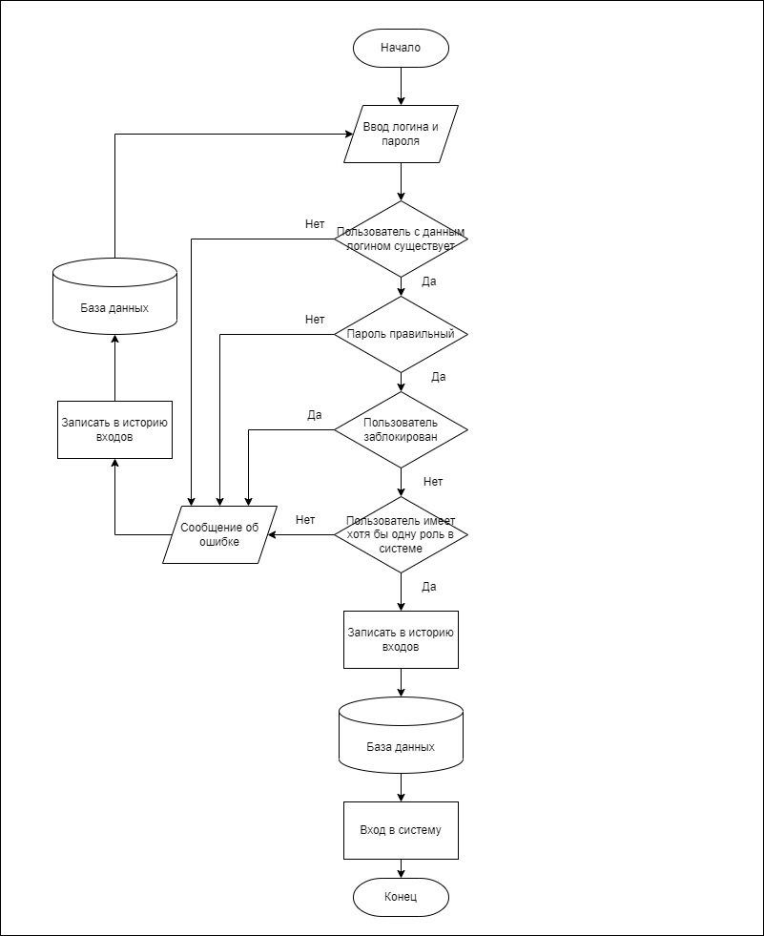

Рисунок 20 – Алгоритм авторизации

Алгоритм регистрации представлен на рисунке 21.

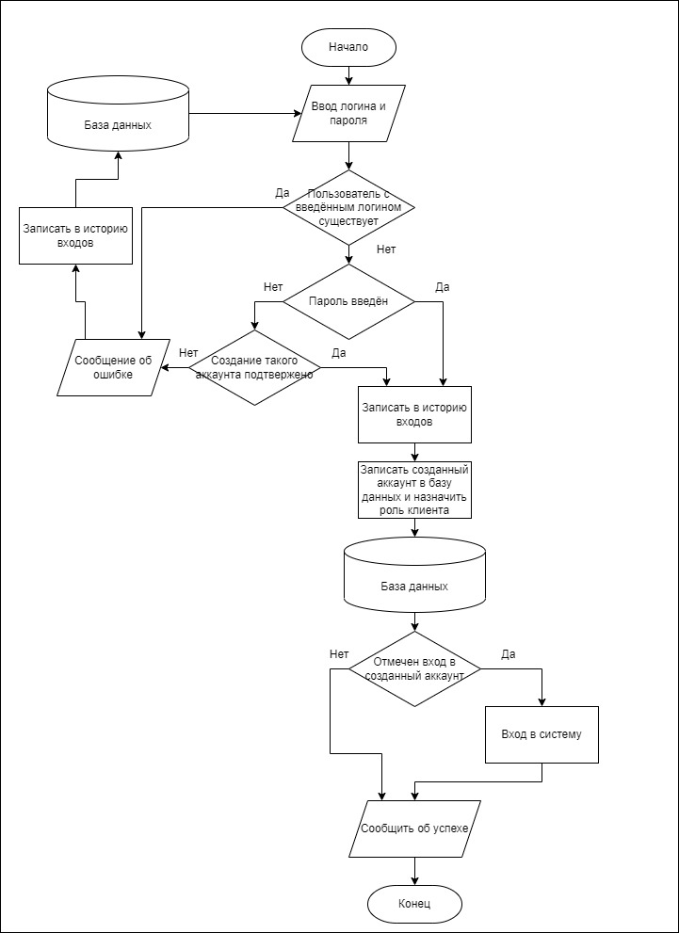

Рисунок 21 – Алгоритм регистрации

При регистрации у созданного аккаунта определяется роль клиента. Также, пользователя может создавать директор и администратор. Алгоритм добавления пользователя представлен на рисунке 22.

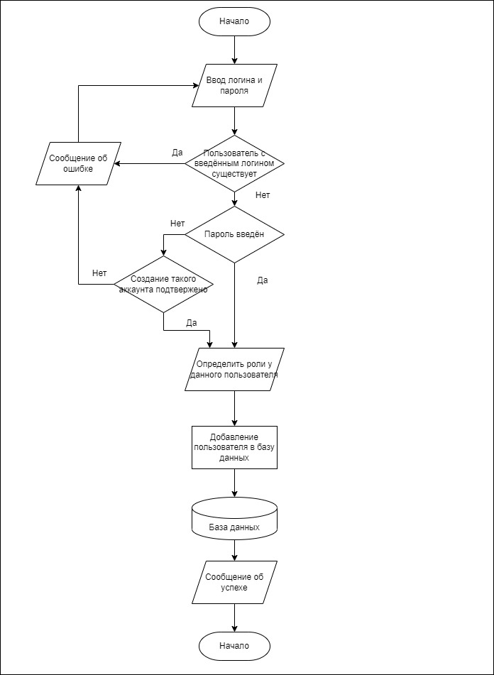

Рисунок 22 – Алгоритм добавления пользователя

# Программная реализация

В данном подразделе представлены интерфейсы настольного и мобильного приложений, а также способы тестирования и отладки системы.

### Пользовательский интерфейс в десктопном приложении

В данном подразделе представлено описание окон интерфейсной части в десктопном приложении.

Пользовательский интерфейс имеет цвета, представленные в таблице 27.

**Таблица 27 – Цвета у пользовательского интерфейса**

|  |  |  |
| --- | --- | --- |
| Основной цвет | Дополнительный цвет | Акцентирование внимания |
| Белый | Красный | Красный (153, 255, 153) |

При выводе списка товара, для каждого товара выводится название, часть описания (первые 20 символов), цена без скидки, скидка, цена со скидкой и изображение товара. Также, если выбран магазин, то выводится, количество в этом магазине, а при выбранном складе и/или пункте выдачи, выводится количество на складе. Все товары выводятся белым цветом. Те товары, у которых скидка больше 15% выделяются цветом с кодом RGB(153, 255, 153), а при выборе пункта получения заказа, все товары, которых нет в наличии в магазине (если пункт получения – магазин) или на складе (если пункт получения – пункт выдачи), выделяются красным цветом.

На рисунке 23 представлено одно их окон приложения, в котором учитываются все перечисленные установки для интерфейса настольного приложения. Более подробную информацию о функционале и структуре окон приложения можно получить из раздела «Руководство пользователя» данной пояснительной записки к дипломному проекту.

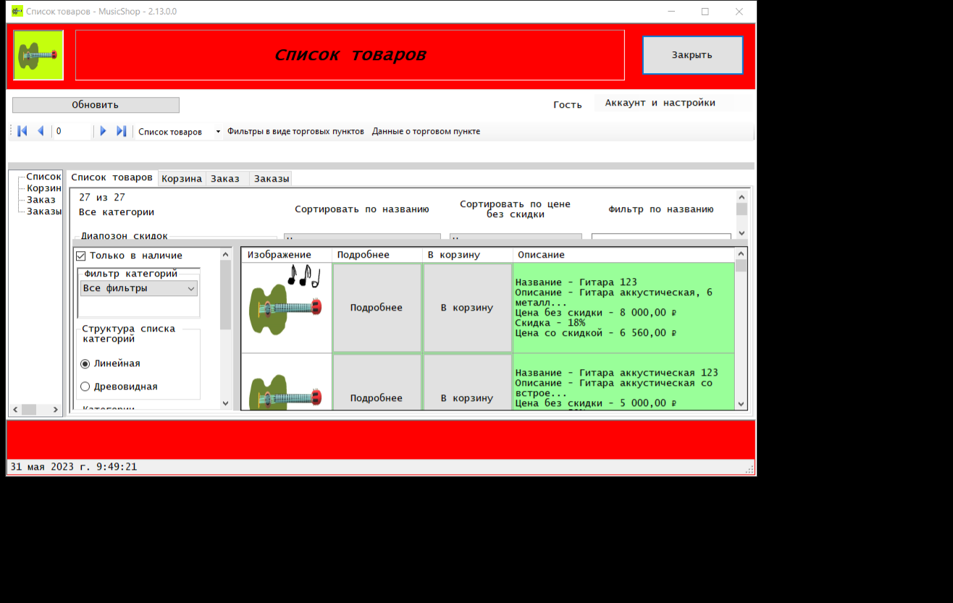

Рисунок 23 – Окно каталога настольного приложения

Все окна приложения снабжены необходимым количеством элементов управления, позволяющим гибко выбирать необходимые настройки для функционала работы. К ним относятся: древовидная иерархия фильтров категорий, удобная навигация по уровням выбора настроек и другие необходимые элементы управления графическим интерфейсом.

Каждое окно снабжено элементами оформления: логотип приложения, его иконкой, тематическим заголовком, текущей датой и временем. В верхней части каждого окна указывается информация о текущем пользователе системы, его роли, полученной после авторизации. Эта важная информация позволяет ориентироваться в текущем функционале приложения, т.к. весь функционал зависит от активной роли пользователя.

### Пользовательский интерфейс в мобильном приложении

Руководство по стилю в мобильном приложении идентично настройкам интерфейса десктопного приложения: совпадает система цветов, структура таблиц. На рисунке 24 представлено одно из окон мобильного приложения, отвечающего за просмотр списка товаров в магазине. В нем так же, как и в окнах настольного приложения присутствуют логотип, изображения. Главным достоинством интерфейса мобильного приложения является его масштабируемость под мобильное устройство. Так как функционал мобильного приложения ограничен по сравнению с настольным приложением, то часть окон отсутствует.

Более подробную характеристику окон и их функционал описан в разделе «Руководство пользователя» данной пояснительной записки к дипломному проекту.

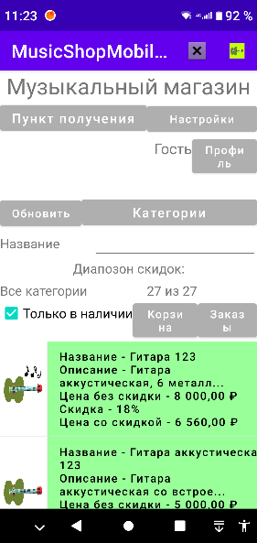

Рисунок 24 – Окно каталога мобильного приложения

### Контроллеры в Web API

В данном подразделе представлены контроллеры в Web API. В Web API есть несколько контроллеров, которые выполняют все основные операции с данными.

В качестве примера представлен контроллер аккаунта пользователя системы, отображенный на рисунке 25. Здесь присутствуют основные типы запросов на получение информации, ее изменения, удаления и удаления.

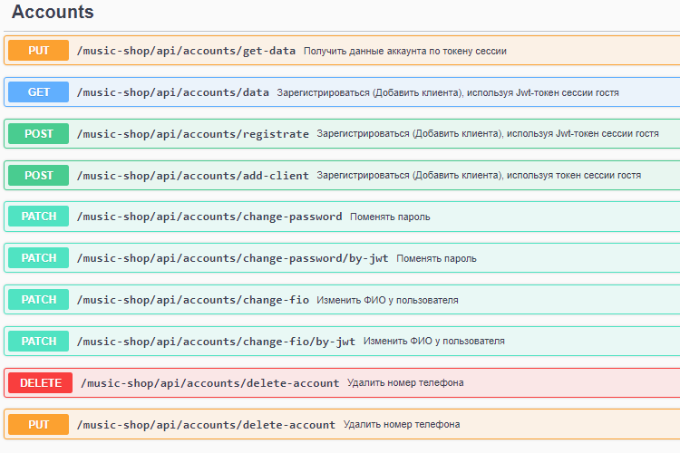

Рисунок 25 – Контроллер аккаунта

### Отладка и тестирование системы

В данном подразделе представлены способы тестирования и отладки системы.

Начнём с отладки. Проведём отладку авторизации в десктопном приложении, как показано на рисунке 26.

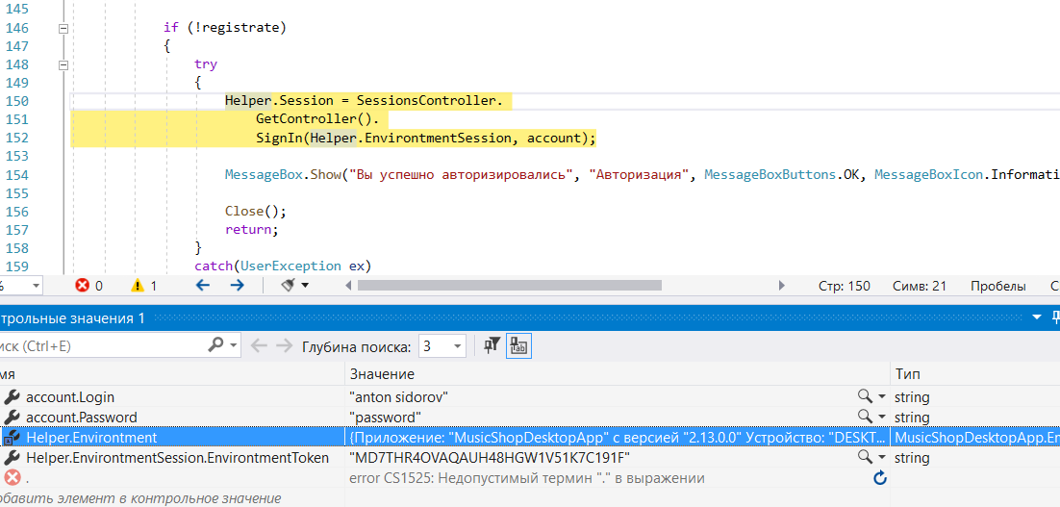

Рисунок 26 – Отладка авторизации

Авторизация прошла успешно. Было выведено соответствующее сообщение, как показано на рисунке 27.

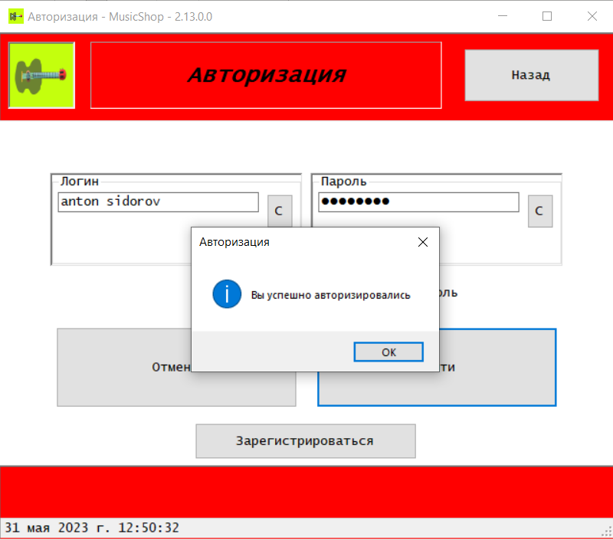

Рисунок 27 – Успешная авторизация

Также авторизация есть в мобильном приложении. Мобильное приложение взаимодействует с Web API. Так как, есть Web API, разумно использовать для его тестирования Postman. Тестирование авторизации на Postman представлено на рисунке 28.

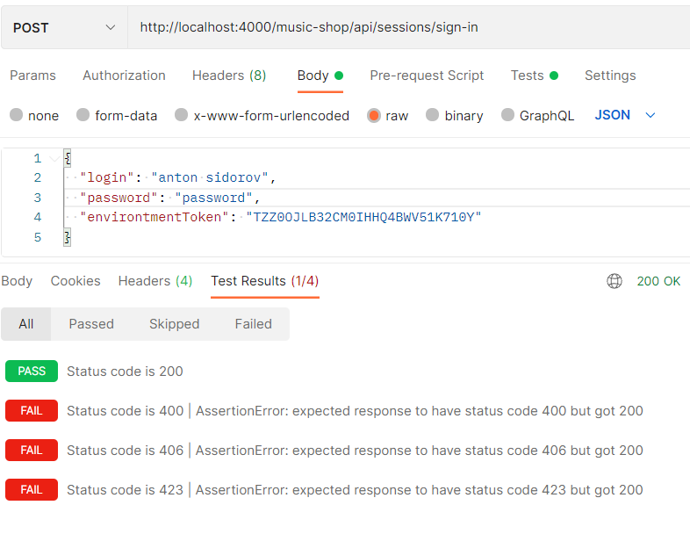

Рисунок 28 – Тестирование на Postman

В данном случае статус-код (он же, код ошибки, он же код состояния), является 200, что означает успех.

Далее протестируем вход с неверным паролем, как показано на рисунке 29.

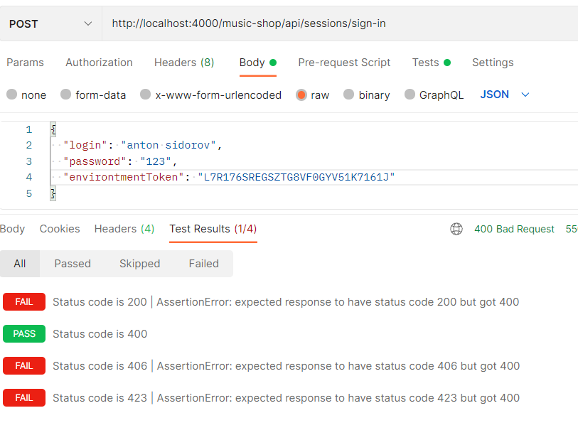

Рисунок 29 – Тестирование на Postman

В данном случае статус-код (он же, код ошибки, он же код состояния), является 400, что означает некорректный запрос. В клиентском приложении это – «Неверный логин или пароль».

Далее протестируем вход с логином заблокированного пользователя, как показано на рисунке 30.

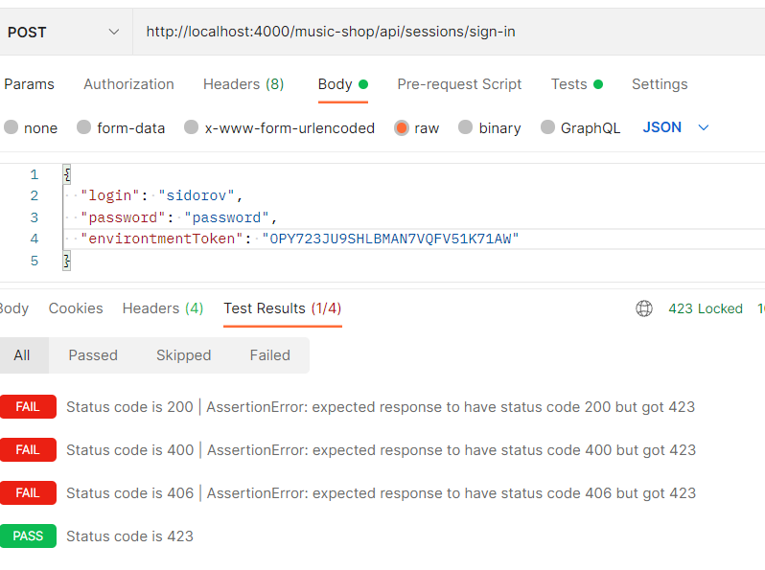

Рисунок 30 – Тестирование на Postman

В данном случае статус-код (он же, код ошибки, он же код состояния), является 423, что означает блокировку. В клиентском приложении это – «Пользователь с данным логином заблокирован».

Далее, протестируем вход с логином пользователя, не имеющего ролей в системе, как показано на рисунке 31.

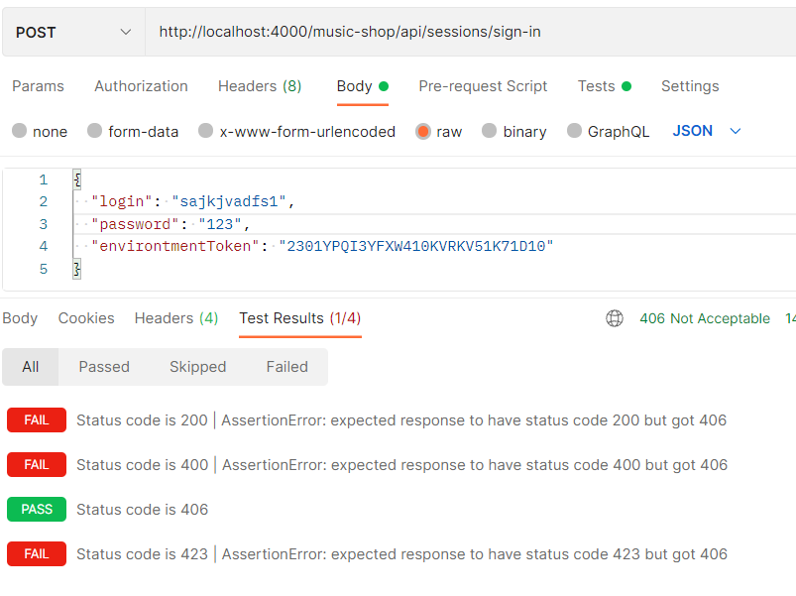

Рисунок 31 – Тестирование на Postman

В данном случае статус-код (он же, код ошибки, он же код состояния), является 406, что означает неприемлемость. В клиентском приложении это – «Пользователь с данным логином не имеет ролей в системе».

Приведем пример разработанного тест-кейса мобильного приложения. Тест-кейс — это форма записи проверки, которую проводит тестировщик. По сути, это алгоритм действий, по которому предполагается тестировать уже написанную программу. В нём подробно прописаны шаги, которые нужно сделать для подготовки к тесту, сама проверка и ожидаемый результат. Четко определенные тест-кейсы позволяют многократно запускать одни и те же тесты, применять для последовательно изменяющихся версий программного обеспечения. А еще отслеживать регрессивные ошибки ПО — то есть те, которые повторяются и ухудшают качество продукта.

В таблице 28 приведён тест-кейс авторизации в мобильном приложении.

**Таблица 28 – Тест-кейс авторизации**

|  |  |
| --- | --- |
| Тестовый пример | 1 |
| Приоритет тестирования | Высокий |
| Заголовок/название теста | Авторизация |
| Краткое изложение теста | Авторизация успешна при правильном вводе логина и пароля |
| Этапы теста | Запустить приложение  Перейти на окно профиля  Выбрать «Войти»  Ввести логин и пароль  Нажать «Войти» |
| Тестовые данные |  |
| Ожидаемый результат | Авторизация успешна |
| Фактический результат |  |
| Статус | Зачёт |
| Предварительное условие | Подключение телефона к интернету и правильный URL-адрес |
| Постусловие | Пользователь получил доступ к функционалу |
| Примечания/комментарии | Для авторизации необходимо нажать кнопку «Войти» |

# Инструкция пользователя

В данном разделе описывается, как пользоваться клиентскими приложениями информационной системы «Музыкальный магазин».

### Установка десктопного приложения

В данном подразделе описаны этапы установки и инсталляции десктопного приложения.

Первый шаг инсталляции – запуск установочного файла. Появляется окно с выбором языка установки, которое показано на рисунке 32.

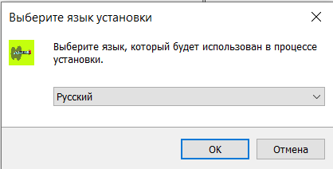

Рисунок 32 – Установка приложения

Следующий шаг – выбор места, куда будет установлено приложение, как показано на рисунке 33.

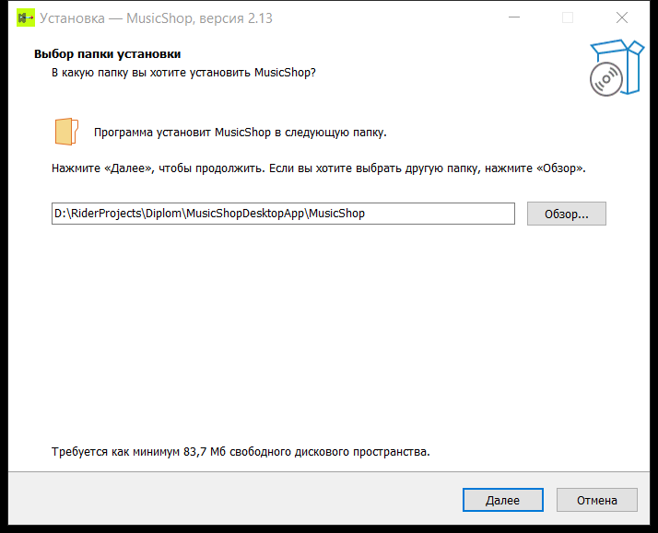

Рисунок 33 – Установка приложения

Следующий шаг – выбор папки, в которой будет создан ярлык в меню «Пуск», как показано на рисунке 34.

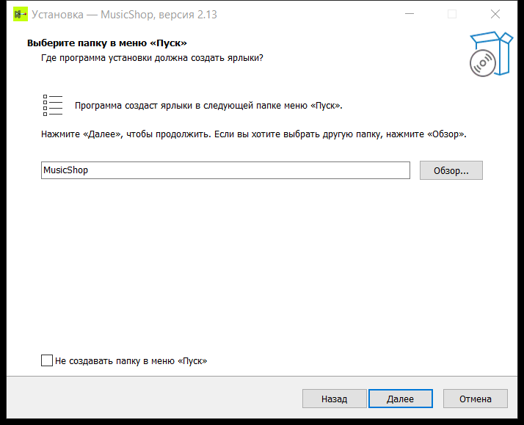

Рисунок 34 – Выбор папки устанавливаемого приложения

Далее выводится вся информация об установке, как показано на рисунке 35, и здесь же можно установить приложение.

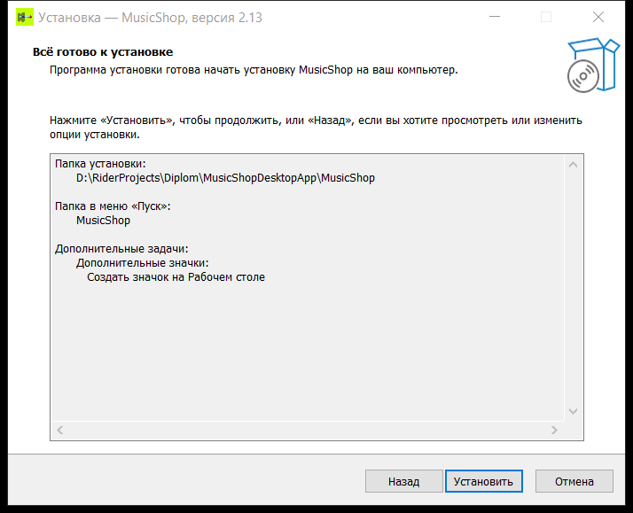

Рисунок 35 – Установка приложения

Далее выводится окно, в котором отображается факт завершения установки, как показано на рисунке 36.

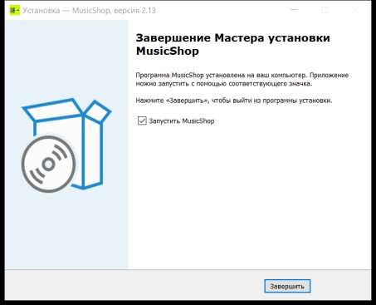

Рисунок 36 – Установка приложения

Запущенное приложение представлено на рисунке 37.

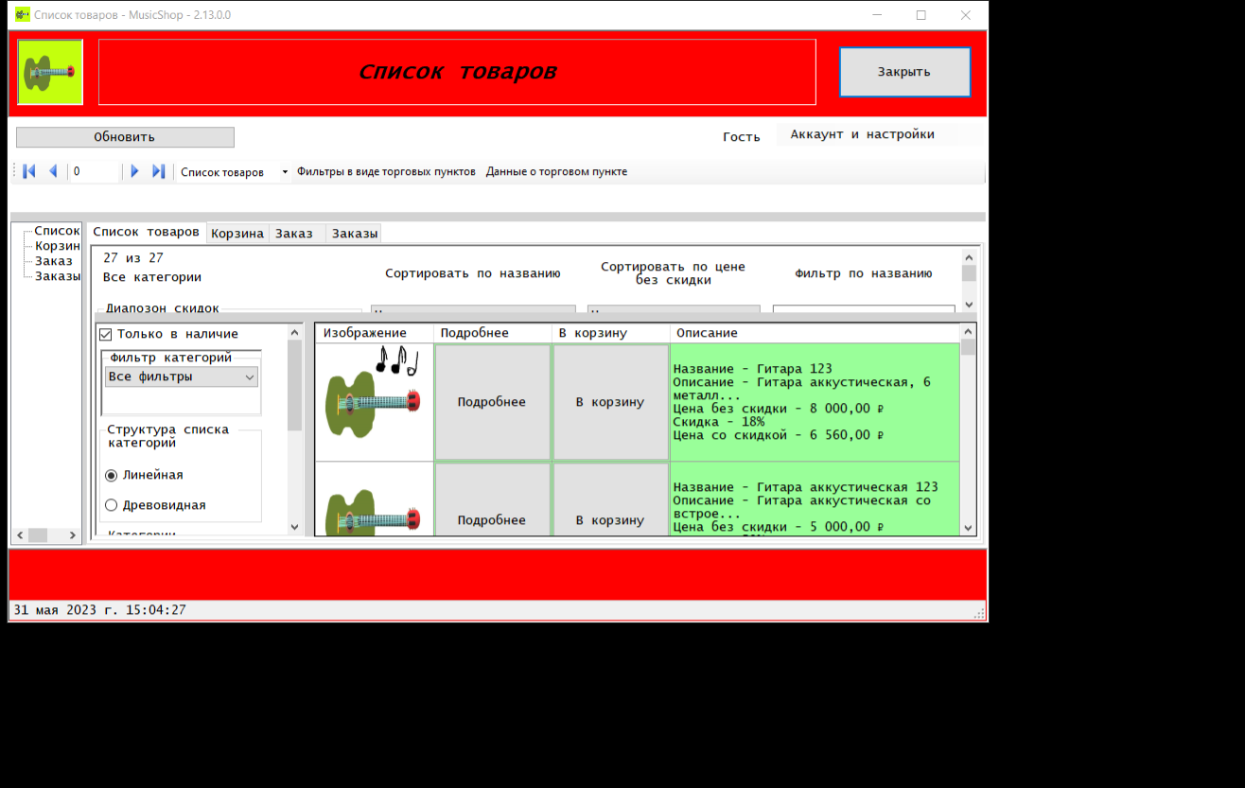

Рисунок 37 – Запущенное приложение

Иконка приложения представлена на рисунке 38.



Рисунок 38 – Иконка приложения

### Работа с десктопным приложением

В данном подразделе показана работа дестопного приложения.

Главное окно открывается при запуске приложения. Оно отображает каталог товаров музыкального магазина. На этом окне есть четыре закладки: «Список товаров», «Корзина», «Заказ», «Заказы».

Содержимое данного окна при открытой вкладке «Список товаров» в момент работы представлено на рисунке 39.

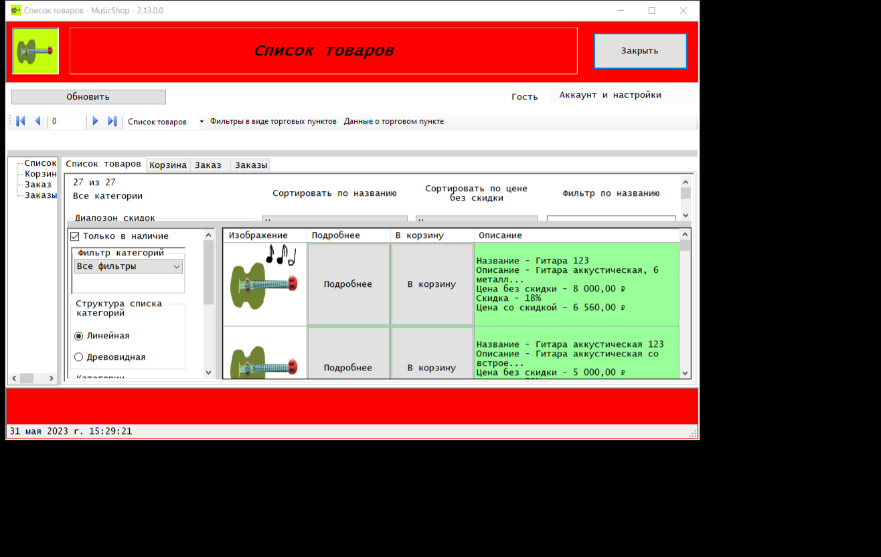

Рисунок 39 – Работа десктопного приложения

Для того, чтобы отфильтровать список товаров, в левой части закладки можно выбрать категорию из списка и структуру категорий, состоящую из двух вариантов: «Линейная» и «Древовидная».

Также, категории можно отфильтровать по четырем вариантам: «Все фильтры», «Ассортименты», «Товары» и «Наборы».

Выводится количество товаров. Товары можно отфильтровать по названию (выведутся все товары, имеющие введённую последовательность символов в названии – поиск) и по диапазону скидок. Также, товары можно отсортировать по названию и по цене без скидки.

У каждого товара в списке есть кнопка «Подробнее», переводящая на окно просмотра информации о товаре. То же самое, можно сделать двойным кликом по товару. Также, каждый товар имеет кнопку «в корзину», которая добавляет выбранный товар в корзину.

Если выбран склад или магазин, то по умолчанию выводятся только те товары, у которых есть позиция на складе или в магазине, соответственно. Если флажок «Только в наличии» снять, то будут выведены все товары. Причем, отсутствующие товары будут выделены красным цветом, как показано на рисунке 40.

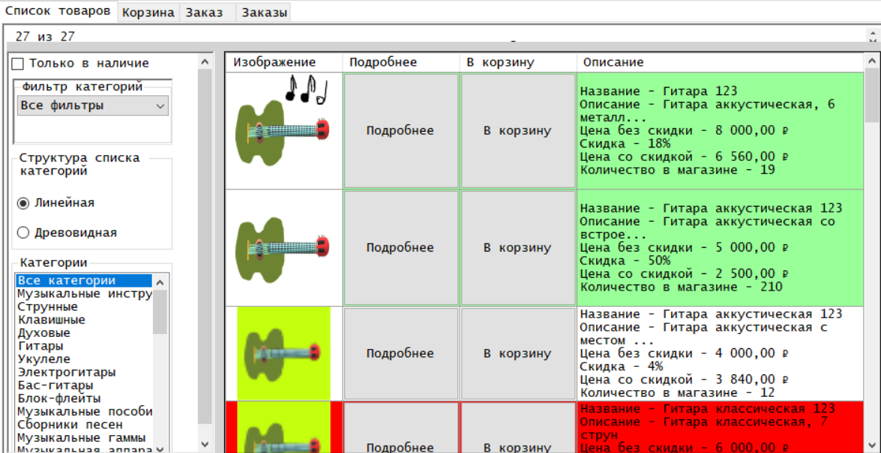

Рисунок 40 – Список товаров склада

На закладке «Корзина» отображаются товары, которые добавлены в корзину, как показано на рисунке 41.

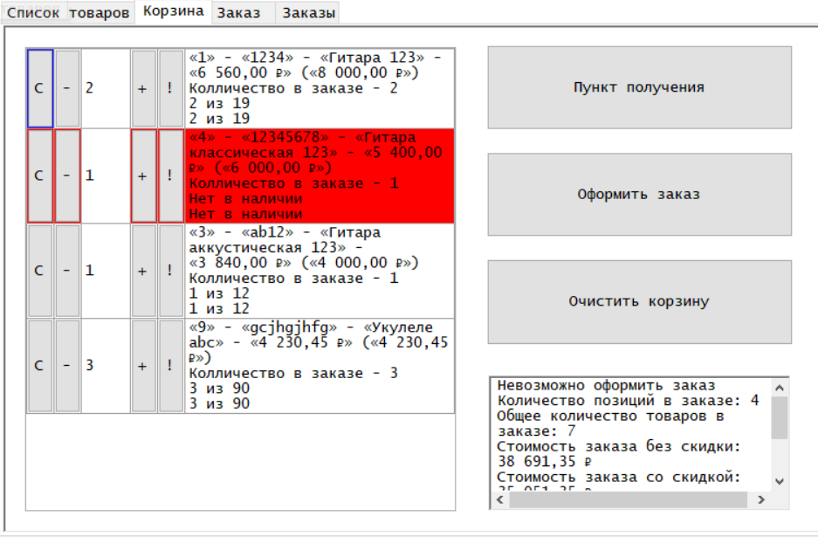

Рисунок 41 – Корзина

У каждой позиции товара в корзине есть поле ввода количества, а также кнопки увеличения и уменьшения количества. Более того, есть кнопки удаления позиции, а также кнопка «!», переводящая на окно просмотра информации о товаре.

Также, есть поле в правом нижнем углу, которое выводит информацию о заказе: стоимость с учётом и без учёта скидок, количество позиций, общее количество товаров и пункт получения. Верхняя строка этой информации указывает на возможность сделать заказ.

Также данная закладка имеет три кнопки:

* кнопка «Пункт получения», переводящая на окно просмотра пунктов получения для последующего выбора;
* кнопка «Оформить заказ», переводящая на закладку оформления заказа, но только, если при этом оформление заказа возможно и пользователь авторизирован;
* кнопка «Очистить заказ», которая удаляет все позиции товаров из заказа.

Заказ можно оформить только при соблюдении следующих условий:

* выбран пункт выдачи;
* в корзине есть хотя бы один товар;
* все товары должны быть в наличии;
* пользователь авторизирован в системе.

Товар, находящийся в корзине, можно заказать только при соблюдении следующих условий:

* количество больше нуля;
* товар присутствует в базе данных (существование товара);
* товар в наличии в магазине (если пункт получения – магазин) или на складе (если пункт получения – пункт выдачи;
* количество товара не превышает количество в магазине (если пункт получения – магазин) или на складе (если пункт получения – пункт выдачи). Имеется в виду склад, закреплённый за пунктом выдачи).

Причём, все эти условия действуют как в десктопном приложении, так и в Web API, а, следовательно, и в мобильном приложении.

На закладке «Заказ» выведена информация о заказе, как показано на рисунке 42.

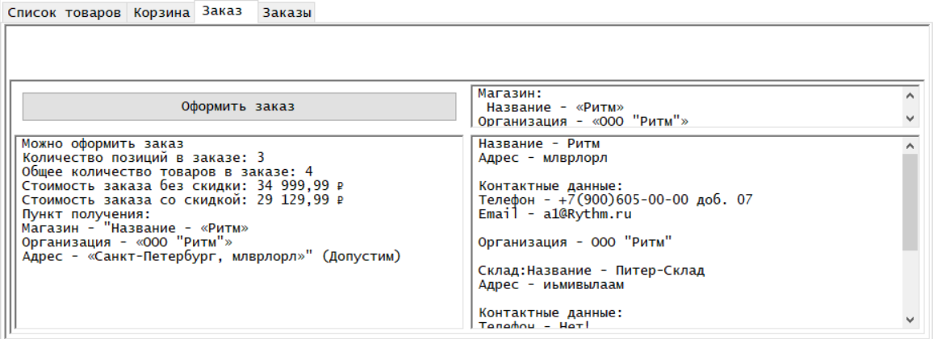

Рисунок 42 – Информация о заказе

Здесь выведена информация о заказе, а также о пункте получения. На закладку есть доступ только авторизированным пользователям. Из магазина товары заказываются в тот же магазин, а со склада – в любой пункт выдачи, за которым он закреплен. Кнопка «Оформить заказ» создаёт заказ и выводит его номер, как показано на рисунке 43.

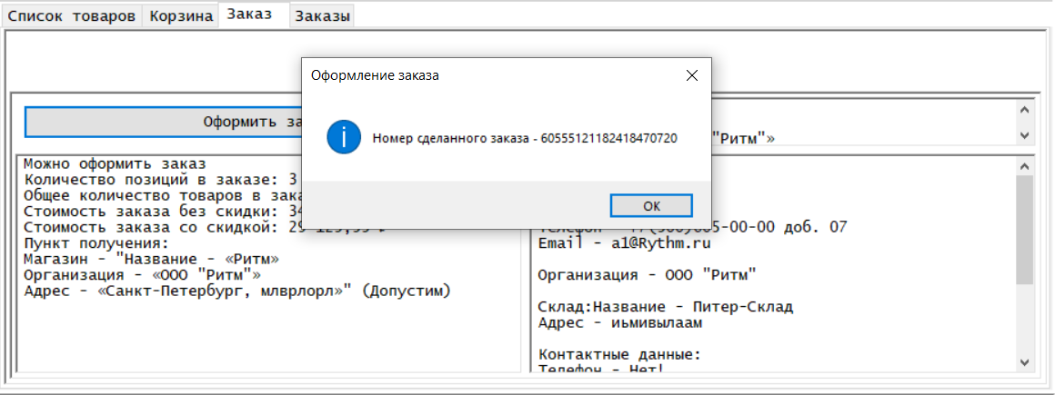

Рисунок 43 – Завершение оформления заказа

Для заказа на пункте выдачи необходима роль менеджера по заказам, клиента, администратора или оператора. В магазине – роль продавца, клиента, администратора или оператора. Остальные роли не могут оформлять заказ.

На закладку «Заказы» имеет доступ также только авторизированный пользователь. Клиент может просматривать только свои заказы. Для просмотра всех заказов необходима роль менеджера по заказам, директора, администратора, продавца или оператора. Эта закладка представлена на рисунке 44.

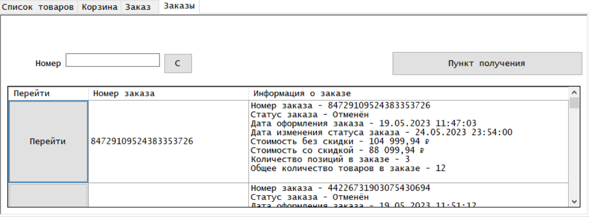

Рисунок 44 – История заказов

Заказы можно отфильтровать по пункту получения (кнопка «Пункт получения»), а также можно воспользоваться поиском по номеру.

Можно перейти на окно просмотра заказа кликом по кнопке «Перейти» или двойным щелчком по заказу.

Для пользователей, имеющих роль менеджера по складу и/или администратора, окно имеет вид, который представлен на рисунке 45.

Сверху выводится логин пользователя и его ФИО (при наличии).

Закладки можно листать стрелками, которые выше, выпадающим списком рядом с ними, а также списком в левом краю.

Есть, также кнопки «Фильтр по торговым пунктам», которая фильтрует список товаров по магазину/складу, а также устанавливает количество товара, и «Данные о торговом пункте», которая выводит данные о выбранном пункте получения.

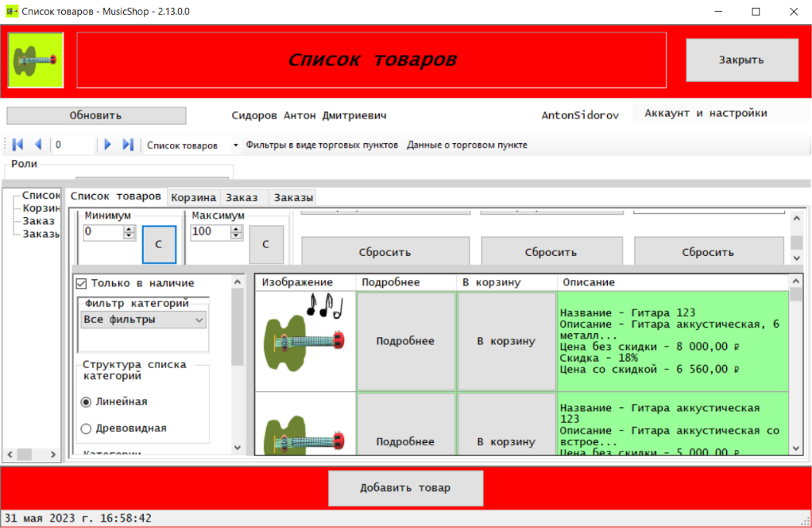

Рисунок 45 – Главное окно

Внизу есть кнопка «Добавить товар», которая переводит на окно добавления нового товара.

Над закладками есть панель «Роли», которая позволяет выбирать роль, под которой можно сделать заказ или просмотреть историю заказов. Роль можно выбрать только из тех, которые имеет авторизированный пользователь.

Кнопка «Аккаунт и настройки» вызывает выпадающее меню из кнопок:

1. Аккаунт:

* для неавторизированного пользователя:
* войти в аккаунт – переход на окно авторизации;
* зарегистрироваться – переход на окно регистрации.
* для авторизированного пользователя:
* «Выйти из аккаунта» – закрытие сессии авторизированного пользователя;
* «Редактировать аккаунт» – перехода в окно редактирования аккаунта.

1. Пользователи (для директора и администратора):

* «Управление пользователями» – редактирование аккаунтов.

1. Подключения к базе данных:

* «Перейти к настройкам» – переход к настройкам строки подключения к базе данных с вводом установленного пароля для блокировки, а также смены того пароля;
* «Войти для редактирования пароля (Админ)» – переход на то же окно, но только для изменения пароля блокировки, а также просмотра строки подключения (действие доступно только пользователю с администратора).

**Окно авторизации**

Данное окно представлено на рисунке 46.

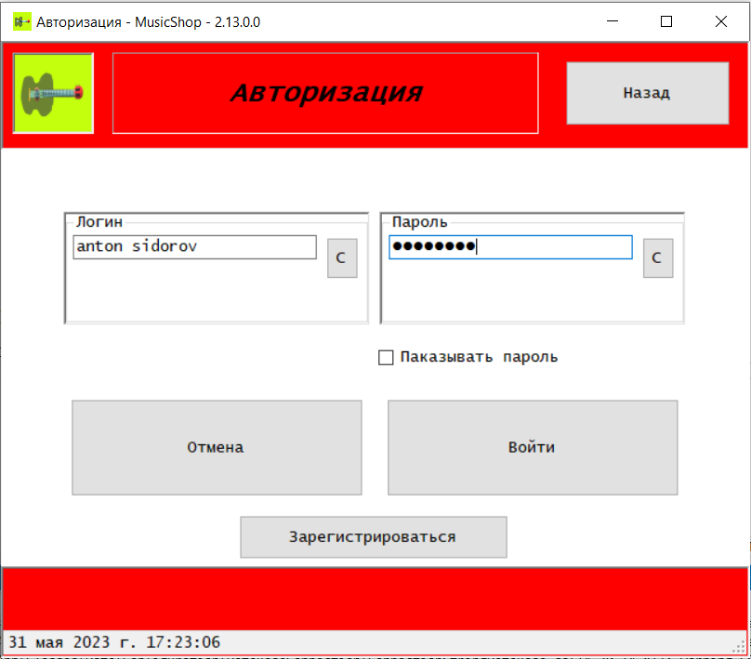

Рисунок 46 – Авторизация

В данном окне можно ввести логин и пароль. При нажатии кнопки «Отмена», окно закрывается. При нажатии кнопки «Войти» происходит проверка данных:

* если логин пользователя в базе данных не существует, то выводится сообщение «Неверный логин или пароль»;
* если пользователь заблокирован, то выводится сообщение «Пользователь с данным логином заблокирован»;
* если пользователь с введённым логином не имеет ролей в системе, то выводится сообщение «Пользователь не имеет ролей в системе»;
* в остальных случаях выводится сообщение об успехе, и происходит вход в систему.

Кнопка «Зарегистрироваться» переводит на окно регистрации.

**Окно регистрации**

Данное окно представлено на рисунке 47.

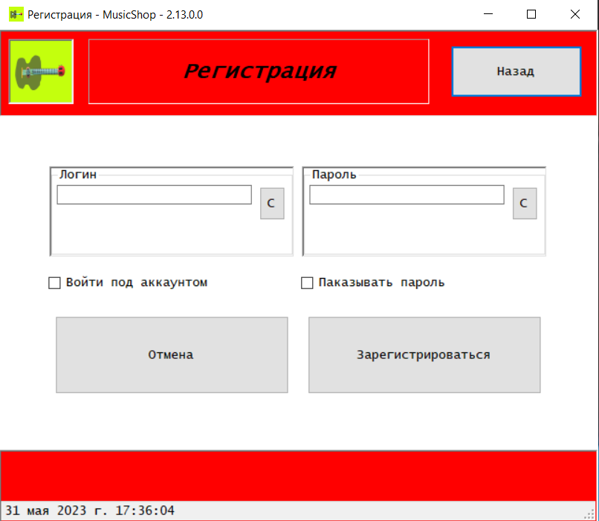

Рисунок 47 – Регистрация

На данном окне можно ввести логин и пароль. При нажатии кнопки «Отмена» окно закрывается. При нажатии кнопки «Зарегистрироваться» происходит следующее:

* при не введённом пароле выводится предупреждение об уязвимости и создание аккаунта продолжается, если пользователь соглашается;
* если пользователь с введенным аккаунтом существует в базе данных, то выводится ошибка и аккаунт не создаётся;
* если же аккаунта с введённым логином ещё не существует, то создаётся аккаунт с ролью клиента, под которым можно войти в систему.

При установленном флажке «Войти под аккаунтом» сразу после создания аккаунта происходит вход в систему под этим аккаунтом.

**Окно просмотра и редактирования товара**

Вид, который имеет данное окно, отличается в зависимости от ролей, которые имеет пользователь, а также от режима, в котором данное окно открыто. Вид данного окна для неавторизированного пользователя представлен на рисунке 48. Такой же вид данное окно имеет для любого авторизированного пользователя, не имеющего роли менеджера по складу или роли администратора.

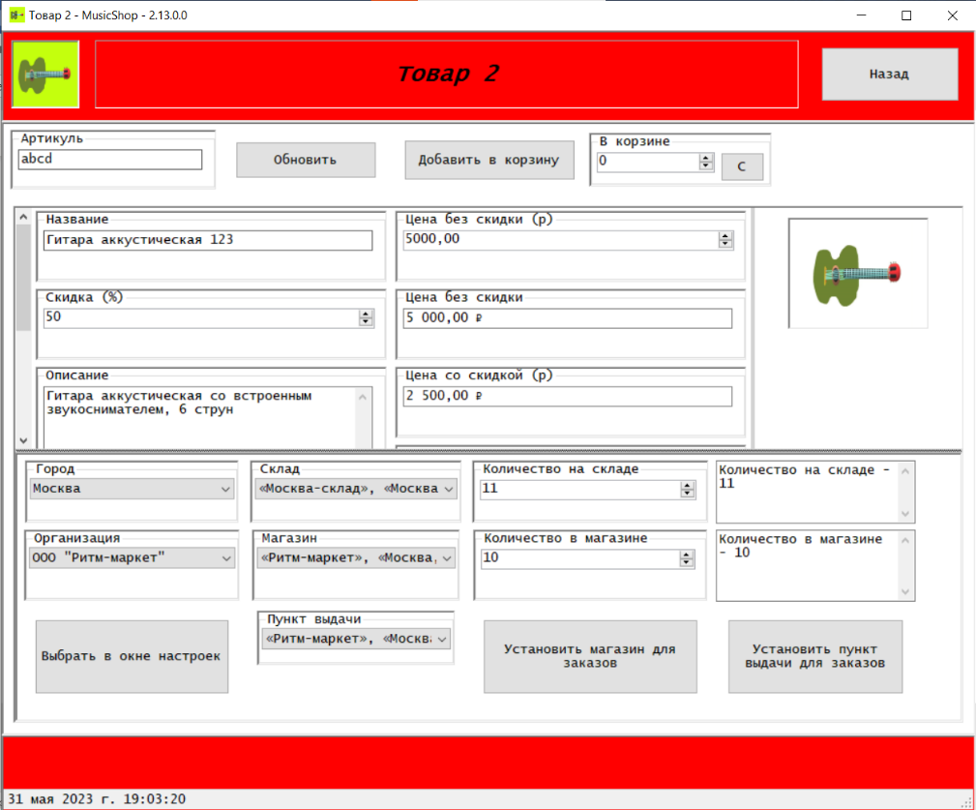

Рисунок 48 – Просмотр и редактирование товара

Здесь в верхней левой панели выводится артикул, название, цена со сидкой и без скидки, категория, скидка, описание, поставщик и производитель. В верхней правой панели выводится изображение. В нижней панели присутствуют выпадающие списки с организациями, городами, складами, магазинами и пунктами выдачи, а также количество товаров на складах и в магазинах.

Кнопка «Выбрать в окне настроек» переводит на окно просмотра пунктов получения для выбора значений в выпадающих списках. Кнопка «Установить магазин для заказов» устанавливает выбранные значения в выпадающих списках, как магазин в качестве пункта получения, а «Установить пункт выдачи для заказов» – значения в выпадающих списках, как пункт выдачи в качестве пункта получения. Склады фильтруются по городам, а пункты выдачи и магазины – по складам и организациям. О том, как связаны между собой магазины, пункты выдачи, организации, склады и города, будет написано попозже.

Также есть поле ввода количества товаров в заказе. Можно редактировать количество в самом поле, а также, увеличивать количество кнопкой «Добавить в корзину».

Если пользователь имеет роль менеджера по заказам и/или администратора, то это окно имеет два режима:

* режим просмотра;
* режим редактирования.

В режиме просмотра в данном окне добавляются кнопки «Редактирование» с переходом в режим редактирования, «Параметры» и кнопка «Редактировать количество», а также, кнопка «Удалить», которая удаляет товар, как показано на рисунке 49.

В режиме редактирования, убирается кнопка «Удалить», а нижняя панель становится пустой. При этом текстовые поля «Название», «Скидка», «Описание» и «Цена без скидки (р)» становятся доступными на ввод. Выпадающие списки «Категория», «Поставщик» и «Производитель» становятся активными, что позволяет менять соответствующие значения. Также, изображение товара можно установить, изменить и удалить, выбрав соответствующие действия по кнопке «Изображение».

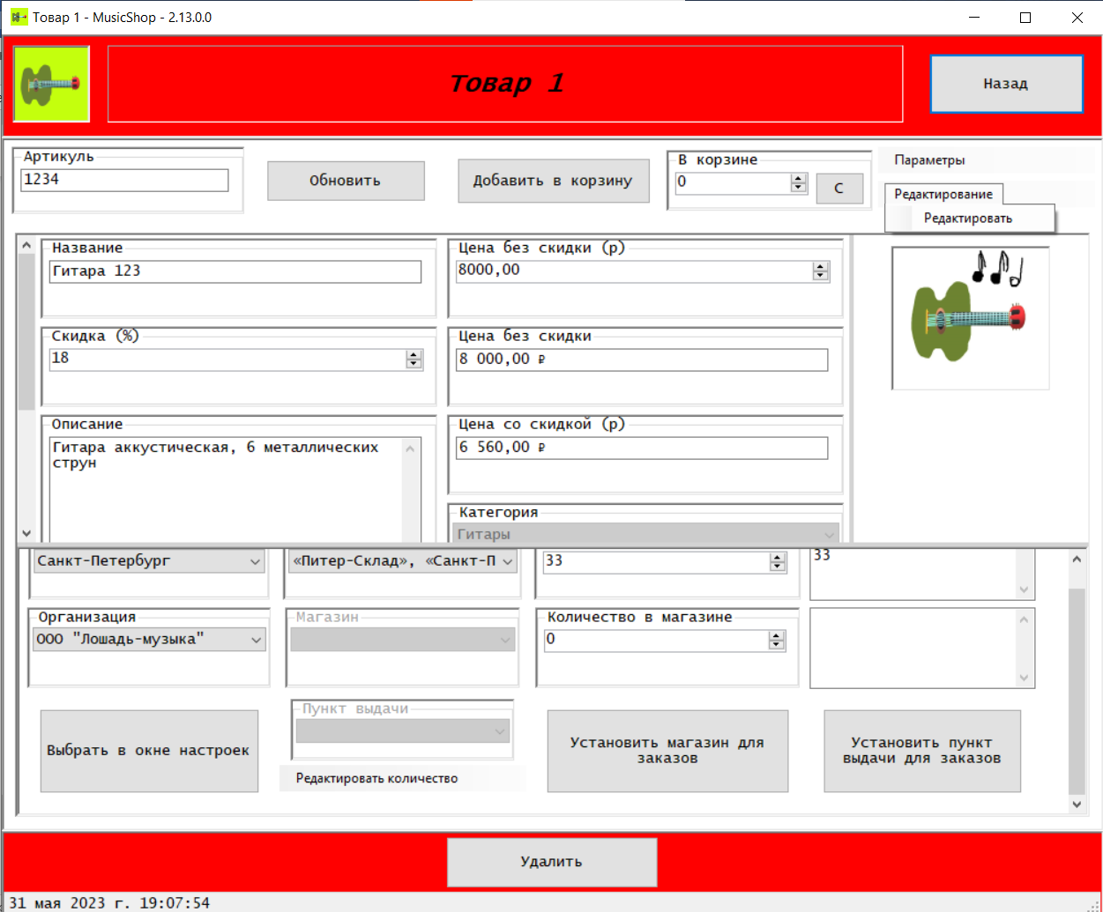

Рисунок 49 – Возможность удаления товара

При нажатии на кнопку «Добавить товара» в главном окне, открывается окно редактирования товара с пустыми полями ввода, как представлено на рисунке 50. На ввод открывается также поле «Артикул».

После успешного сохранения товара, его ID в заголовке меняется на ID добавленного товара и далее происходит просмотр и редактирование добавленного товара. При сохранении происходит следующее: если товар с введённым артиклем существует, то выводится ошибка, иначе товар добавляется в базу данных.

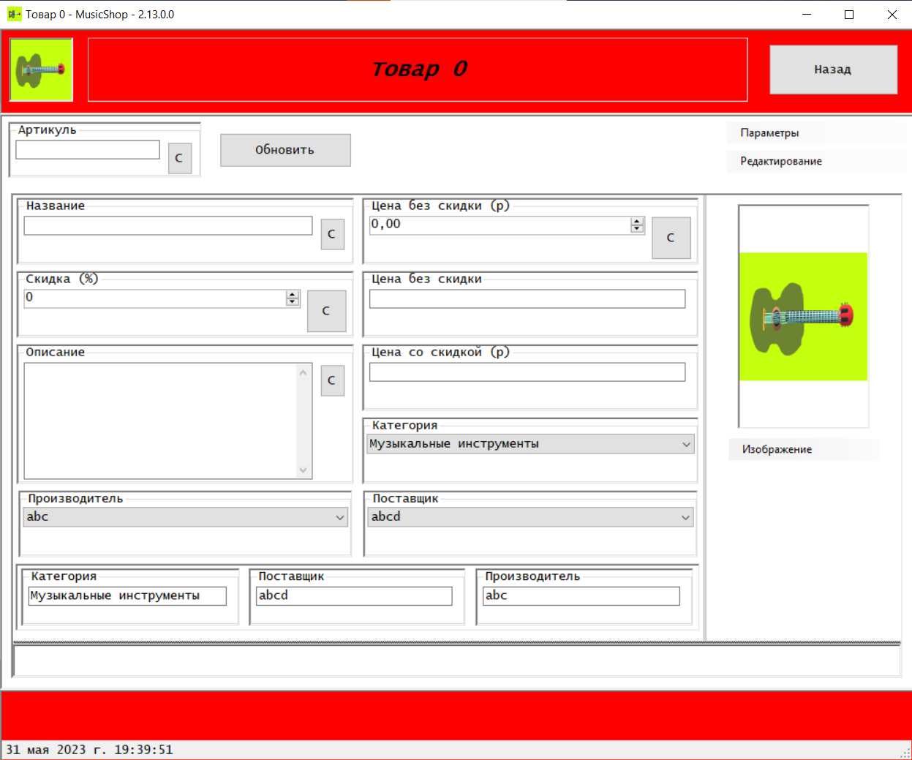

Рисунок 50 – Добавление товара

**Окно редактирование количества товаров**

В окне просмотра товаров для некоторых пользователей имеется кнопка «Редактировать количество». Следует упомянуть, что эта кнопка отсутствует, если выбранный город не имеет ни одного склада.

При выбранном складе и магазине данная кнопка переводит на окно редактирования количества товаров (далее, окно редактирования позиций товаров), которое представлено на рисунке 51.

В данном окне выводится информация о товаре сверху. Также, данное окно имеет две панели, одна из которых для редактирования позиции товара на складе, другая – в магазине. Выводится название данного пункта. Кнопка «Информация» выводит полную информацию о данном пункте. Также, выводится количество товара (если товара нет в наличии, то выводится «0»).

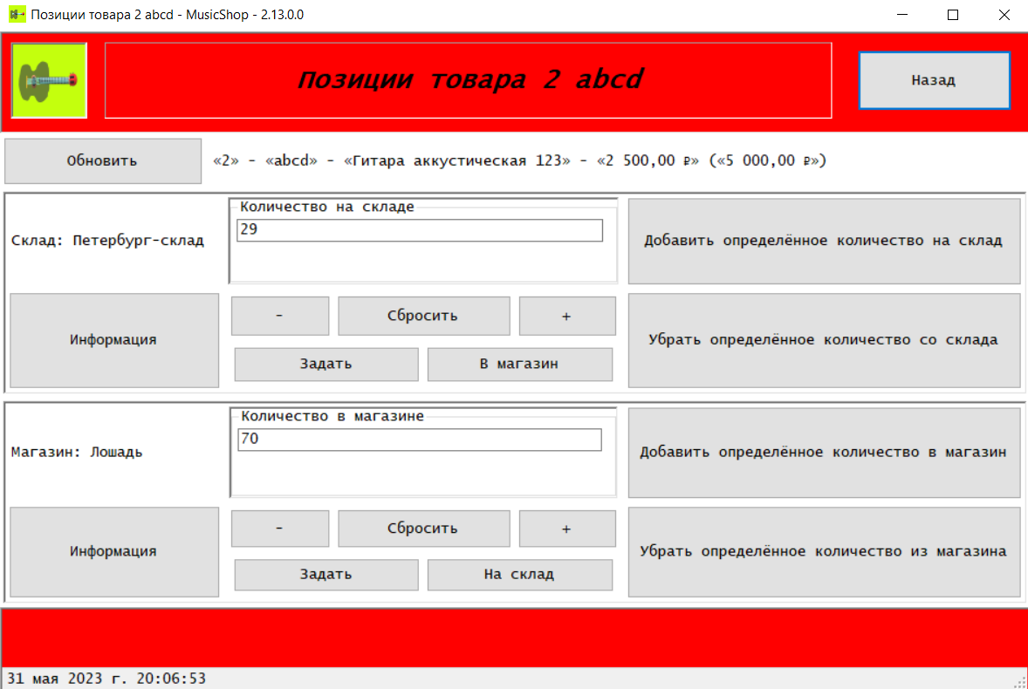

Рисунок 51 – Редактирование позиций товаров

Кнопки «+» и «-» предназначены для увеличения и уменьшения количества товаров соответственно. Кнопка сбросить предназначена для обнуления количества товара в данном пункте, а «Задать» – для ввода данного количества при помощи диалогового окна. Кнопки «Добавить определённое количество …» и «Убрать определённое количество …» добавляют и уменьшают, соответственно, количество товара на введённое в диалоговом окне. Важно, что количество товара не может быть отрицательным, поэтому любая попытка уменьшить количество товаров на число, которое больше, выдаст ошибку.

Также, на панели редактирования позиции на складе присутствует кнопка «В магазин», которая перенаправляет определённое количество товара (введённое в диалоговом окне) со склада в магазин – уменьшается количество на складе (здесь, если введённое число больше количества на складе, то будет выдана ошибка) и на это же число увеличивается количество в магазине.

На панели редактирования позиции в магазине присутствует кнопка «На склад», которая перенаправляет определённое количество товара (введённое в диалоговом окне) из магазина на склад – уменьшается количество в магазине (здесь, если введённое число больше количества в магазине, то будет выдана ошибка) и на это же число увеличивается количество на складе.

Таким образом можно перенаправлять товары из магазина в закреплённый за ним склад, и со склада в любой магазин, за которым он закреплён. Причём это не зависит от того, какой торговой сети принадлежит магазин, и от того, в каком городе находится закреплённый за ним склад.

Также, бывают такие ситуации, что в выбранном складе нет магазина в выбранной торговой сети, или вовсе нет каких-либо магазинов. В этом случае отсутствует панель редактирование позиций в магазине, а также кнопка перенаправления товара в магазин. Редактирование количества товара при этом возможно только в приделах склада. Вид данного окна при этом представлен на рисунке 52.

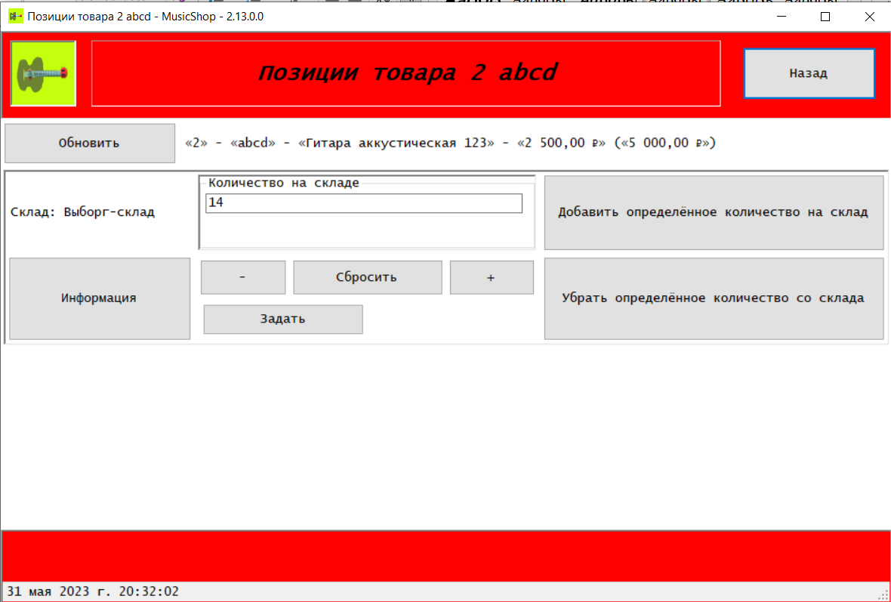

Рисунок 52 – Редактирование позиции товара

**Окно редактирования категорий**

Окно просмотра товара для некоторых пользователей имеет кнопку «Параметры» с действием «Категории». При выборе данного действия осуществляется переход на окно редактирования категорий, которое представлено на рисунке 53.

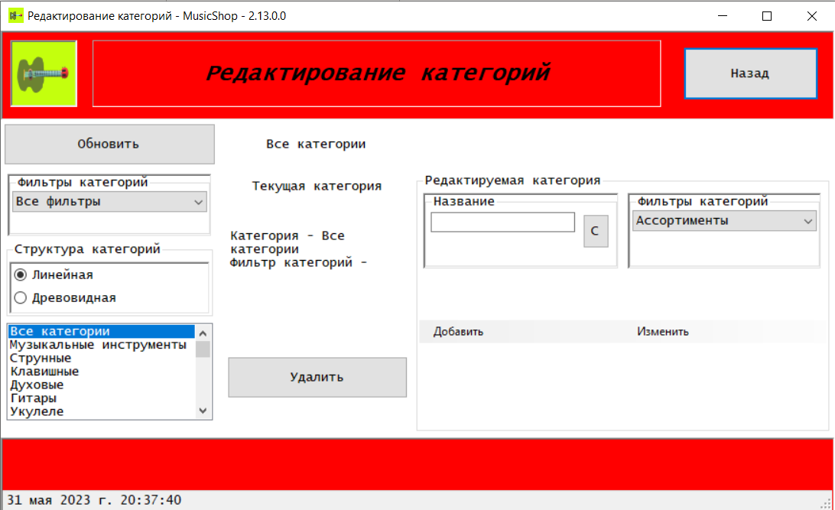

Рисунок 53 – Редактирование категорий

На этом окне есть список категорий, который можно отфильтровать: «Все фильтры», «Ассортименты», «Товары» и «Наборы».

Можно также, выбрать структуру списка категорий: «Линейная» и «Древовидная».

Выбранную категорию можно удалить или копировать для редактирования, используя для этого соответствующие кнопки. При копировании категория мигрирует на панель «Редактируемая категория». Эта панель позволяет редактировать категорию для изменения или добавления:

* изменять название;
* изменять применяемый к ней фильтр.

Кнопкой добавить категорию в корень категорий (в древовидной структуре – «Все категории», если это 0 уровень, или «Корень категорий», в противном случае), или в выбранную (текущую) категорию. Также, при редактировании выбранной категории можно изменить данные о категории и можно кнопкой «Изменить» сохранить это в той же категории, в которой она была изначально или в той категории, которая выбрана на текущий момент.

**Окно редактирования поставщиков**

Окно просмотра товара для некоторых пользователей имеет кнопку «Параметры» с действием «Поставщики». При выборе данного действия осуществляется переход на окно редактирования поставщиков, которое представлено на рисунке 54.

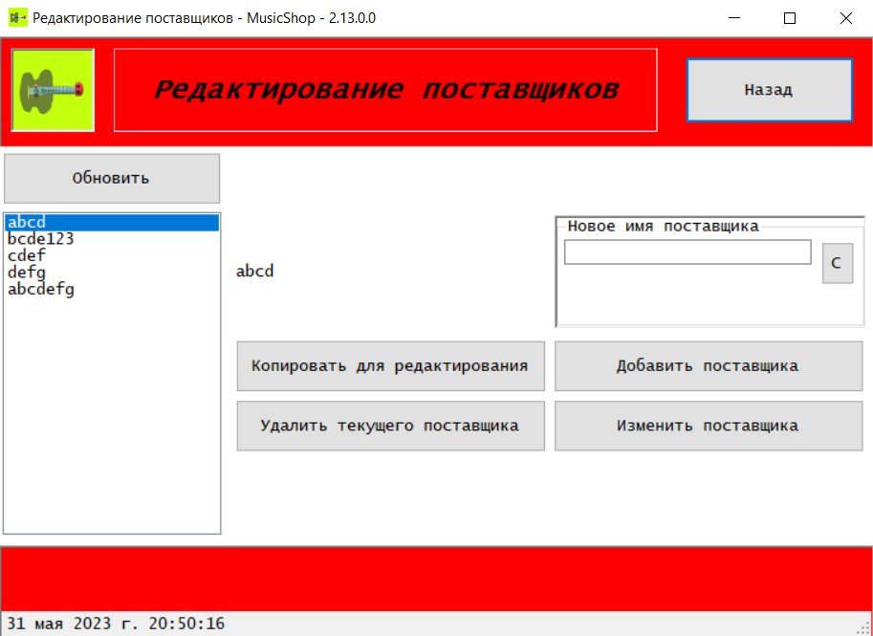

Рисунок 54 – Окно редактирования поставщиков

Здесь выведен список поставщиков. Из него можно выбрать поставщика, получив его имя. Его можно удалить или копировать для редактирования, используя соответствующие кнопки. При копировании поставщик мигрирует на панель «Новое имя поставщика». Оттуда можно поставщика добавить или, если это был выбранный поставщик, изменить. Для этого используются соответствующие кнопки.

**Окно редактирования производителей**

Окно просмотра товара для некоторых пользователей имеет кнопку «Параметры» с действием «Производители». При выборе данного действия осуществляется переход на окно редактирования производителей, которое представлено на рисунке 55.

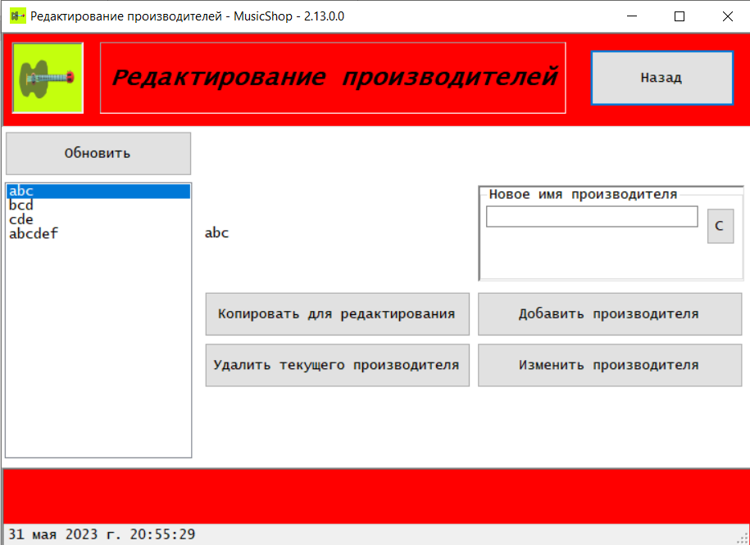

Рисунок 55 – Окно редактирования производителей

Здесь выведен список производителей. Из него можно выбрать производителя, получив его имя. Его можно удалить, или копировать для редактирования, используя соответствующие кнопки. При копировании, поставщик мигрирует на панель «Новое имя производителя». Оттуда можно производителя добавить или, если это был выбранный производитель, изменить. Для этого используются соответствующие кнопки.

**Окно просмотра торговых пунктов**

Есть магазины, которые устанавливаются для заказа товаров из того же магазина, что и был установлен, а также пункты выдачи, которые предназначены для заказа товаров с закреплённого за ними склада. На самом деле «магазины» и «пункты выдачи» – это типы торговых пунктов. Торговые пункты (они же пункты получения) могут иметь один из этих типов (быть магазином или пунктом выдачи), оба этих типа (быть одновременно и магазином, и пунктом выдачи), или вовсе не быть ни магазинами, ни пунктами выдачи. Но, вне зависимости от этого, они по любому принадлежат какой-то торговой сети, а также за ними закреплён определённый склад. Каждый торговый пункт находится в какой-нибудь одной торговой сети, напротив – любая торговая сеть может иметь любое количество торговых пунктов или вовсе не иметь никаких. Причём эти торговые пункты могут находиться в разных городах.

Торговая сеть (она же организация) имеет головной офис и несколько подчинённых ему торговых пунктов, как представлено в диаграмме, показанной на рисунке 56.

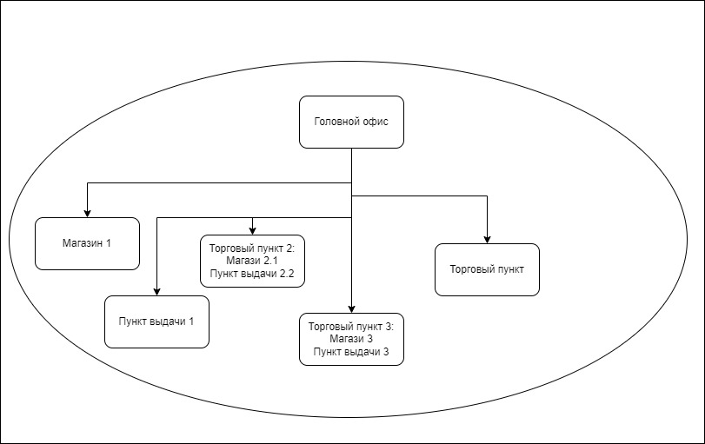

Рисунок 56 – Диаграмма иерархии торговых пунктов в торговой сети

Головной офис и подчинённые ему торговые пункты имеют каждый свой адрес расположение и может иметь контактные данные (телефон и E-mail). Также торговая сеть может иметь свой сайт, а подчинённые ему торговые пункты – путь на сайте торговой сети к ресурсам данного торгового пункта. Также торговая сеть может иметь свой логотип, который распространяется на все торговые пункты данной сети.

За каждым торговым пунктом закреплён определённый склад, причём, только один. Любой склад может быть закреплён за любым количеством торговых пунктов, или вовсе не быть закреплённым ни за какими торговыми пунктами. При этом торговые пункты не обязательно должны быть все из одной торговой сети – могут быть из разных торговых сетей. Каждый склад находится в определённом городе и в том же городе находятся все торговые пункты, за которыми он закреплён. Это всё представлено диаграммой на рисунке 57.

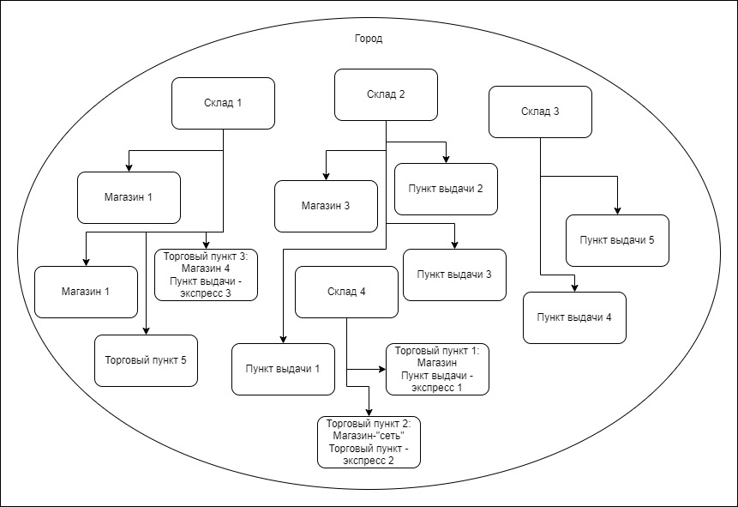

Рисунок 57 – Диаграмма иерархии складов и торговых пунктов

Общая диаграмма торговой сети представлена на рисунке 58.

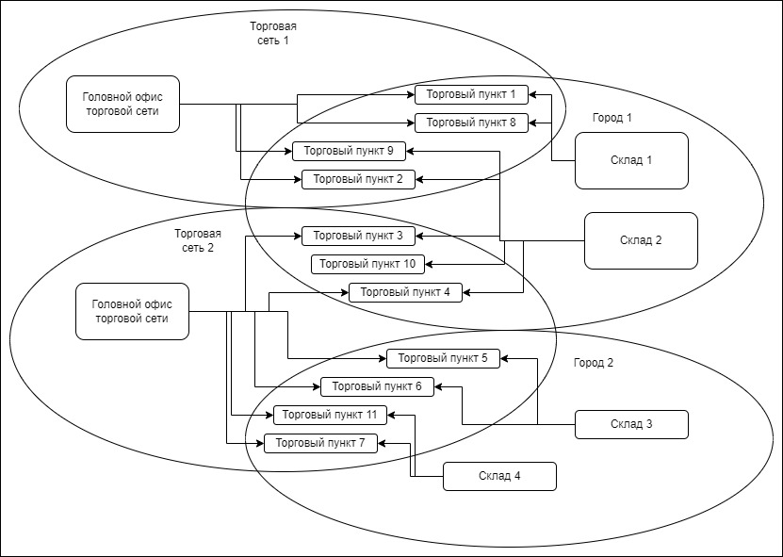

Рисунок 58 – Диаграмма торговой сети

Диаграмма торговых пунктов представлена на рисунке 59.

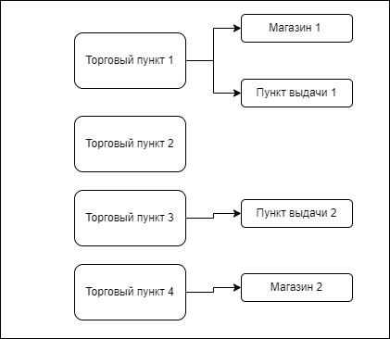

Рисунок 59 – Примерное устройство торговых пунктов

База данных, Web API и клиентское приложение построено под описанные схемы. Окно, которое отвечает за данную часть системы, представлено на рисунке 60.

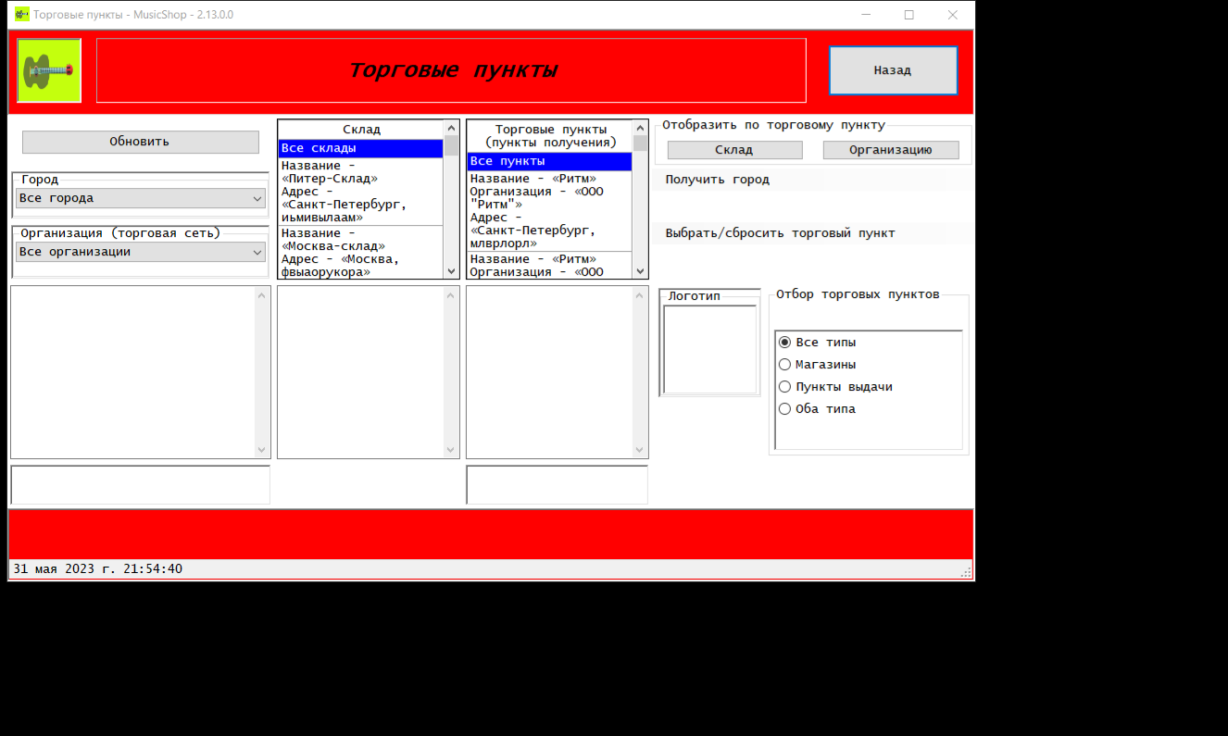

Рисунок 60 – Структура торговых пунктов

Так окно выглядит с настройками по умолчанию. А теперь выберем значения в каждом из компонентов интерфейса, как представлено на рисунке 61.

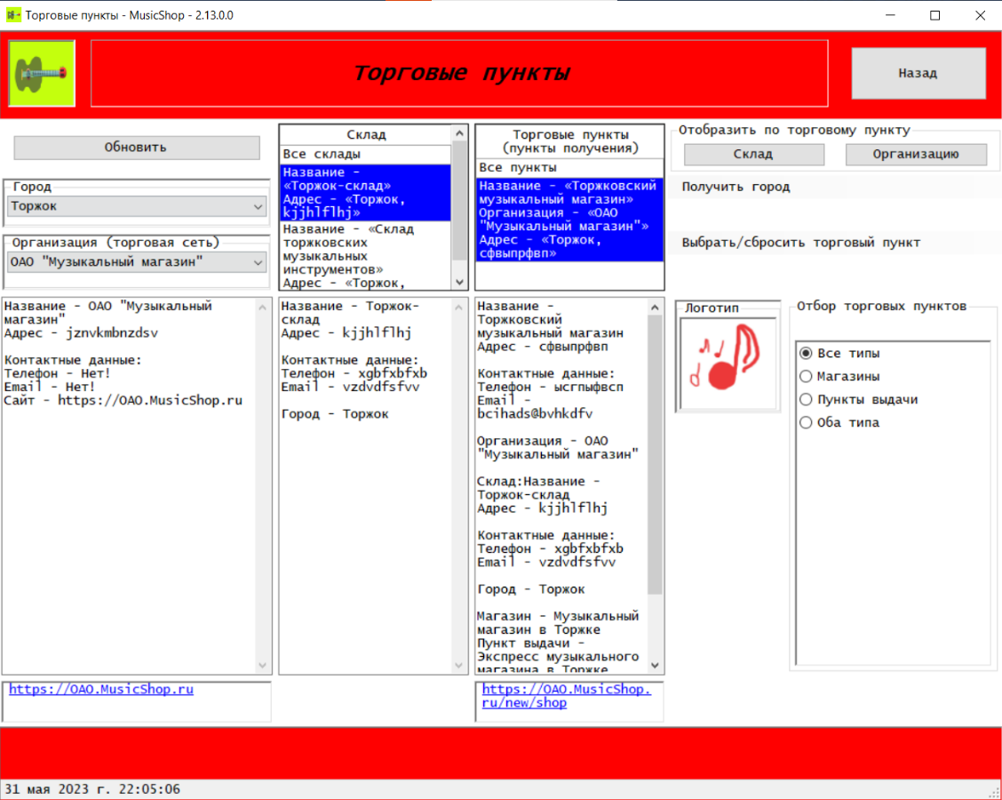

Рисунок 61 – Выбор торговых пунктов

Список городов отображён выпадающим списком. Выводятся склады, которые находятся в выбранном городе и торговые пункты, за которыми эти склады закреплены. Если в качестве города выбрано «Все города», то выводятся все склады, которые есть в базе данных.

По складу можно отфильтровывать торговые пункты. Будет выведено значение «Все пункты» сохраняется. Если в качестве склада установлено «Все склады» (это значит, что склад не выбран), то торговые пункты отфильтровываются по городам, а если город тоже не выбран, значит фильтры по складам и по городам не применяются. Также, можно выбрать торговый пункт и задать по нему склад. Для этого надо на панели «Отобразить по торговому пункту» нажать «Склад». При выборе склада, также, выводится информация о нём: название, адрес, телефон, E-mail и город.

Также, торговые пункты можно отфильтровать по организациям. Если выбрано «Все организации» (это значит, что организация не выбрана), то этот фильтр не применяется. Также, можно выбрать торговый пункт и выбрать по нему организацию. Для этого надо на панели «Отобразить по торговому пункту» нажать «Организацию». При выборе организации также выводится информация о нём: название, адрес, телефон, E-mail, сайт и город, логотип организации.

К торговым пунктам применимы фильтры по типу:

* «Все типы» – торговые пункты не фильтруются;
* «Магазины» – выводятся торговые пункты, которые являются магазинами, а наличие пункта выдачи не учитывается;
* «Пункты выдачи» – выводятся торговые пункты, которые являются пунктами выдачи, а наличие магазина не учитывается;
* «Оба типа» – выводятся те торговые пункты, которые являются одновременно и магазинами, и пунктами выдачи.

Есть фильтры торговых пунктов по городам, по складам, по организациям и по типу. Причём, все эти фильтры работают совместно.

Перейдём, непосредственно, к самим торговым пунктам. Есть значение «Все пункты», означающее отсутствие выбора торгового пункта. При выборе торгового пункта отображается следующая информация: название, адрес, телефон, E-mail, путь на сайте и сам сайт, город, данные склада и организации, логотип организации, название магазина или его отсутствие, название пункта выдачи или его отсутствие.

По кнопке «Выбрать/сбросить торговый пункт» можно выбрать соответствующее действие: установить магазин, установить пункт выдачи или пункт выдачи, или сбросить установки.

При установки магазина, торговый пункт устанавливается, если он магазином является, а при установке пункта выдачи, соответственно – если он является пунктом выдачи. В ином случае устанавливается выбранная организация и выбранный склад. А, если торговый пункт всё-таки был установлен, то склад и организация устанавливаются по нему. Если склад не был ни выбран, ни установлен, устанавливается выбранный город, а в ином случае, устанавливается город, в котором находится данный склад. Таким образом, можно выбрать пункт получения для оформления заказа, а также установить количество товаров и отфильтровать товары, если эта функция включена.

Всё что выше описано, также, реализовано в Web API и мобильном приложении.

**Окно редактирования торговых пунктов**

Редактирование доступно только администратору. Для пользователей, имеющих роль администратора, форма имеет вид, представленный на рисунке 62.

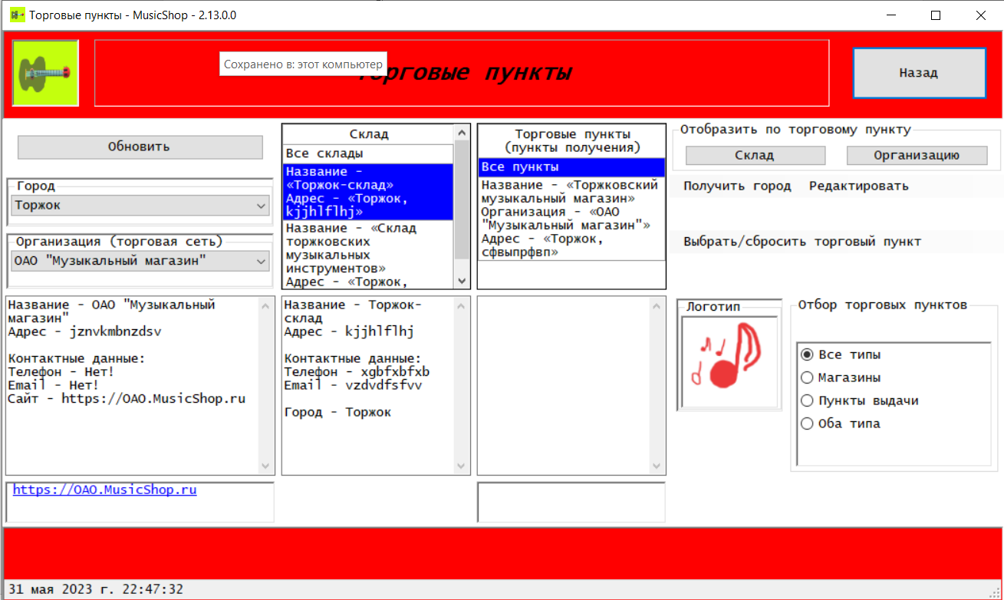

Рисунок 62 – Окно редактирования торговых пунктов

Здесь появляется кнопка «Редактировать». С помощью него можно отредактировать следующие объекты: города, склады, организации, торговые пункты, магазины и пункты выдачи.

В случае с первыми четырьмя объектами с ними можно выполнять:

* добавить: если, не город, то должен быть обязательно выбран объект-фильтр, то есть, для склада город, а для торгового пункта – склад и организация;
* отредактировать: должен быть выбран редактируемый объект;
* удалить: должен быть выбран редактируемый объект.

Для последних двух объектов, применяются действия:

* задать: установить или переименовать;
* удалить.

Города, магазины и пункты выдачи редактируются через диалоговые окна, а склады, организации и торговые пункты – через окна редактирования данных объектов.

**Окно редактирования организации**

При добавлении окно выглядит, как показано на рисунке 63. Здесь прямо в текстовые поля вводятся название, адрес, сайт, телефон, и E-mail.

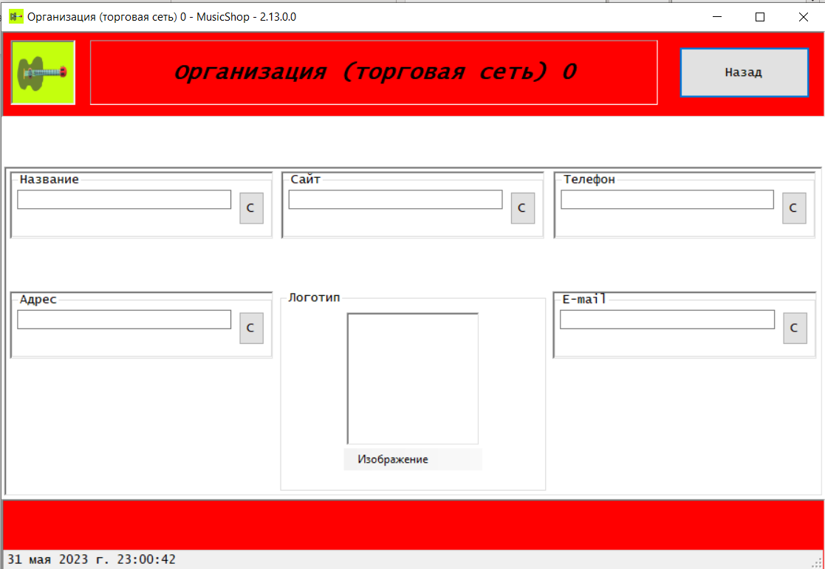

Рисунок 63 – Добавление организации

При наличии названия и адреса, появляется кнопка «Сохранить», которая добавляет торговую сеть в базу данных.

При изменении выбранной организации те же значения вводятся кнопками «Задать» через диалоговое окно, как показано на рисунке 64. После ввода в диалоговом окне значение, автоматически обновляется в базе данных.

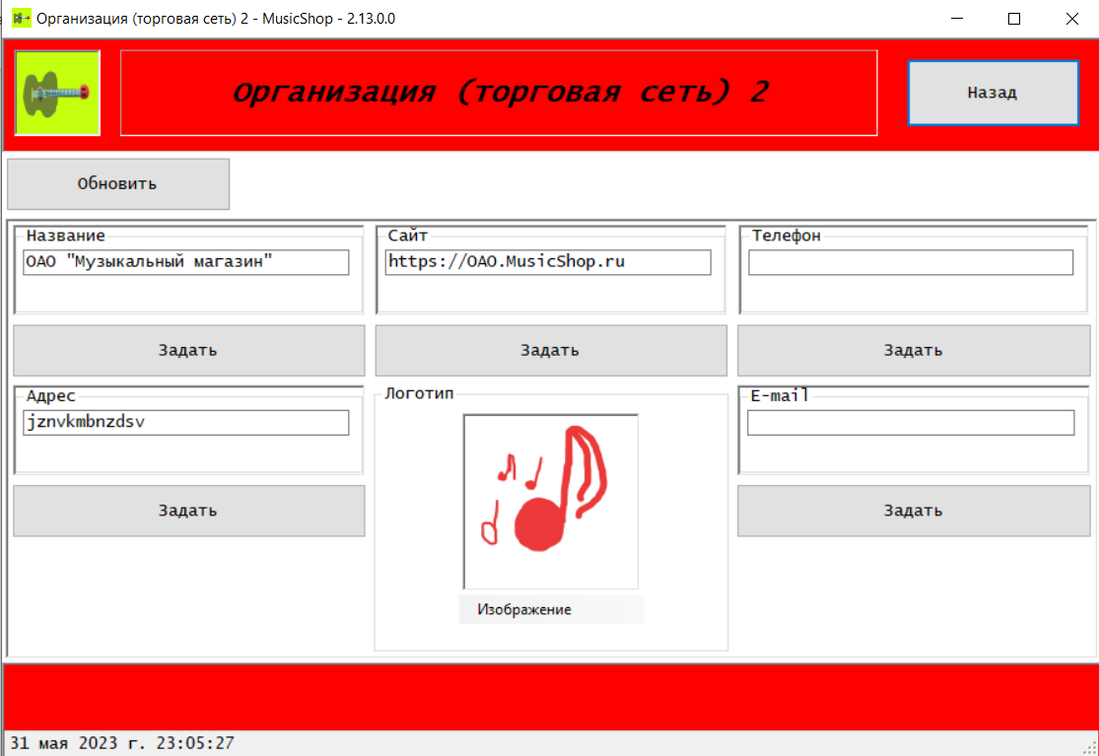

Рисунок 64 – Редактирование организации

Также, обратим внимание, на то, что у организации может быть логотип. Он является изображением, которое также можно установить, изменить или удалить. Это – кнопка «Изображение».

**Окно редактирования склада**

В окне добавления склада выводится выбранный город, название, адрес, телефон и E-mail.

После ввода названия и адреса, появляется кнопка «сохранить», сохраняющая информацию о созданном складе в базу данных, как показано на рисунке 65.

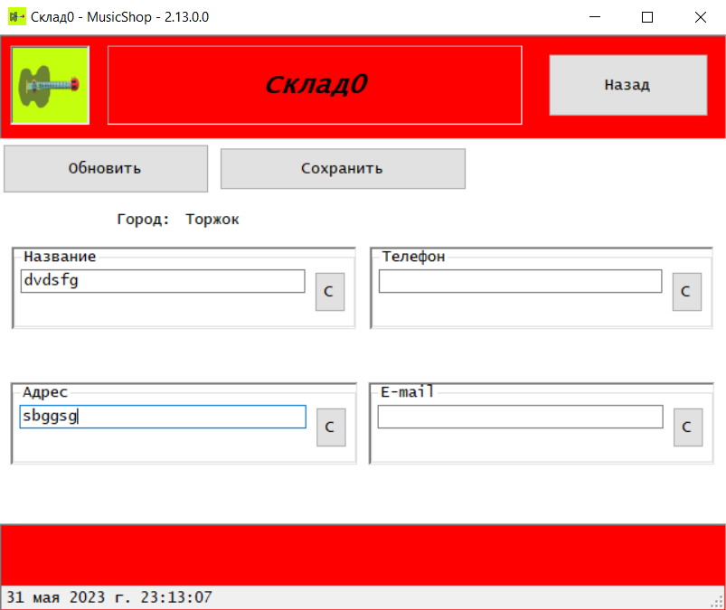

Рисунок 65 – Добавление склада

**Окно редактирование торгового пункта**

Данное окно при добавлении торгового пункта представлено на рисунке 66.

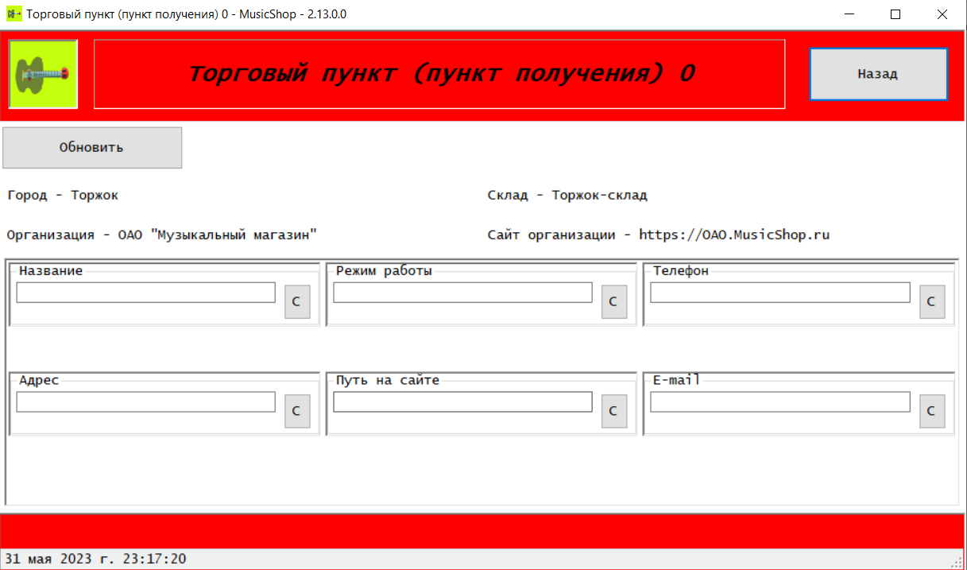

Рисунок 66 – Добавление торгового пункта

Здесь выводится выбранный склад и выбранная организация, а также город, в котором находится склад. Также, можно ввести название, адрес, режим работы, телефон и E-mail.

После ввода названия, режима работы и адреса, появляется кнопка «сохранить», сохраняющая информацию о созданном складе в базу данных.

При изменении выбранного торгового пункта те же значения вводятся кнопками «Задать» через диалоговое окно, как показано на рисунке 67. После ввода в диалоговом окне значение, автоматически обновляется в базе данных.

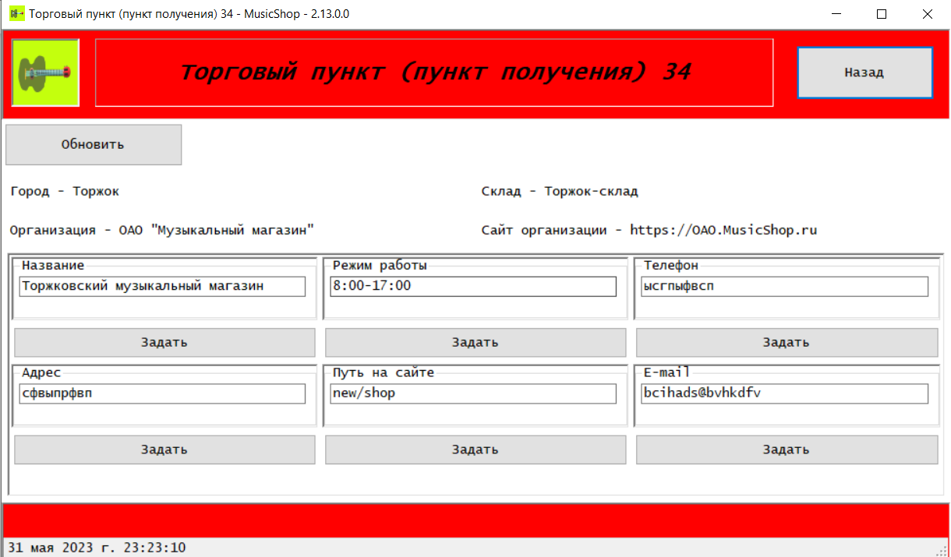

Рисунок 67 – Редактирование торгового пункта

**Окно просмотра информации о заказе**

С точки зрения директора окно выглядит, как показано на рисунке 68.

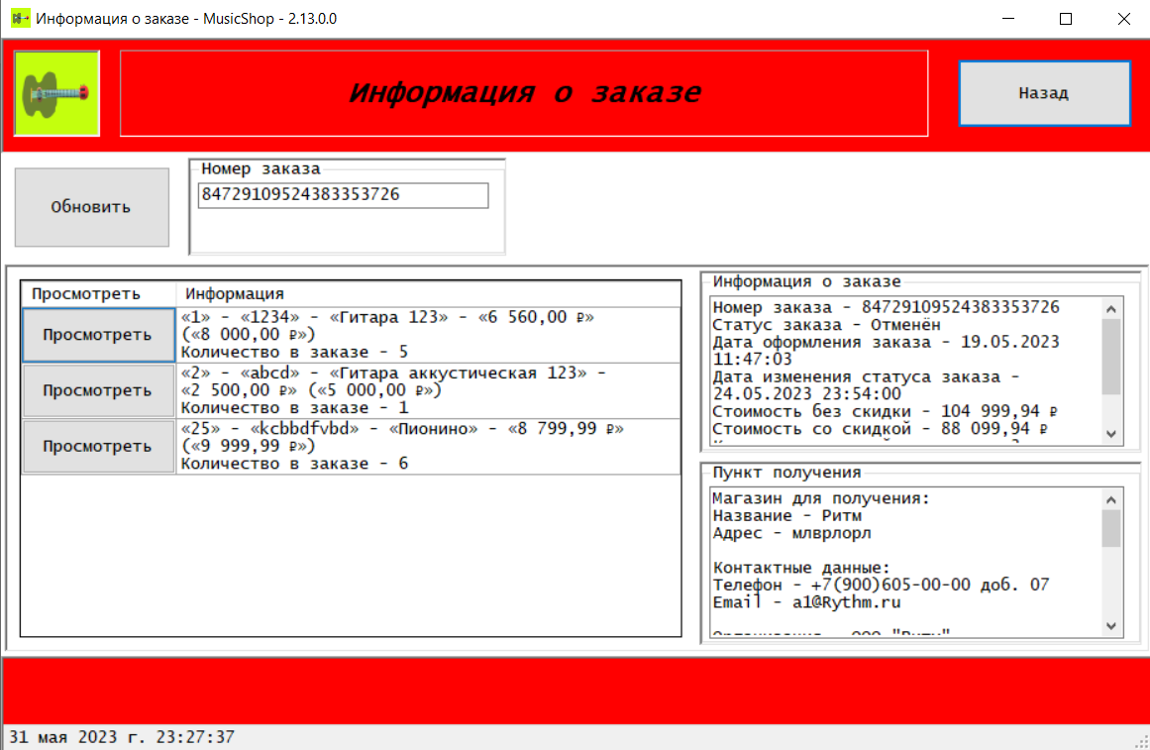

Рисунок 68 – Просмотр заказа

Здесь выводится номер заказа, список товаров в заказе с указанием количества, а также информация о заказе и информация о пункте получения. Можно просмотреть информацию о товаре в заказе – Кнопка «Просмотреть» переводит на окно просмотра товара.

Если пользователь имеет роль клиента, то у него появляется кнопка «Повторить», как показано на рисунке 69. Эта функция переносить товары из заказа в корзину.

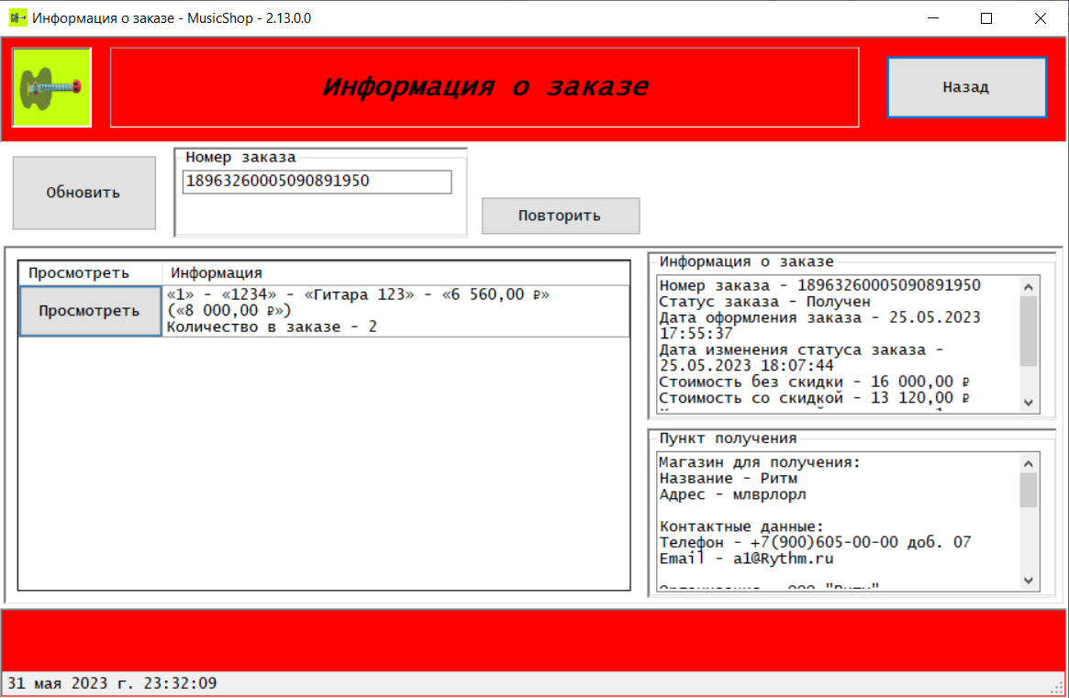

Рисунок 69 – Просмотр заказа

Если пользователь не имеет роли клиента, но имеет роль менеджера по заказам, продавца или оператора, то для отменённых и полученных заказов окно имеет вид, как у директора, а для остальных, как показано на рисунке 70.

Здесь можно отменить заказ, а также выдать его. При выдачи заказа у него статус устанавливается «получен», а при отмене – «отменён». Также можно менять статус на один из следующих: создан, принят, ожидает поступления товара, собран, в пути, ожидает получателя, потерян.

Статус «Создан», также, появляется у заказа, после его формирования.

То есть, возможность отменить и повторить заказ, а также изменить статус у заказа и выдать заказ.

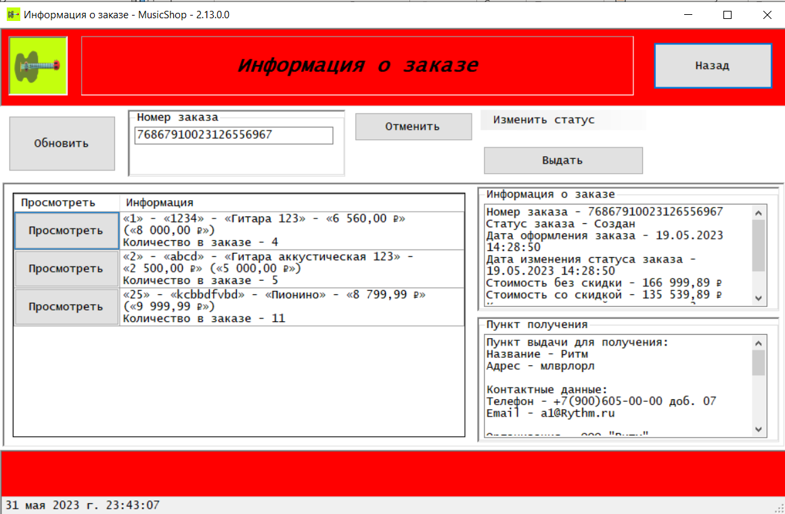

Рисунок 70 – Работа со статусами

**Окно редактирования информации об аккаунте**

Окно редактирования аккаунта доступно для всех авторизированных пользователей. Данное окно представлено на рисунке 71.

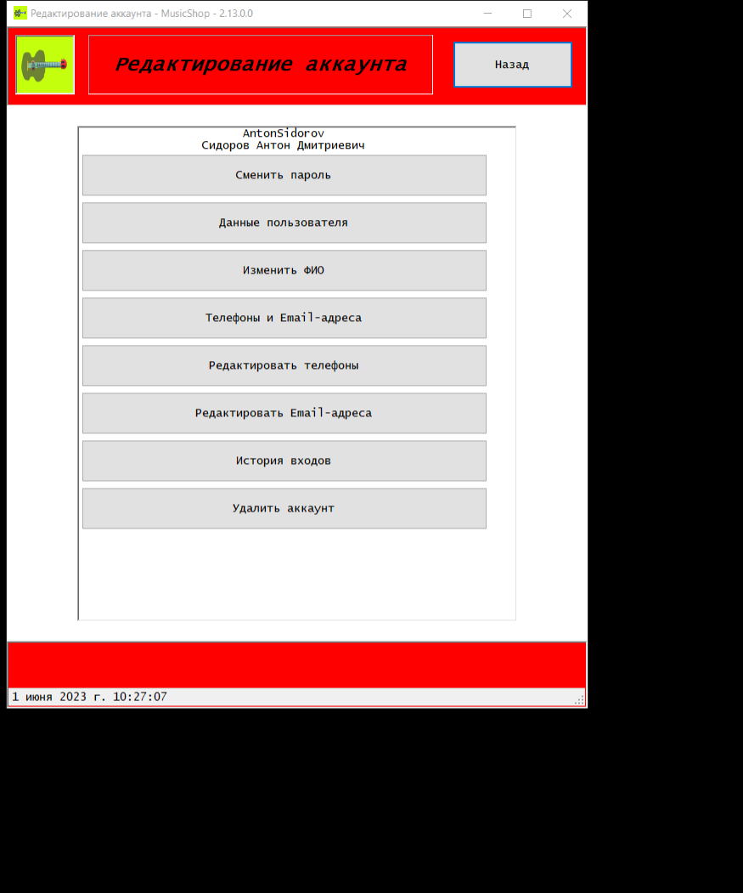

Рисунок 71 – Редактирование аккаунта

В данном окне выводится логин пользователя и его ФИО при наличии. Кнопка «Данные пользователя» выводит подробную информацию об аккаунте, как показано на рисунке 72.

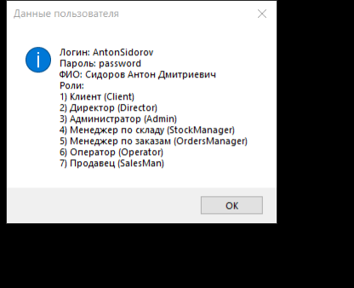

Рисунок 72 – Данные об аккаунте

Кнопка «Удалить аккаунт» удаляет аккаунт из базы данных.

Кнопка «Телефоны и Email-адреса» Выводит список телефонов и Email-адресов, как показано на рисунке 73.

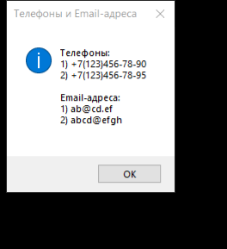

Рисунок 73 – Список контактных данных

Кнопка «Изменить ФИО» открывает диалоговое окно смены ФИО, которое представлено на рисунке 74.

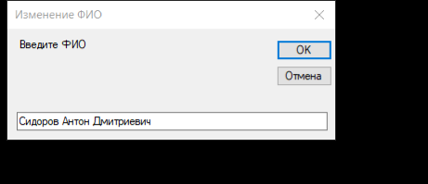

Рисунок 74 – Смена ФИО

**Окно смены пароля**

Данное окно представлено на рисунке 75.

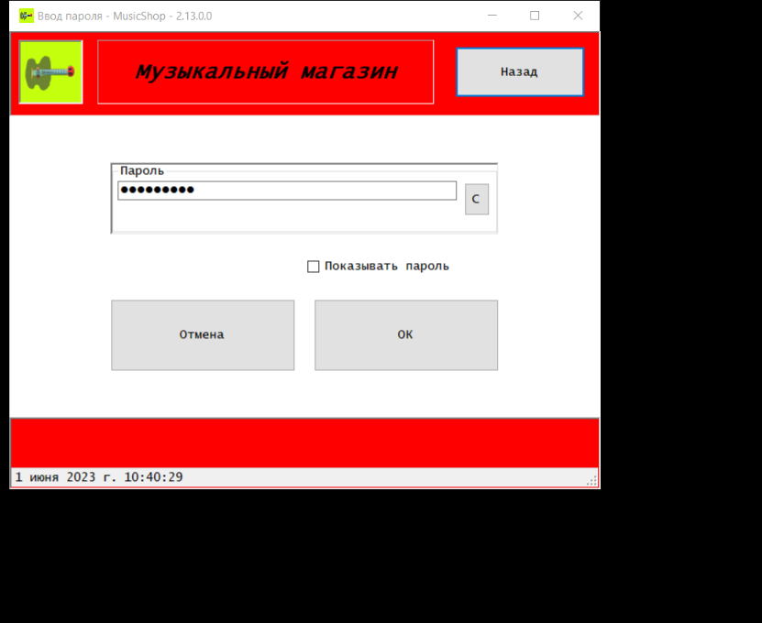

Рисунок 75 – Смена пароля

На данном окне есть поле для ввода пароля. Также кнопка «Отмена» для отмены действия и закрытия окна и кнопка «ОК» для смены пароля в базе данных. Если пароль не был введён, то перед сохранением изменений будет выведено предупреждение об уязвимости аккаунта. Сохранение изменений в этом случае будет, только если пользователь согласится с тем, что указано в предупреждении.

**Окно редактирования телефонов**

Данное окно представлено на рисунке 76.

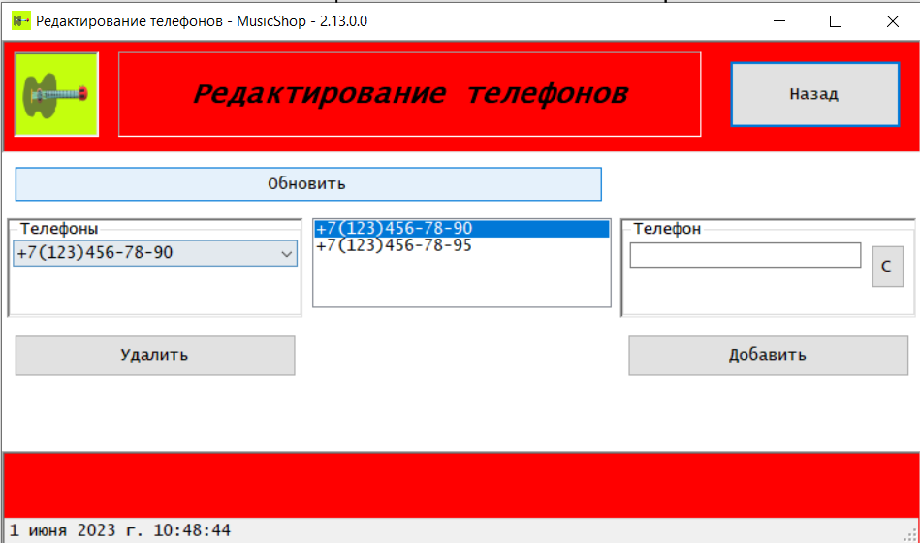

Рисунок 76 – Редактирование телефонов

Данное окно в левой части имеет выпадающий список с номерами телефонов, который продублирован списком, находящимся правее. При выборе телефона в выпадающем списке, этот же телефон выбирается в списке, который по середине. При выборе, же телефона в списке, который по середине, выбирается телефон, который в выпадающем списке. Кнопка «Удалить» удаляет выбранный телефон из базы данных.

Справа находится поле ввода номера нового телефона. Кнопкой «Добавить» можно добавить введённый телефон в базу данных.

Причём, выведенные списки телефонов, обновляются автоматически.

**Окно редактирования Email-адресов**

Данное окно представлено на рисунке 77.

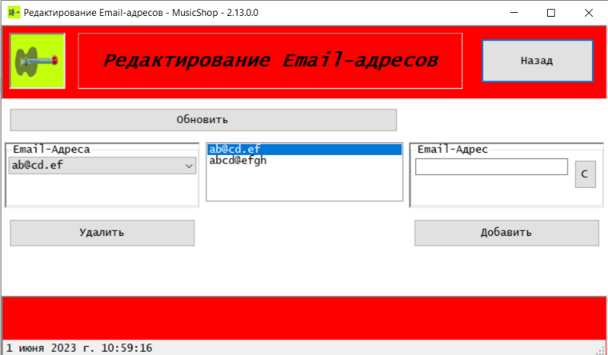

Рисунок 77 – Редактирование Email-адресов

Данное окно в левой части имеет выпадающий список с Email-адресами, который продублирован списком, находящимся правее. При выборе Email-адреса в выпадающем списке, этот же Email-адрес выбирается в списке, который по середине. При выборе, же Email-адреса в списке, который по середине, выбирается Email-адрес, который в выпадающем списке. Кнопка «Удалить» удаляет выбранный Email-адрес из базы данных.

Справа находится поле ввода нового Email-адреса. Кнопкой «Добавить» можно добавить введённый Email-адрес в базу данных.

Причём, выведенные списки Email-адресов, обновляются автоматически.

**Окно истории входов**

Это окно представлено на рисунке 78.

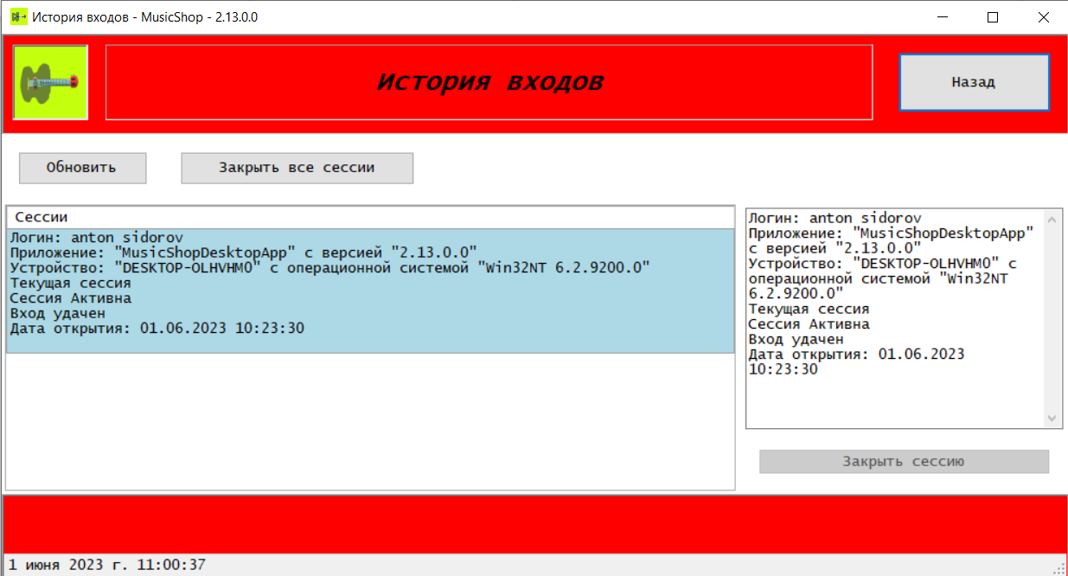

Рисунок 78 – История входов

На данное окно имеет доступ только авторизированный пользователь.

Здесь активные сессии выделяются следующими цветами: розовым – текущая, светло-серым – остальные.

Неактивные: оранжево-красным – неудачные входы, белым – остальные.

Все сессии, кроме текущей и неактивных можно закрыть – кнопка «Закрыть сессию». Также, можно закрыть все сессии, кроме текущей – кнопка «Закрыть все сессии».

**Окно редактирования пользователей**

На данное окно имеет доступ любой пользователь, имеющий роль директора и/или администратора. Данное окно представлено на рисунке 79.

При выборе пользователя в левом списке, под этим списком выводится его логин и пароль, а также фраза «Разблокирован» или «Заблокирован». На панели «Выбранный пользователь» есть кнопка «Сменить пароль», переводящая на окно смены пароля (его работа была представлена ранее), кнопка «Заблокировать» (для не заблокированных пользователей – блокировка выбранного аккаунта») или «Разблокировать (для заблокированных аккаунтов – разблокировка выбранного аккаунта).

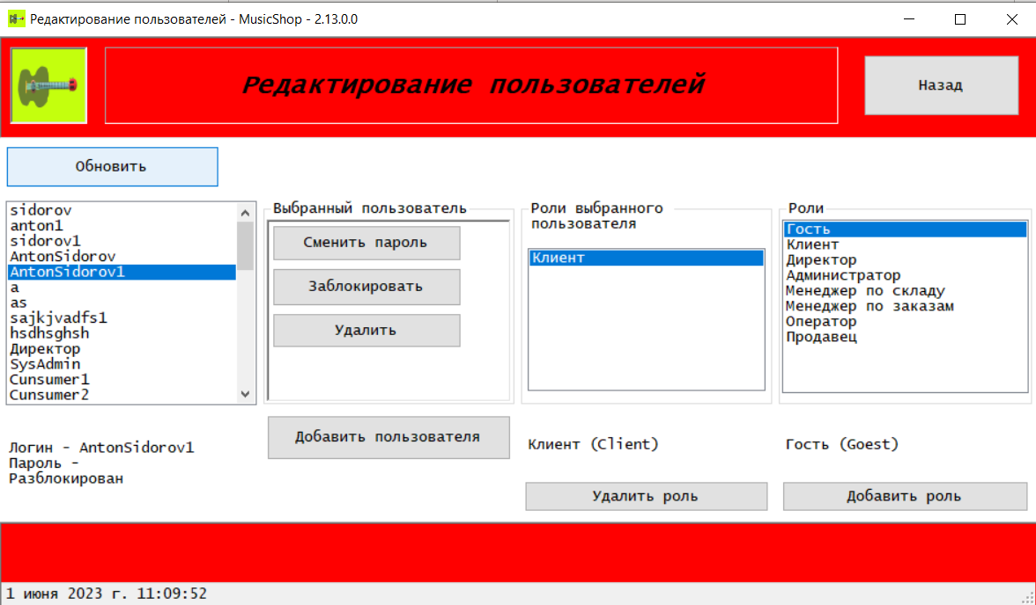

Рисунок 79 – Редактирование аккаунтов

Кнопки «Заблокировать» и «Разблокировать» отсутствуют, если выбран текущий аккаунт. Также есть кнопка «Удалить», которая удаляет выбранный аккаунт (также не доступна для текущего аккаунта).

Для каждого выбранного пользователя отображается список ролей в панели «роли выбранного пользователя». Выводится название выбранной роли под списком. Выбранную роль в списке можно удалить у пользователя кнопкой «Удалить роль» (недоступна для текущего пользователя). Правее есть панель «Роли» со списком всех ролей. Название выбранной роли отображается под этим списком. Любую выбранную роль, за исключением «Гость», можно добавить выбранному пользователю кнопкой «Добавить роль» (недоступна для текущего пользователя).

**Окно добавление аккаунта**

В окне редактирования пользователей можно добавить пользователя. Окно для этого представлено на рисунке 80.

На данном окне можно ввести логин и пароль. При нажатии кнопки «Отмена» окно закрывается.

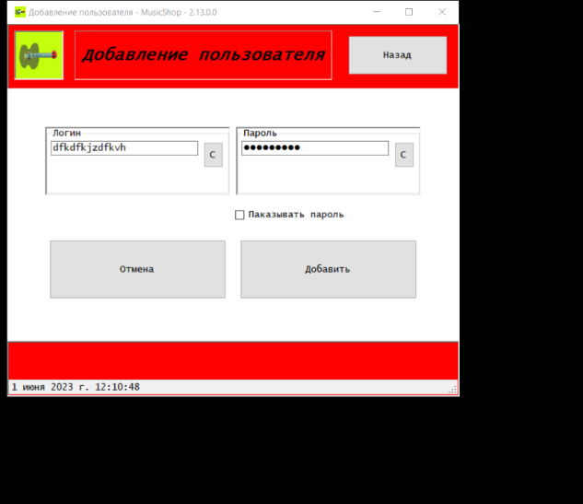

Рисунок 80 – Добавление пользователя

При нажатии кнопки «Добавить» происходит следующее:

* при не введённом пароле выводится предупреждение об уязвимости, и создание аккаунта дальше идёт, если пользователь соглашается;
* если пользователь с введённым аккаунтом существует в базе данных, то выводится ошибка, и аккаунт не создаётся;
* если же аккаунта с введённым логином ещё не существует, то создаётся аккаунт с ролью клиента, под которым можно войти в систему.

### Работа с мобильным приложением

В мобильном приложении реализован функционал, который доступен в десктопном приложении всем пользователь: просмотр списка товаров, просмотр информации о товаре, формирование корзины, редактирование аккаунта. Сверх этого функционала реализован, только функционал клиента – формирование заказа и просмотр истории заказов. Этот функционал доступен только для пользователей, имеющих роль клиента. Наличие или отсутствие у пользователя других ролей никак на функционал не влияет.

**Главное окно**

На главном окне мобильного приложения выводится список товаров.

Сверху над списком выводится количество товаров. Если выбрать пункт получения, то товаров будет меньше (те, которые есть в наличии) и будет выведено у каждого его количество.

Если при этом снять флажок «Только в наличии», то выведется весь список товаров. Над списком товаров есть фильтры по названию и по диапазону скидок, а если прокутить, параметры сортировки по названию и цене без скидки.

Кроме того, на окне есть другие кнопки, описание которых представлено в таблице 30. Рядом с кнопкой «Профиль» выводится логин пользователя. Также, над списком товаров, выводится категория, по которой товары отфильтрованы

**Таблица 30 – Описание кнопок на главном окне**

|  |  |
| --- | --- |
| Кнопка | Окно, на которое она переводит |
| Настройки | Окно редактирования URL-ссылки для подключения к Web API |
| Профиль | Переход на окно настроек аккаунта |
| Категории | Переход на окно выбора категорий |
| Корзина | Переход на окно корзины |
| Заказы | Переход на окно списка заказов (только для клиента) |

Итак, товары можно отсортировать по названию и по цене без скидки, а также отфильтровать по названию (поиск – все товары, которые имеют введённую последовательность), диапазону скидок и по категориям. Причём, всё это работает совместно.

При нажатии на любой товар совершается переход на окно просмотра информации об этом товаре.

Все остальные окна имеют кнопку «Назад», которая закрывает окно, и возвращает на окно, с которого был совершён переход.

Пример данного окна представлен на рисунке 81.

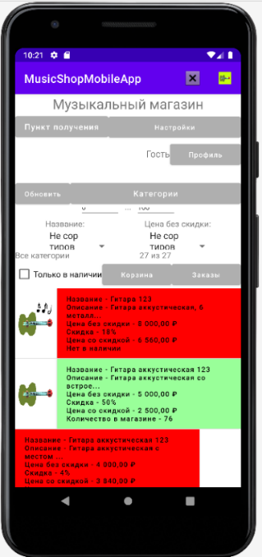

Рисунок 81 – Главное окно

Для выбора пункта получения, нужно нажать «Пункт получения» и в окне, представленном на рисунке 82, выбрать «Задать/изменить». Кнопка «Задать/изменить» переводит на окно выбора пункта получения. Кнопка «ОК», закрывает окно. Кнопка «Сбросить» убирает эти настройки. Также в этом диалоговом окне выводится информация о выбранном торговом пункте.

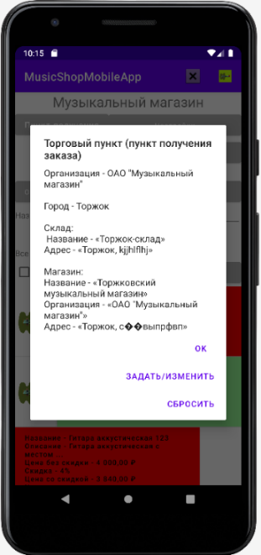

Рисунок 82 – Выбор пункта выдачи

**Окно просмотра информации о товаре**

В данном окне выводится ID товара, а также артикул, название, описание, цена без скидки, скидка, цена со скидкой, категория, поставщик, производитель и изображение (последнее – при наличии). Также, выводится количество товаров, которое можно заказать на выбранный пункт получения (если он выбран). Можно изменить пункт получения, кнопкой «Пункт получения». Что после нажатия происходит, было уже описано при демонстрации работы предыдущего окна. Можно, также, редактировать количество товара в корзине. Для этого присутствует текстовое поле для ввода. По сторонам от него находятся кнопки «+» и «-» для увеличения и уменьшения количества товара в корзине, соответственно. Кнопка «С» убирает товар из корзины. Если товара нет в корзине, то его количество там равно 0.

Данное окно представлено на рисунке 83.

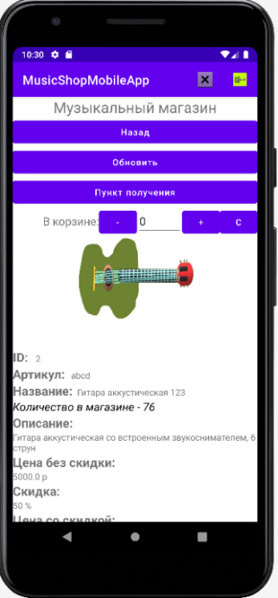

Рисунок 83 – Окно просмотра товара

**Окно выбора категории**

В данном окне можно выбрать категорию из списка, просто нажав на неё. Список категорий можно отфильтровать:

* все фильтры;
* ассортименты;
* товары;
* наборы.

Можно изменять структуру списка категорий:

* линейная;
* древовидная.

Над радиокнопками для выбора структуры категорий, выводится название выбранной категории.

Данное окно представлено на рисунке 84.

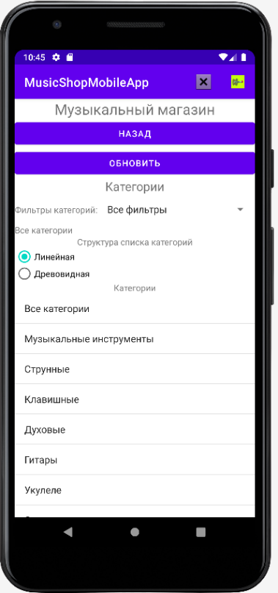

Рисунок 84 – Окно выбора категории

**Окно выбора пункта получения**

Информацию об организации, складе и торговом пункте можно просмотреть с помощью кнопки «информация», находящейся под соответствующем выпадающим списком.

Склады фильтруются по городам. Обратно, город можно установить по выбранному складу кнопкой «Задать города» под выпадающем списком.

Торговые пункты можно отфильтровать по городам, складам и организациям, а также по типу:

* без фильтров;
* магазины;
* пункты выдачи;
* оба типа.

Данное окно представлено на рисунке 85.

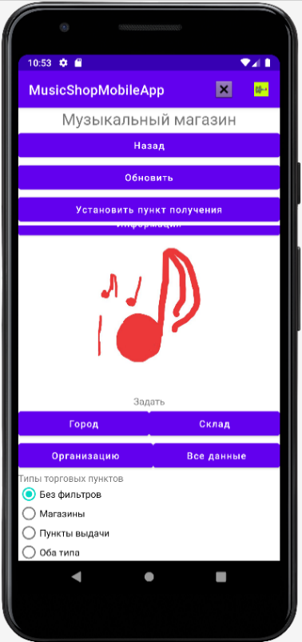

Рисунок 85 – Окно выбора пункта получения

Для установки торгового пункта нужно нажать кнопку «Установить пункт получения». Появится диалоговое окно, представленное на рисунке 86. Здесь, можно установить пункт получения, как магазин, или как пункт выдачи. Кнопкой «отмена», просто закрывается окно, и ничего не происходит.

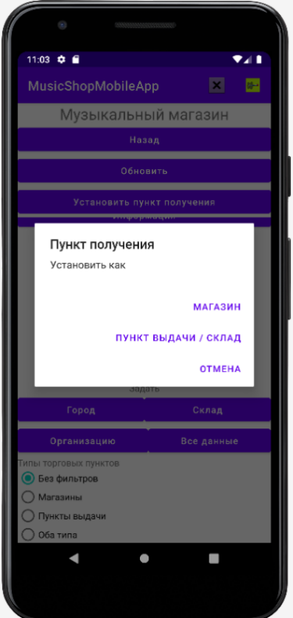

Рисунок 86 – Выбор торгового пункта

**Окно настроек профиля**

Вид окна для неавторизированного пользователя представлен на рисунке 87.

Если пользователь авторизирован, то кнопки «Войти» и «Зарегистрироваться» отсутствуют, но присутствуют при этом другие кнопки. В качестве логина, при этом отображается логин авторизированного пользователя, а под ним ФИО (при наличии). Также, пользователь может выйти, сменить пароль, просмотреть свои данные, сменить ФИО, отредактировать телефоны и Email-адреса, просмотреть историю своих входов и удалить свой аккаунт.

Здесь выводится логин гостя и адрес Web API. Это всё показано на рисунке 88.

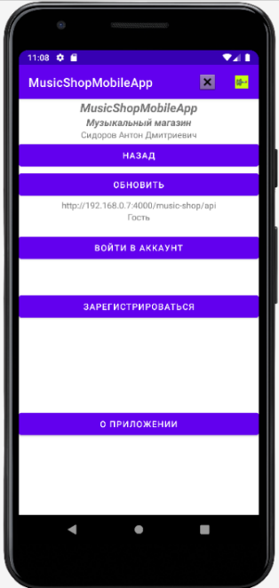

Рисунок 87 – Окно неавторизированного пользователя

Присутствуют кнопки «Войти в аккаунт» и «Зарегистрироваться», переводящие на окно авторизации и регистрации, соответственно.

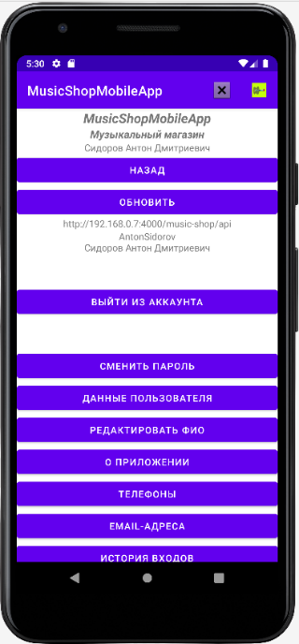

Рисунок 88 – Настройки профиля

Также, присутствует кнопка «О приложении», вызывающая диалоговое окно, представленное на рисунке 89.

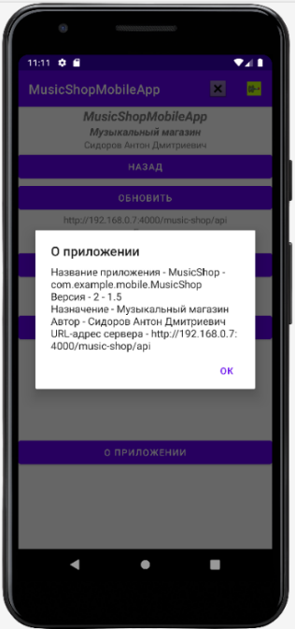

Рисунок 89 – Окно «О приложении»

**Окно авторизации**

На данном окне можно ввести логин и пароль. При нажатии кнопки «Отмена» окно закрывается. При нажатии кнопки «Войти», происходит проверка данных:

* если логин пользователя в базе данных не существует, то выводится сообщение «Неверный логин или пароль»;
* если пользователь заблокирован, то выводится сообщение «Пользователь с данным логином заблокирован»;
* если пользователь с введённым логином не имеет ролей в системе, то выводится сообщение «Пользователь не имеет ролей в системе»;
* в остальных случаях выводится сообщение об успехе, и происходит вход в систему.

Это окно представлено на рисунке 90.

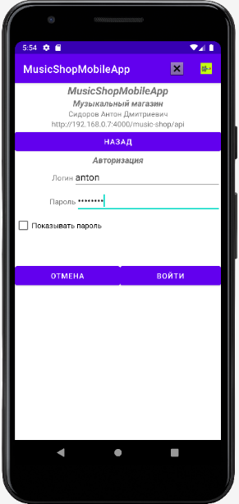

Рисунок 90 – Авторизация

**Окно регистрации**

На данном окне можно ввести логин и пароль. При нажатии кнопки «Отмена» окно закрывается. При нажатии кнопки «Зарегистрироваться» происходит следующее:

* при не введённом пароле выводится предупреждение об уязвимости, и создание аккаунта дальше идёт, если пользователь соглашается;
* если пользователь с введённым аккаунтом существует в базе данных, то выводится ошибка, и аккаунт не создаётся;
* если же аккаунта с введённым логином ещё не существует, то создаётся аккаунт с ролью клиента, под которым можно войти в систему.

При установленном флажке «Войти под аккаунтом» сразу после создания аккаунта происходит вход в систему под этим аккаунтом.

Данное окно представлено на рисунке 91.

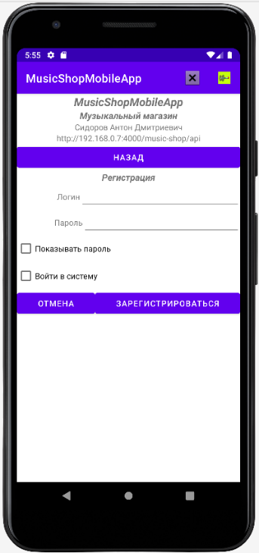

Рисунок 91 – Регистрация

**Окно смены пароля**

На данном окне есть поле для ввода пароля. Также кнопка «Отмена» для отмены действия и закрытия окна и кнопка «ОК» для смены пароля в базе данных. Если пароль не был введён, то перед сохранением изменений будет выведено предупреждение об уязвимости аккаунта. Сохранение изменений в этом случае будет, только если пользователь согласится с тем, что указано в предупреждении.

Данное окно представлено на рисунке 92.

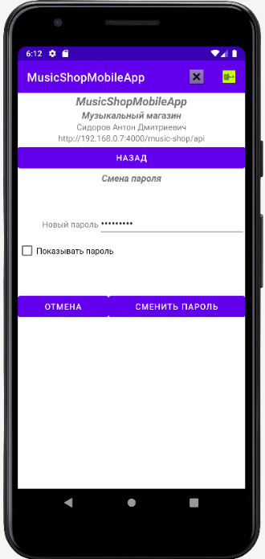

Рисунок 92 – Смена пароля

**Окно редактирования телефонов**

На данном окне выведен список телефонов. При нажатии на любой из телефонов выводится диалоговое окно, в котором можно просмотреть номер телефона, а также удалить его.

В верхней части окна можно ввести номер телефона, и добавить его кнопкой «+».

Причём, выведенные списки телефонов, обновляются автоматически.

Данное окно представлено на рисунке 93.

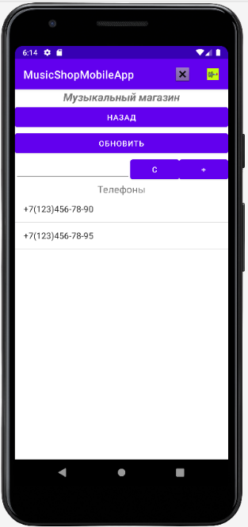

Рисунок 93 – Редактирование телефонов

**Окно редактирования Email-адресов**

На данном окне выведен список Email-адресов. При нажатии на любой из Email-адресов выводится диалоговое окно, в котором можно просмотреть Email-адрес, а также удалить его.

В верхней части окна можно ввести Email-адреса, и добавить его кнопкой «+».

Причём, выведенные списки телефонов, обновляются автоматически.

Данное окно представлено на рисунке 94.

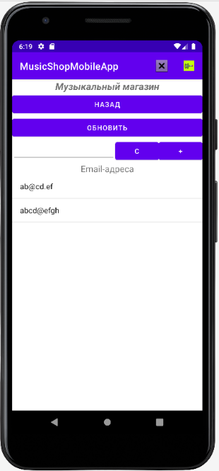

Рисунок 94 – Редактирование телефонов

**Окно истории входов**

Выводится список сессий. Нажав на любую из сессий можно просмотреть информацию о ней, а также, закрыть её (если она является активной и не текущей). Также есть кнопка «Закрыть все сессии», которая закрывает все сессии, кроме текущей.

Это окно представлено на рисунке 95.

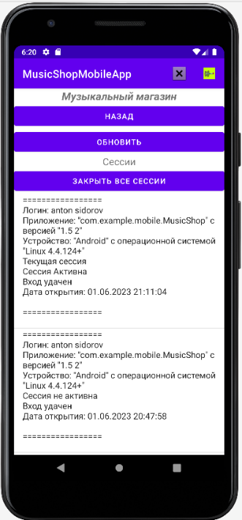

Рисунок 95 – История входов

**Окно корзины**

Здесь выводится список товаров. Кнопкой «!» можно перейти на окно просмотра информации о данном товаре, а кнопкой «С» – удалить товар из корзины. Кнопкой «Очистить корзину» можно убрать все товары из корзины. Кнопкой «Информация о заказе» можно просмотреть информацию о заказе: количество позиций, общее количество товаров, стоимость без учёта и с учётом скидок, пункт получения.

Кнопкой «Пункт получения» можно установить пункт получения.

Данное окно представлено на рисунке 96.

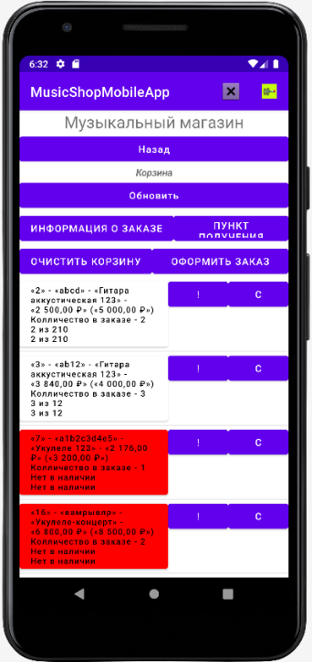

Рисунок 96 – Корзина

Кнопкой «Оформить заказ» можно оформить заказ и получить его номер, как показано на рисунке 97. Это может сделать только пользователь, имеющий роль клиента.

**Окно списка заказов**

Здесь выводится список заказов. Нажав на любой из этих заказов, можно просмотреть о нём информацию на форме просмотра заказа. Заказ можно найти, введя его номер над списком.

Данное окно представлено на рисунке 98.

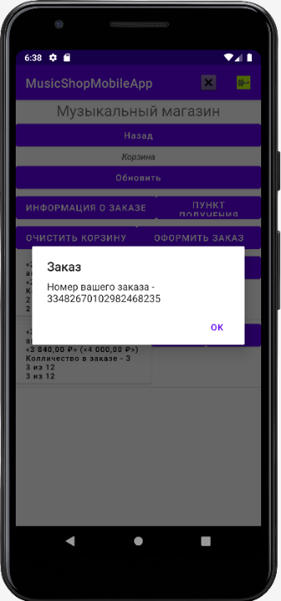

Рисунок 97 – Оформление заказа

**Окно просмотра заказа**

Данное окно, при просмотре полученного/отменённого заказа, представлено на рисунке 99.

Отличается, это наличием кнопки «Отменить», которая позволяет отменить заказ.

Кнопка «Повторить» позволяет перенести товары из заказа в корзину.

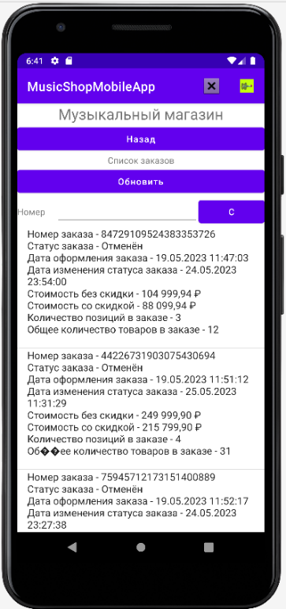

Рисунок 98 – Список заказов

Кнопка «Информация» позволяет просмотреть информацию о заказе, как показано на рисунке 100.

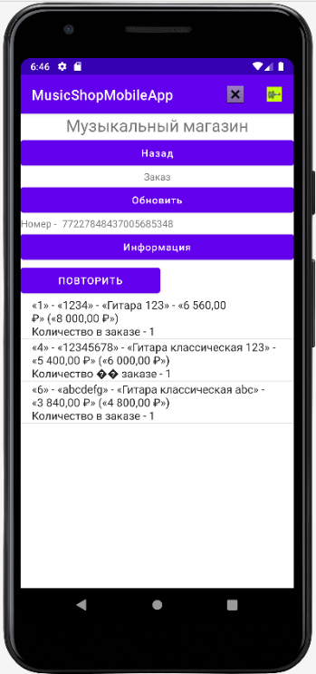

Рисунок 99 – Просмотр заказа

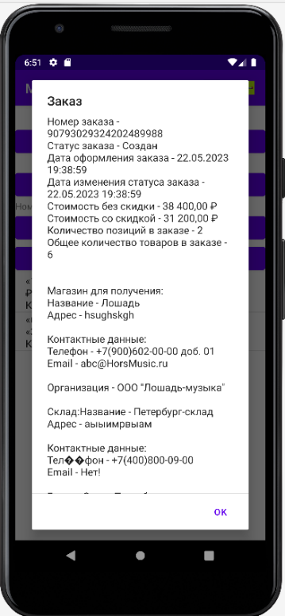

Рисунок 100 – Просмотр заказа

# Анализ результатов разработки

В ходе разработки проекта «Информационная система для музыкального магазина» была изучена предметная область с целью формирования требований к работе персонала, а также выявления функций, нуждающихся в автоматизации.

При разработке данного проекта были освоены и закреплены следующие навыки:

* разработка базы данных на MS SQL;
* работа с информацией в базе данных: добавление, редактирование, просмотр, удаление;
* разработка десктопного приложения на C# в Visual Studio;
* разработка Web API на C# в Visual Studio;
* интеграция приложения на C# с базой данных;
* разработка мобильного приложения на Java в Android Studio;
* интеграция мобильного приложения на Java с Web API;
* создание инсталлятора с помощью Inno Setup;
* тестирование Web API на Postman.

Собственно, некоторые из них, оказались новыми технологиями, применяемыми для разработки программного обеспечения.

Алгоритмы, разработанные для информационной системы:

1. Работа с аккаунтами:

* добавление;
* редактирование, в том числе смена пароля и ФИО;
* регистрация;
* изменение набора ролей;
* редактирование контактных данных: телефонов и Email-адресов.

1. Работа с сессиями пользователей:

* авторизация (вход в аккаунт);
* выход из аккаунта;
* закрытие сессии.

1. Работа с товарами:

* добавление;
* редактирование;
* удаление;
* изменение количества на складах и в магазинах;
* поиск;
* фильтрация списка;
* сортировка списка.

1. Работа с категориями, поставщиками и производителями товаров:

* добавление;
* редактирование;
* удаление.

1. Работа с торговыми пунктами, складами, городами и торговыми сетями:

* добавление;
* редактирование;
* удаление.

1. Работа с заказами:

* формирование;
* отмена;
* повтор;
* поиск;
* изменение статуса.

Эти действия в полной мере реализованы в десктопном приложении, а в мобильном приложении и Web API – только некоторые из них. Также, на некоторые из этих действий ограничен доступ (только авторизированный пользователь, или наличие определённой роли)

# Экономическая часть

В данном разделе описываются экономические показатели проекта, а также рассчитывается его себестоимость.

## 3.1 Организационно-экономическое обоснование проекта

Данный проект предназначен для автоматизации работы нескольких сетей музыкальных магазинов (в проекте торговые сети называются организациями), с торговыми пунктами (в проекте они делятся на магазины и пункты выдачи, существуют также, торговые пункты обеих типов), расположенными в разных городах.

Разработанный проект представляет собой базу данных, и две взаимодействующих с ней программы: десктопное приложение и Web API, а также мобильное приложение, взаимодействующее с Web API. В десктопном приложении и Web API автоматически рассчитывается стоимость заказа при формировании корзины. Стоимость заказа, которая выводится при формировании корзины в мобильном приложении, рассчитывается на уровне Web API. Также, как в десктопном приложении, так и в мобильном приложении, всегда выводится актуальная информация о товарах, о пунктах получения (пункты получения, также называются торговыми пунктами), о складах (пункты получения за складами закреплены), о городах (склады находятся в определённых городах и закреплённые за ними пункты получении находятся в этих же городах), об организациях (каждый пункт получения принадлежит определённой торговой сети, которой и является организация), а также о позициях товаров (их количестве) в магазинах (для формирования заказа в магазине) и на складах (для формирования заказа на пункт выдачи).

Преимущества разработанного программного обеспечения:

* возможность выбирать пункт получения заказа при формировании корзины;
* получения итоговой стоимости без учёта и с учётом скидок во время формирования корзины;
* имеющееся количество товара в магазине ограничивает количество товара в заказе в этом магазине, а количество на складе – ограничивает количество товара в заказе на все пункты выдачи, закреплённые за этим складом. В десктопном приложение это ограничение реализовывает собственная логика, а в мобильном приложении – логика, реализованная в Web API;
* менеджер по складу может перенаправить товар со склада, в любой закреплённый за ним магазин, а также, перенаправить товар в обратную сторону – на склад из закреплённого за ним магазина.

## 3.2 Расчет затрат на выполнение проекта

При выполнении данной работы были материальные, трудовые и временные затраты, которые должны окупаться и быть покрыты доходами. В данном подразделе описаны все эти затраты и рассчитана итоговая себестоимость.

## 3.2.1 Расчет трудоемкости

Разработка программного обеспечения происходила в несколько этапов, перечнем которых и характеризуется трудоёмкость. Данные этапы представлены ниже:

1. Разработка технического задания (ТЗ).
2. Подготовительный этап:

* сбор информации и анализ предметной области;
* выбор среды разработки программы, СУБД;
* разработка общей методики создания продукта.

1. Основной этап:

* разработка основных алгоритмов программного обеспечения;
* разработка БД;
* разработка интерфейса;
* разработка модулей программного обеспечения;
* разработка логики программного обеспечения;
* отладка;
* тестирование.

1. Завершающий этап:

* подготовка технической документации;
* сдача проекта.

Далее определена трудоёмкость в человеко-днях, которая вероятно могла быть.

Оценивание трудоёмкости представлено в таблице 31.

**Таблица 31 – Расчет трудоемкости**

|  |  |  |
| --- | --- | --- |
| № п/п | Виды работ | Трудоемкость |
| 1 | Получение ТЗ | 1 |
| 2 | Сбор информации и анализ предметной области | 3 |
| 3 | Выбор среды разработки программы, СУБД | 1 |
| 4 | Разработка общей методики создания продукта | 5 |
| 5 | Разработка основных алгоритмов приложения | 5 |
| 6 | Разработка основных алгоритмов программного обеспечения | 3 |
| 7 | Разработка БД | 3 |
| 8 | Разработка интерфейса | 3 |
| 9 | Разработка модулей программного обеспечения | 3 |
| 10 | Разработка логики программного обеспечения | 4 |
| 11 | Отладка | 2 |
| 12 | Тестирование | 2 |
| 13 | Подготовка технической документации | 10 |
| 14 | Сдача проекта | 2 |
|  | Итого | 47 |

Суммарная трудоемкость составила: 47 чел./час.

## 3.2.2 Расчет расходов на заработную плату

Далее, расчёт расходов на заработную плату, исходя из трудоёмкости и средней заработной платы по отрасли. Предположим, что заработная плата программиста без опыта работы составляет 10 тыс. руб. в месяц. (21 рабочий день, 8 часовой рабочий день) или 59,52 руб./час . Следовательно, рассходы на заработную плату:

ЗП=59,52*47=2797,44 руб.

Отчисления на ЗП (Пенсионный фонд, Фонд соц. Страхования, Фонд обязательного мед. Страхования) составляют 30,2 %. В денежном выражении составляют:

2797,44*30,2/100=30*30,2=844,82 руб.

## 3.2.3 Расчет затрат на материалы

Затраты материалов представлены в таблице 32.

**Таблица 32 – Расчет затрат на материалы**

|  |  |  |  |  |  |
| --- | --- | --- | --- | --- | --- |
| № п/п | Материальные ресурсы | Единицы измерения | Потребляемое количество | Цена за единицу, руб. | Сумма, руб |
| 1 | Бумага формата А4 | Упаковка | 1 | 500 | 500 |
| 2 | Картридж | шт. | 2 | 4000 | 8000 |
| 3 | Диск | шт. | 1 | 150 | 150 |
| 4 | Папка | шт. | 1 | 120 | 120 |
| 5 | Файл | шт. | 100 | 5 | 500 |
| 6 | Печать | листов | 100 | 10 | 1000 |
|  | Итого |  |  |  | 10270 |

Суммарные затраты на материалы составили 10270 руб.

## 3.2.4 Расчет амортизации

На момент создания проекта, ноутбук используется 4 года. Сколько он стоит, я не знаю, поэтому не амортизирую, то есть, годовая амортизация составит 0 руб. В час – 0 руб. Умножив на трудоёмкость определим:

АО=0*47=0 руб.

## 3.2.4 Расчет расходов на электроэнергию

ПК в среднем употребляет 0,12 кВт/час. 0,12 * 47 = 5,64 кВт. При-мерная стоимость 1 кВт/час около 4,98 руб.

Итого: 5,64*4,98 = 28,08 руб.

## 3.2.4 Составление сметы затрат

Все результаты расчета затрат приведены в таблице 33.

**Таблица 33 – Смета всех затрат**

|  |  |
| --- | --- |
| Наименование статей затрат | Сумма, руб. |
| Расходные материалы | 10270 |
| Основная заработная плата | 2797,44 |
| Расходы на электроэнергию | 28,08 |
| Амортизационные отчисления | 0 |
| Отчисления на ЗП | 844,82 |
| Итого | 13340,34 |

Сумма всех затрат составили 13340,34 руб.

## 3.3 Расчет экономического эффекта

Экономическим эффектом является предполагаемая прибыль заказчика от реализации проекта.

Суммарная стоимость всех затрат составила 13340,34 рублей.

Заказчик готов оплатить затраты на создание и внедрения приложения в размере 15000 руб. Таким образом, предполагаемая прибыль разработчика составит 1659,66 руб.

Данный проект актуален для сетей музыкальных магазинов, с торговыми пунктами, закреплёнными за складами, расположенными в разных городах.

Созданная разработка позволит автоматизировать оформление заказов что позволит повысить эффективность работы персонала при оформлении заказов.

**ЗАКЛЮЧЕНИЕ**

В результате работы над дипломным проектом была разработана информационная система для музыкального магазина. В мобильном приложении было реализовано одиннадцать модулей:

* авторизация;
* регистрация;
* редактирование данных об аккаунте;
* список товаров;
* выбор категории товаров;
* просмотр информации о товаре;
* корзина;
* оформление заказа;
* история заказов;
* выбор пункта получения;
* просмотр информации о заказе.

В десктопном приложении, были реализованы те же модули, и плюс ещё шесть модулей:

* редактирование товаров;
* редактирование категорий товаров;
* редактирование поставщиков товаров;
* редактирование производителей товаров;
* редактирование пунктов получения;
* управление пользователями.

Информационная система позволяет автоматизировать формирование заказов и другие процессы, происходящие на предприятии. Авторизированный клиент может просматривать сформированный им заказ, в том числе видеть его статус.

При разработке данного проекта были получены, освоены и закреплены следующие навыки:

* разработка базы данных на MS SQL;
* работа с информацией в базе данных: добавление, редактирование, просмотр, удаление;
* разработка десктопного приложения на C# в Visual Studio;
* разработка Web API на C# в Visual Studio;
* рнтеграция приложения на C# с базой данных;
* разработка мобильного приложения на Java в Android Studio;
* рнтеграция мобильного приложения на Java с Web API;
* создание инсталлятора с помощью Inno Setup;
* тестирование Web API на Postman.

Разработанный проект может использоваться несколькими торговыми сетями, в которых имеется головной офис и несколько магазинов и пунктов выдачи, находящихся в разных городах и за которыми закреплены склады, находящиеся в этих городах.

**СПИСОК ИСПОЛЬЗУЕМЫХ ИСТОЧНИКОВ**

1. Бен-Ган, Ицик Microsoft SQL Server 2012. Создание запросов. Учебный курс Microsoft (+ CD-ROM) / Ицик Бен-Ган , Деян Сарка , Рон Талмейдж. - Москва: Машиностроение, 2022. - 720 c.
2. Гончарова А.Г., Леонтьева Т.В. Основные проблемы при разработке графической составляющей мобильного приложения
3. Никифоров, И. В. Курсовое проектирование по учебной дисциплине "Наука о данных и аналитика больших объемов информации": Учебное пособие / И. В. Никифоров. – Санкт-Петербург: Федеральное государственное автономное образовательное учреждение высшего образования "Санкт-Петербургский политехнический университет Петра Великого", 2017. – 62 с. – ISBN 978-5-7422-5638-0
4. Ицик, Бен-Ган Microsoft SQL Server 2012. Высокопроизводительный код T-SQL. Оконные функции / Бен-Ган Ицик. - М.: Русская Редакция, 2022. - 788 c.
5. Скрипчук А.В., Воинов Н.В., Каплан Е.В. Клиент-серверное приложение для управления паролями
6. developer.android.com – руководство по Android Studio
7. habr.com – хабр
8. learn.microsoft.com – сайт описания продуктов Microsoft
9. metanit.com – метанит
10. ru.wikipedia.org – википедия

**ПРИЛОЖЕНИЕ A**

**Структура репозитория на Git Hub**

Исходный текст программы находится в репозитории на Git Hub. Ссылка на репозиторий – <https://github.com/AntonSidorov1/DiplomProject>.

Скрин данного репозитория представлен на рисунке 8.

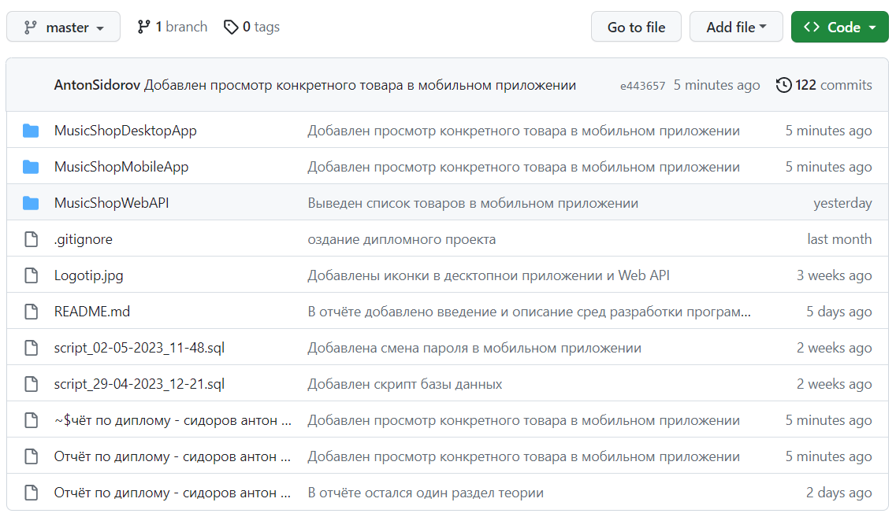

Рисунок 101 – Репозиторий на Git Hub

**ПРИЛОЖЕНИЕ Б**

**Исходный текст программы**

using System;

using System.Collections.Generic;

using System.ComponentModel;

using System.Data;

using System.Drawing;

using System.Linq;

using System.Text;

using System.Threading.Tasks;

using System.Windows.Forms;

namespace MusicShopDesktopApp

{

public partial class Authorize : Form

{

public Authorize(bool registrate = false, bool add = false)

{

this.registrate = registrate;

this.add = add;

InitializeComponent();

}

bool registrate = false;

bool add = false;

private void Model_Load(object sender, EventArgs e)

{

if(registrate)

{

Text = "Регистрация";

labelTitle.Text = "Регистрация";

buttonSignIn.Text = "Зарегистрироваться";

checkBoxLogIn.Visible = true;

}

if(add)

{

Text = "Добавление пользователя";

labelTitle.Text = "Добавление пользователя";

buttonSignIn.Text = "Добавить";

checkBoxLogIn.Visible = false;

}

this.Text += " - " + Application.ProductName + " - " + Application.ProductVersion;

notifyIconApp.Text = Text;

buttonRegistrate.Visible = !registrate && !add;

}

private void buttonExit_Click(object sender, EventArgs e)

{

Close();

}

private void timerDateTime_Tick(object sender, EventArgs e)

{

DateTime now = DateTime.Now;

string date = now.ToLongDateString();

string time = now.ToLongTimeString();

toolStripStatusLabelDate.Text = date;

toolStripStatusLabelTime.Text = time;

}

private void checkBoxShowPassword_CheckedChanged(object sender, EventArgs e)

{

textInputPassword.UseSystemPasswordChar = !(sender as CheckBox).Checked;

textInputPassword.PasswordChar = '\0';

}

private void buttonCancel_Click(object sender, EventArgs e)

{

Close();

}

private void buttonSignIn_Click(object sender, EventArgs e)

{

if(!DataBaseConfiguration.Check())

{

MessageBox.Show("Не удаётся подключиться к базе данных", "Авторизация",

MessageBoxButtons.OK, MessageBoxIcon.Error);

return;

}

DataBaseConnectionEdit connectionEdit = new DataBaseConnectionEdit();

try

{

Helper.GetEnvirontmentByUser();

}

catch

{

if (!connectionEdit.Check())

{

MessageBox.Show("Не удаётся подключиться к базе данных", "Авторизация",

MessageBoxButtons.OK, MessageBoxIcon.Error);

return;

}

}

string login = textInputLogin.Value;

string password = textInputPassword.Value;

Account account = new Account

{

Login = login,

Password = password

};

if(add)

{

if (login == "")

{

MessageBox.Show("Введите логин", "Регистрация", MessageBoxButtons.OK,

MessageBoxIcon.Error);

return;

}

if (password == "")

{

DialogResult result = MessageBox.Show("Пользователь без пароля уязвим \n" +

"Вы согласны с этим?", "Добавление пользователя",

MessageBoxButtons.YesNo, MessageBoxIcon.Warning);

if (result == DialogResult.No)

{

MessageBox.Show("Пользователь не был создан",

"Добавление пользователя", MessageBoxButtons.OK, MessageBoxIcon.Error);

return;

}

}

try

{

int user = AccountsList.GetDatasListFromDB().AddUserToDB(new Account

{

Login = login,

Password = password

});

if (user < 1)

throw new Exception();

MessageBox.Show("Пользователь успешно добавлен",

"Добавление пользователя", MessageBoxButtons.OK, MessageBoxIcon.Information);

Close();

}

catch

{

MessageBox.Show("Невозможно добавить пользователя \n" +

" Возможно логин уже существует", "Регистрация", MessageBoxButtons.OK,

MessageBoxIcon.Error);

}

return;

}

if (!registrate)

{

try

{

Helper.Session = SessionsController.

GetController().

SignIn(Helper.EnvirontmentSession, account);

MessageBox.Show("Вы успешно авторизировались", "Авторизация",

MessageBoxButtons.OK, MessageBoxIcon.Information);

Close();

return;

}

catch(UserException ex)

{

MessageBox.Show(ex.Message, $"Ошибка авторизации ({ex.Code})",

MessageBoxButtons.OK, MessageBoxIcon.Error);

}

catch(Exception ex)

{

MessageBox.Show("Неверный логин или пароль,

или пользователь заблокирован \n" +

"Или, пользователь не имеет ролей в системе \n" +

"Или, подключиться к базе данных не удаётся", "Авторизация",

MessageBoxButtons.OK, MessageBoxIcon.Error);

}

}

else

{

if (login == "")

{

MessageBox.Show("Введите логин", "Регистрация", MessageBoxButtons.OK,

MessageBoxIcon.Error);

return;

}

if (password == "")

{

DialogResult result = MessageBox.Show("Пользователь без пароля уязвим \n" +

"Вы согласны с этим?", "Регистрация", MessageBoxButtons.YesNo,

MessageBoxIcon.Warning);

if(result == DialogResult.No)

{

MessageBox.Show("Пользователь не был создан", "Регистрация",

MessageBoxButtons.OK, MessageBoxIcon.Error);

return;

}

}

try

{

AccountsController controller = new AccountsController();

RegistrateSession session = controller.Registrate(account, Helper.Session);

MessageBox.Show("Вы успешно зарегистрировались", "Регистрация",

MessageBoxButtons.OK, MessageBoxIcon.Information);

if (!checkBoxLogIn.Checked)

{

Close();

return;

}

else

{

RegistrateEnvirontmentSession registrate =

new RegistrateEnvirontmentSession(session.RegistrateToken);

registrate.EnvirontmentToken =

SessionsController.GetController().SignOut(Helper.Session).EnvirontmentToken;

Helper.Session = SessionsController.

GetController().

SignInByRegistrateToken(registrate);

MessageBox.Show("Вы успешно авторизировались", "Авторизация",

MessageBoxButtons.OK, MessageBoxIcon.Information);

Close();

return;

}

}

catch

{

MessageBox.Show("Невозможно зарегистрироваться \n" +

" Возможно логин уже существует", "Регистрация",

MessageBoxButtons.OK, MessageBoxIcon.Error);

}

}

}

private void buttonRegistrate_Click(object sender, EventArgs e)

{

Authorize authorize = new Authorize(true);

Hide();

authorize.ShowDialog();

Show();

if (!Helper.UserIsGoest())

Close();

}

}

}

**ПРИЛОЖЕНИЕ В**

**Работа десктопного приложения**

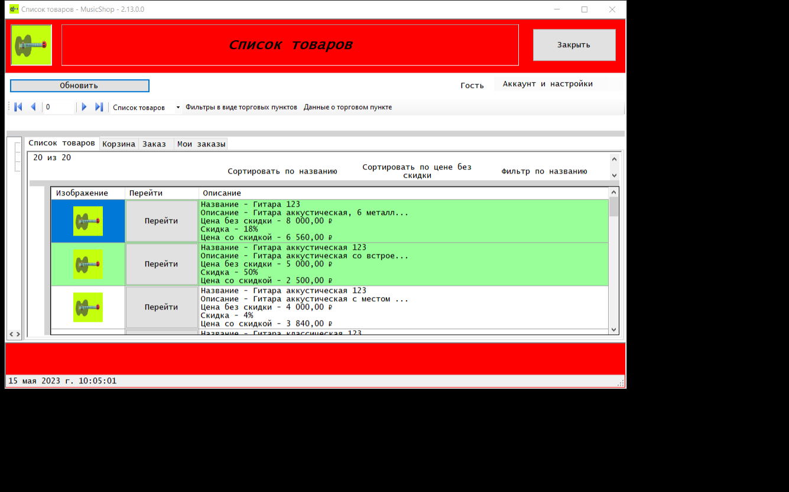

Рисунок 102 – Список товаров

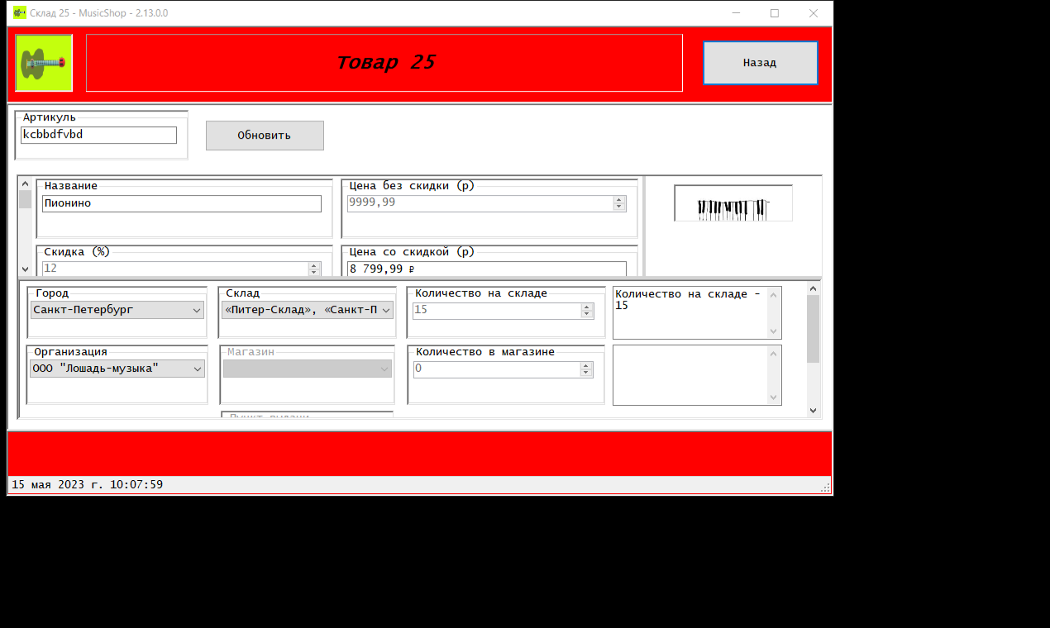

Рисунок 103 – Информация о товаре

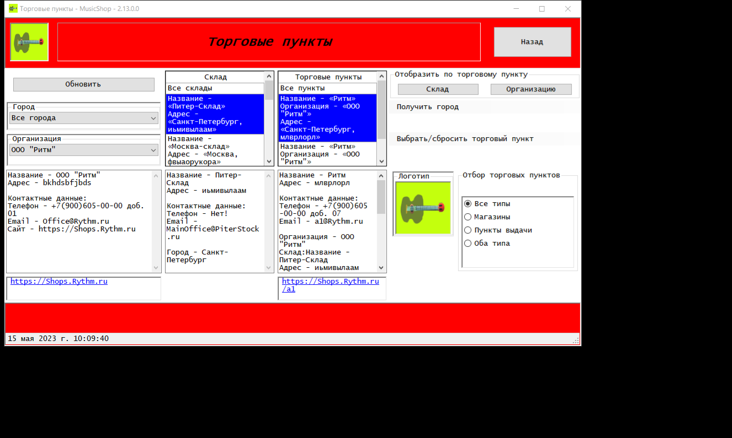

Рисунок 104 – Выбор торгового пункта для выдачи заказа

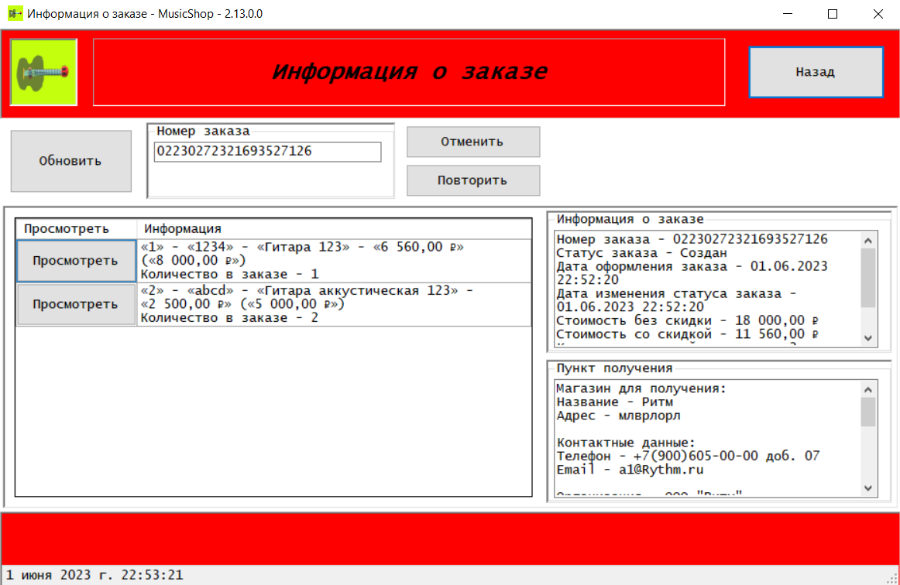

Рисунок 105 – Информация о заказе

**Мобильное приложение**

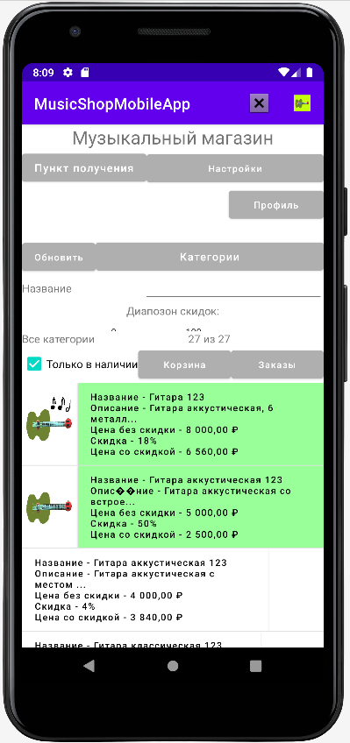

Рисунок 106 – Список товаров

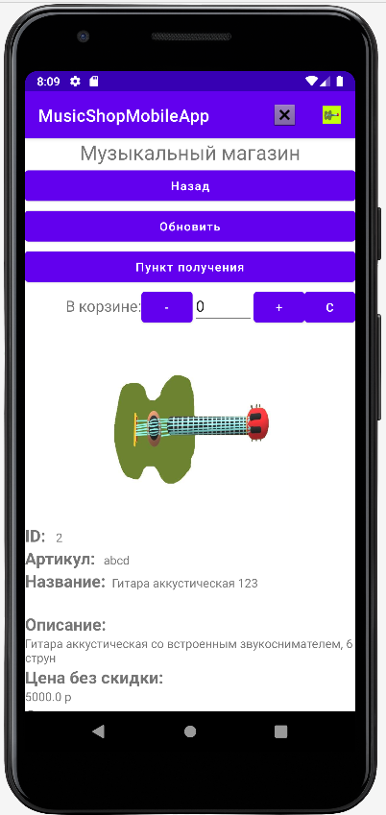

Рисунок 107 – Просмотр информации о товаре

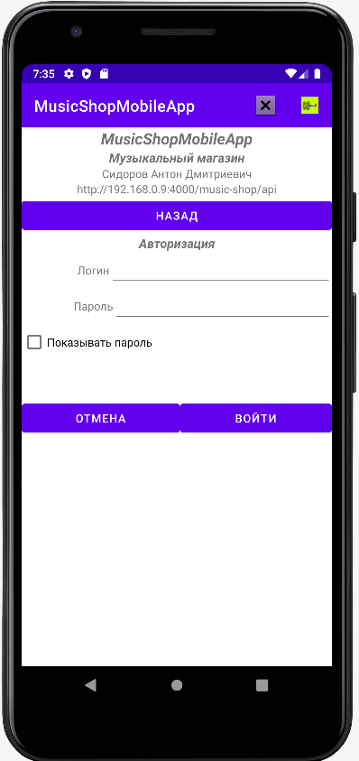

Рисунок 108 – Авторизация

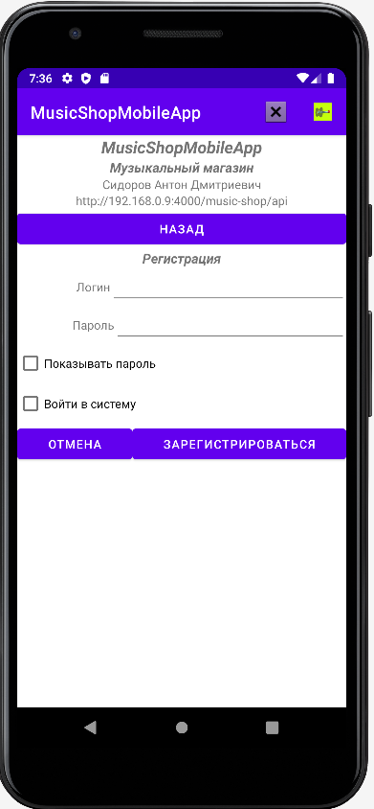

Рисунок 109 – Регистрация

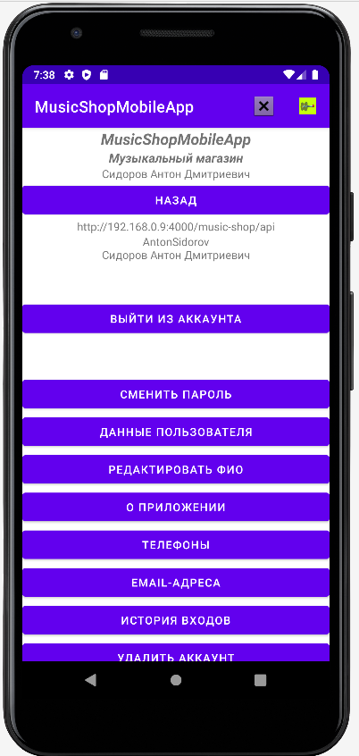

Рисунок 110 – Редактирование аккаунта

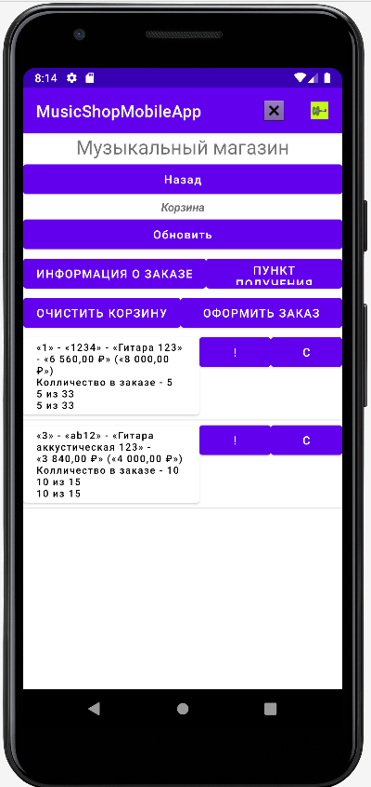

Рисунок 111 – Корзина

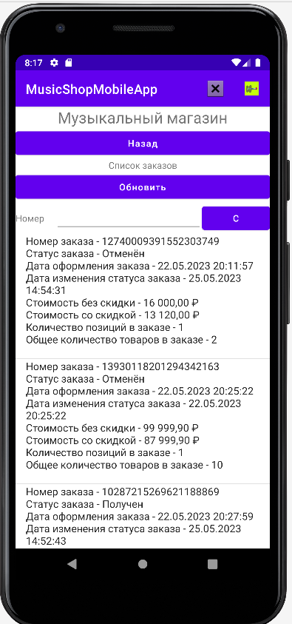

Рисунок 112 – История заказов

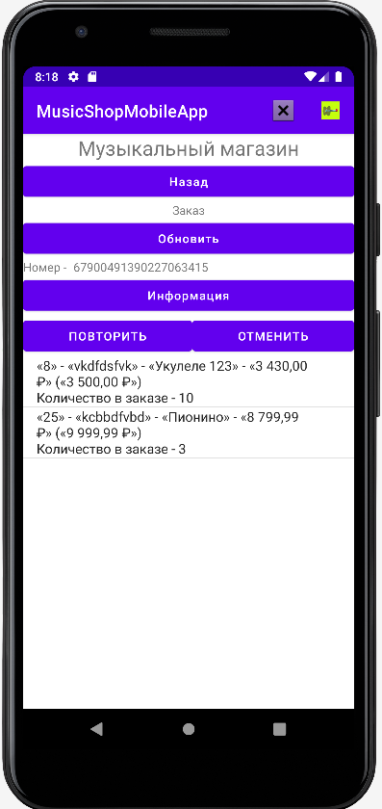

Рисунок 113 – Просмотр информации о заказе